建设项目环境影响报告表

（污染影响类）

项目名称： 年产4000吨机械阀门及泵类配件技改项目
建设单位（盖章） 淄博淄阀工贸有限公司
编制日期： 二〇二五年十一月

中华人民共和国生态环境部制

一、建设项目基本情况

建设项目名称 | 年产4000吨机械阀门及泵类配件技改项目
项目代码 | 2506-370302-89-02-741838
建设单位联系人 | 董新涛 | 联系方式
建设地点 | 山东省淄博市淄川区龙泉镇大土屋村西
地理坐标 | （117度59分6.806秒,36度35分51.892秒）
国民经济  行业类别 | C3391黑色金属铸造 | 建设项目  行业类别 | 三十、金属制品业33-铸造及其他金属制品制造339-其他（仅分割、焊接、组装的除外）
建设性质 | □新建（迁建）  □改建  □扩建  ☑技术改造 | 建设项目  申报情形 | ☑首次申报项目  □不予批准后再次申报项目  □超五年重新审核项目  □重大变动重新报批项目
项目审批（核准/  备案）部门（选填） | 淄川区发展和改革局 | 项目审批（核准/备案）文号  （选填） | 2506-370302-89-02-741838
总投资（万元） | 360 | 环保投资（万元） | 80
环保投资占比（%） | 22 | 施工工期 | 3个月
是否开工建设 | ☑否  □是 | 用地（用海）  面积（m²） | 2000
专项评价  设置情况 | 本项目对照《建设项目环境影响报告表编制技术指南（污染影响类）（试行）》中<表1专项评价设置原则表>，具体情况见下表：  表1-1 本项目与专项评价设置原则表对照情况一览表  因此，本项目需设置大气专项评价。
  专项评价的类别 | 设置原则 | 本项目情况 | 是否设置专项
  大气 | 排放废气含有有毒有害污染物¹、二噁英、苯并[a]芘、氰化物、氯气且厂界外500米范围内有环境空气保护目标²的建设项目 | 本项目排放废气中涉及有毒有害污染物甲醛且500米范围内有环境空气保护目标 | 是
  地表水 | 新增工业废水直排建设项目（槽罐车外送污水处理厂的除外）；新增废水直排的污水集中处理厂 | 不涉及 | 否
  环境风险 | 有毒有害和易燃易爆危险物质存储量超过临界量³的建设项目 | 不涉及 | 否
  生态 | 取水口下游500米范围内有重要水生生物的自然产卵场、索饵场、越冬场和洄游通道的新增河道取水的污染类建设项目 | 不涉及 | 否
  海洋 | 直接向海洋排放污染物的海洋工程建设项目 | 不涉及 | 否
  地下水 | 原则上不开展专项评价，周边500m范围内涉及集中式饮用水水源和热水、矿泉水、温泉等特殊地下水资源保护区的开展地下水专项评价工作 | 不涉及 | 否
  注：1.废气中有毒有害污染物指纳入《有毒有害大气污染物名录》的污染物（不包括无排放标准的污染物）。
  2.环境空气保护目标指自然保护区、风景名胜区、居住区、文化区和农村地区中人群较集中的区域。
  3.临界量及其计算方法可参考《建设项目环境风险评价技术导则》（HJ 169）附录B、附录C。
规划情况 | 无
规划环境影响  评价情况 | 无
规划及规划环境影响评价符合性分析 | 无

其他符合性分析 | 一、项目与产业政策符合性分析  项目属于《国民经济行业分类》（GB/T4754-2017）（2019年修订版）中的“C3391黑色金属铸造”，不属于《产业结构调整指导目录》（2024年）限制类和淘汰类，故属于允许类建设项目。  项目所用设备、生产工艺不属于淄博市《全市重点淘汰的落后工艺技术、装备及产 品目录》中落后的工艺技术、装备及产品项目，根据淄博市人民政府办公厅《关于印发淄博市产业结构调整指导意见和指导目录的通知》（淄政办发[2011]35号），不属于限制类和淘汰类，故属于允许类，符合国家及淄博市的产业政策要求。  所以项目符合当地的产业政策。  二、用地符合性分析  项目位于山东省淄博市淄川区龙泉镇大土屋村西，根据租赁合同及土地变更申请审批书可知，项目位置属于工业用地，项目选址用地不属于“国土资源部、国家发展和改革委员会关于发布实施《自然资源要素支撑产业高质量发展指导目录（2024年本）》的通知”中的限制类和禁止类，因此，项目选址符合国家及地方的用地规划。项目地理位置图详见附图1。  三、与《淄博市2023年生态环境分区管控成果动态更新项目生态环境准入清单》符合性分析  1、生态保护红线符合性分析  根据《淄博市国土空间总体规划》（2021-2035年）(详见附图5），项目不在城镇开发边界内，不涉及永久基本农田，位于生态保护红线之外。因此，项目的建设符合淄博市国土空间总体规划划定成果。  项目周围没有重点文物保护单位、自然保护区、风景名胜区、自然历史遗迹等。因此，项目选址合理。  - 环境质量底线符合性分析  根据2025年1月27日淄博市生态环境局下发的《2024年12月份及全年环境空气质量情况通报》，项目周边环境空气质量不满足《环境空气质量标准》（GB3095-2012）及修改单的二级标准要求；项目区域环境噪声质量符合《声环境质量标准》（GB3096-2008）2类标准要求；本项目周围地表水体为孝妇河，能满足《地表水环境质量标准》（GB3838-2002）Ⅲ类标准；项目区域地下水满足《地下水质量标准》（GB/T14848-2017）Ⅲ类标准的要求。本项目废气、废水和噪声经治理后对环境污染较小，固废可做到无害化处置。采取本环评提出的相关防治措施后，本项目排放的污染物不会对区域环境质量底线造成冲击。  3、资源利用上线符合性分析  本项目周围配套设施较为完善，水、电、气等公共设施方便；本项目在运营期间，会消耗一定的电能、水资源及天然气等。项目资源消耗量相对区域资源利用总量较少，符合资源利用上线。  4、生态环境分区管控方案  按照生态环境法律法规和国家、省环境管理政策，结合区域发展战略和生态功能定位，全市共划定环境管控单元117个，分为优先保护单元、重点管控单元和一般管控单元三类。本项目位于淄川区龙泉镇，根据淄博市环境管控单元图（附图4），项目所在区域属于一般管控单元，管控单元编码为ZH37030230005。与分区管控要求符合性分析如下表所示：  表1-2 与淄博市2023年生态环境分区管控成果动态更新项目生态环境准入清单  符合性分析  综上所述，项目满足《淄博市2023年生态环境分区管控成果动态更新项目生态环境准入清单》要求。  四、与《山东省环境保护条例》符合性分析  表1-3 与《山东省环境保护条例》符合性分析  综上所述，项目建设符合《山东省环境保护条例》的要求。  五、与《关于严格项目审批工作坚决防止新上“散乱污”项目的通知》（鲁环字[2021]58号）符合性分析  表1-4 与（鲁环字[2021]58号）符合性分析一览表  由上表可知，项目符合《关于严格项目审批工作坚决防止新上“散乱污”项目的通知》（鲁环字[2021]58号）的要求。  六、与《关于印发<重点行业挥发性有机物综合治理方案>的通知》(环大气[2019]53号)符合性分析  表1-5 与《关于印发<重点行业挥发性有机物综合治理方案>的通知》符合性分析  由上表可知，项目符合《关于印发<重点行业挥发性有机物综合治理方案>的通知》的要求。  七、与《关于印发<2022年度淄博市挥发性有机物治理和臭氧污染管控方案>的通知》（淄环委办〔2022〕12号）符合性分析  表1-6 与《关于印发<2022年度淄博市挥发性有机物治理和臭氧污染管控方案>的通知》（淄环委办〔2022〕12号）符合性分析  八、与《山东省空气质量持续改善暨第三轮“四减四增”行动实施方案》(鲁政字(2024)102号)符合性分析  表1-7 项目与《山东省空气质量持续改善暨第三轮“四减四增”行动实施方案》  符合性分析一览表  综上所述，本项目符合《山东省空气质量持续改善暨第三轮“四减四增”行动实施方案》(鲁政字(2024)102号)的各项要求。  九、与《关于“两高”项目管理有关事项的通知》(鲁发改工业[2023]34 号)和《关于促进轮胎铸造行业转型升级调整优化项目管理的通知》(鲁发改工业[2024]487号)符合性分析  表1-8 与鲁发改工业[2023]34 号及鲁发改工业[2024]487号符合性分析一览表  本项目不在上述所列行业内，不属于“两高”项目。  十、与《铸造企业规范条件》(T/CFA0310021-2023)的符合性  表1-9 与《铸造企业规范条件》符合性分析一览表  综上所述，本项目符合《铸造企业规范条件》(T/CFA0310021-2023)的各项要求。  十一、与《关于优化轮胎铸造项目管理有关事项的通知》(鲁发改工业[2023]649号）及《山东省“两高”行业能效改造提升标准(2023年版)》(淄发改发[2023]8号)的符合性  表1-10 与鲁发改工业[2023]649号及淄发改发[2023]8号)符合性分析一览表  综上所述，本项目符合鲁发改工业[2023]649号及淄发改发[2023]8号)的各项要求。  表1-11 与山东省“两高”行业能效改造提升标准(2023年版)的符合性分析  十二、与环办大气函〔2020〕340号中铸件企业绩效分级指标中铸件企业绩效分级指标(采用天然气、电炉熔化设备)C级企业符合性分析  表1-12 与铸件企业绩效分级指标（采用天然气、电炉熔化设备）C级企业要求符合性分析一览表  综上所述，本项目符合环办大气函〔2020〕340 号中铸件企业绩效分级指标(采用天然气、电炉熔化设备)C级企业的各项要求。  十三、与《淄博市2024年大气污染防治“九个攻坚突破”行动计划》符合性  表1-13 与《淄博市2024年大气污染防治“九个攻坚突破”行动计划》符合性  综上所述，本项目符合《淄博市2024年大气污染防治“九个攻坚突破”行动计划》中的各项要求。
  管控单元 | 管控要求 |  | 本项目情况 | 符合性
  淄川区龙泉镇 | 空间布局约束 | 1.禁止新建、扩建《产业结构调整指导目录》（现行）明确的淘汰类项目和引入《市场准入负面清单》（现行）禁止准入类事项；鼓励对列入《产业结构调整指导目录》的限制类、淘汰类工业项目进行淘汰和提升改造。 | 本项目为C3391黑色金属铸造，不属于《产业结构调整指导目录》（2024年版）明确的淘汰类项目和引入《市场准入负面清单》（现行）禁止准入类事项。 | 符合
  淄川区龙泉镇 | 空间布局约束 | 2.按照省市要求，严格控制“两高”项目，新建“两高”项目实行“五个减量替代”。 | 本项目不属于“两高”项目 | 符合
  淄川区龙泉镇 | 空间布局约束 | 3.生态保护红线外的生态空间，依法依规以保护为主，严格限制大规模、高强度的区域开发，并根据其主导生态功能进行分类管控。 | 本项目依托现有厂房进行生产，不涉及大规模、高强度的区域开发 | 符合
  淄川区龙泉镇 | 空间布局约束 | 4.按照《土壤污染防治行动计划》要求，严格控制在优先保护类耕地集中区域新建有色金属冶炼、石油加工、化工、焦化、电镀、制革等行业企业。对永久基本农田实行严格保护，确保其面积不减少、土壤环境质量不下降，除法律规定的重点建设项目选址确实无法避让外，其他任何建设不得占用。 | 本项目依托现有厂房进行生产，不占用基本农田。 | 符合
  淄川区龙泉镇 | 空间布局约束 | 5.污水处理设施不健全、未正常运行或污水管网未覆盖的地区，未配套污水处理设施的项目不得建设。 | 本项目无废水产生及排放 | 符合
  淄川区龙泉镇 | 空间布局约束 | 6.新建有污染物排放的工业项目，除在安全生产等方面有特殊要求的以外，应当进入工业园区或工业聚集区。 | 本项目属于技改项目。 | 符合
  淄川区龙泉镇 | 污染物排放管控 | 1.涉“两高”项目企业应当积极实施节能改造提升，提高能源使用效率，推进节能减排。 | 本项目不属于“两高”项目。 | 符合
  淄川区龙泉镇 | 污染物排放管控 | 2.落实主要污染物总量替代要求，按照山东省生态环境厅《关于印发山东省建设项目主要大气污染物排放总量替代指标核算及管理办法的通知》，实施动态管控替代。 | 本项目建成后严格落实主要污染物总量控制。 | 符合
  淄川区龙泉镇 | 污染物排放管控 | 3.废水应当按照要求进行预处理，达到行业排放标准或是综合排放标准后方可排放。 | 本项目无废水产生及排放 | 符合
  淄川区龙泉镇 | 污染物排放管控 | 4.禁止工业废水和生活污水未经处理直排环境；原则上除工业污水集中处理设施、城镇污水处理厂外不得新建入河排污口。 | 本项目废水不直排环境。 | 符合
  淄川区龙泉镇 | 污染物排放管控 | 5.涉VOCs排放的行业，严格按照淄博市行业环境管控要求，实施源头替代，建立健全治理设施，确保污染物稳定达标排放，做到持证排污。 | 本项目VOCs排放执行倍量替代原则。 | 符合
  淄川区龙泉镇 | 污染物排放管控 | 6.进一步加强对建设工程施工、建筑物拆除、交通运输、道路保洁、物料运输与堆存、采石取土、养护绿化等活动的扬尘管理。 | 本项目不涉及建设工程施工、建筑物拆除、交通运输、道路保洁、物料运输与堆存、采石取土、养护绿化等活动 | 符合
  淄川区龙泉镇 | 环境风险防控 | 1.严格规范自然保护区范围和功能区调整，遏制不合理调整和非法“瘦身”。 | 本项目不涉及自然保护区范围和功能区调整 | 符合
  淄川区龙泉镇 | 环境风险防控 | 2.加强农田土壤、灌溉水的监测，对周边区域环境风险源进行评估。 | 本项目不涉及农田土壤、灌溉水的监测 | 符合
  淄川区龙泉镇 | 环境风险防控 | 3.企业事业单位根据法律法规、管理部门要求和《企业事业单位突发环境事件应急预案备案管理办法（试行）》等规定，依法依规编制环境应急预案并定期开展演练。 | 本项目建成后将依法依规编制环境应急预案并定期开展演练。 | 符合
  淄川区龙泉镇 | 环境风险防控 | 4.建立各企业危险废物的贮存、申报、经营许可（无废城市建设豁免的除外）、转移及处置管理制度，并负责对危废相应活动的全程监管和环境安全保障。 | 本项目已建立危险废物管理制度，并负责对危废相应活动的全程监管和环境安全保障。 | 符合
  淄川区龙泉镇 | 环境风险防控 | 5.按照省市要求，做好清洁取暖改造工作。 | 本项目不涉及清洁取暖改造工作。 | 符合
  淄川区龙泉镇 | 资源开放效率要求 | 1.高污染燃料禁燃区内执行淄博市高污染燃料禁燃区划定文件的管控要求。 | 本项目不涉及高污染燃料。 | 符合
  淄川区龙泉镇 | 资源开放效率要求 | 2.强化节水措施，提高水资源使用效率。 | 本项目不开采地下水。 | 符合
  淄川区龙泉镇 | 资源开放效率要求 | 3.提升土地集约化水平。 | 本项目依托现有厂房进行生产。 | 符合
  淄川区龙泉镇 | 资源开放效率要求 | 4.优化调整能源利用结构，控制煤炭消费量，实现减量化，鼓励使用清洁能源、新能源和可再生能源。 | 本项目不使用煤炭等资源。 | 符合
  规范要求 | 项目情况 | 符合性
  新建、改建、扩建建设项目，应当依法进行环境影响评价。建设项目可能对相邻地区造成重大环境影响的，生态环境主管部门在审批其环境影响评价文件时，应当征求相邻地区同级生态环境主管部门的意见；意见不一致的，由共同的上一级人民政府生态环境主管部门作出处理。 | 项目依法进行环境影响评价 | 符合
  有下列情形之一的，省、设区的市人民政府生态环境主管部门应当暂停审批该区域新增重点污染物排放总量的建设项目的环境影响评价文件：(一)重点污染物排放量超过总量控制指标，或者未完成国家确定的重点重金属污染物排放量控制目标的；(二)未完成淘汰严重污染环境的生产工艺、设备和产品任务的；(三)生态破坏严重，未完成污染治理任务或者生态恢复任务的；(四)未完成环境质量改善目标的；(五)产业园区配套的环境基础设施不完备的；(六)法律、法规和国家规定的其他情形。符合生态环境保护规划且涉及民生的重大基础设施项目和环境污染治理项目，不受前款规定的限制。 | 不属于 | 符合
  文件要求 | 符合性分析
  认真贯彻执行产业政策。新上项目必须符合国家产业政策要求，禁止采用国家公布的淘汰工艺和落后设备，不得引进耗能高、污染大、生产粗放、不符合国家产业政策的项目。各级立项部门在为企业办理手续时，要认真对照《产业结构调整指导目录（2019年本）》（如有更新，以更新后文件为准），对鼓励类项目，按照有关规定审批、核准或备案；对限制类项目，禁止新建，现有生产能力允许在一定期限内改造升级；对淘汰类项目，市场主体不得进入，行政机关不予审批 | 项目符合国家产业政策要求，所用工艺及设备均不属于国家公布的淘汰工艺和落后设备。根据《产业结构调整指导目录（2024年本）》项目不属于其中“限制类”、“淘汰类”和“鼓励类”，属允许建设项目。符合文件要求
  强化规划刚性约束。新上项目必须符合国土空间规划、产业发展规划等要求，积极引导产业园区外“散乱污”整治搬迁改造企业进入产业园区或工业集聚区，并鼓励租赁标准厂房。按照“布局集中、用地集约、产业集聚、空间优化”的原则，高标准制定产业发展规划，明确主导产业、布局和产业发展方向，引导企业规范化、规模化、集约化发展 | 项目位于山东省淄博市淄川区龙泉镇大土屋村西，利用现有厂房进行建设，符合国土空间规划、产业发展规划等要求，企业不属于“散乱污”企业。符合文件要求
  科学把好项目选址关。新建有污染物排放的工业项目，除在安全生产等方面有特殊要求的以外，应当进入工业园区或工业集聚区。各市要本着节约利用土地的原则，充分考虑项目周边环境、资金投入、推进速度等关键要素，合理选址，科学布局，切实做到符合用地政策，确保规划建设的项目有利于长远发展 | 项目位于山东省淄博市淄川区龙泉镇大土屋村西，项目污染物经处理后可达标排放，对区域环境影响小。符合文件要求
  控制思路与要求 | 规定 | 本项目情况 | 符合情况
  大力推进源头替代 | 通过使用水性、粉末、高固体分、无溶剂、辐射固化等低VOCs含量的涂料，水性、辐射固化、植物基等低VOCs含量的油墨，水基、热熔、无溶剂、辐射固化、改性、生物降解等低VOCs含量的胶粘剂，以及低VOCs含量、低反应活性的清洗剂等，替代溶剂型涂料、油墨、胶粘剂、清洗剂等，从源头减少VOCs产生。 | 本项目均采用低VOCs原料，废气经收集后通过二级活性炭吸附装置处理后经15米高排气筒排放。 | 符合
  加强设备与场所密闭管理 | 含VOCs物料应储存于密闭容器、包装袋，高效密封储罐，封闭式储库、料仓等。含VOCs物料转移和输送，应采用密闭管道或密闭容器、罐车等。 | 项目所使用含VOCs物料存放于仓库内，使用时取出。 | 符合
  推进使用先进生产工艺 | 工业涂装行业重点推进使用紧凑式涂装工艺，推广采用辊涂、静电喷涂、高压无气喷涂、空气辅助无气喷涂、热喷涂等涂装技术，鼓励企业采用自动化、智能化喷涂设备替代人工喷涂，减少使用空气喷涂技术。 | 本项目不涉及涂装工序。 | 符合
  推进建设适宜高效的治污设施 | 低浓度、大风量废气，宜采用沸石转轮吸附、活性炭吸附、减风增浓等浓缩技术，提高VOCs浓度后净化处理；高浓度废气，优先进行溶剂回收，难以回收的，宜采用高温焚烧、催化燃烧等技术。 | 本项目废气主要为低浓度有机废气，废气经收集后通过二级活性炭吸附装置处理后经15米高排气筒高空排放。 | 符合
  文件要求 | 本项目情况 | 符合性
  3、加快低挥发性原辅材料替代。要加大低（无）挥发性原辅材料替代政策宣传力度，引导企业优先使用低（无）挥发性涂料、油墨、胶粘剂、涂层剂（油脂）、清洗剂等原辅材料，进一步提高低（无）挥发性原辅材料使用率。以机械加工、家具制造、包装印刷等行业为重点，鼓励企业开展低（无）挥发性原辅材料生产工艺的升级改造，建设源头替代示范项目，形成示范带动效应。企业应建立规范的原辅材料使用台账，各级监督检查须将企业原辅材料台账及挥发性有机物含量检测报告纳入检查内容。 | 本项目使用原辅材料为低（无）挥发性原辅材料。项目投产后，企业将建立规范的原辅材料使用台账。 | 符合
  6、提升综合治理效率。推进使用先进生产工艺，通过采用全密闭、连续化、自动化等生产技术，以及高效工艺设备等，减少工艺过程无组织排放。按照“适宜高效”和“降风增浓”原则，优先对车间内涉挥发性有机物的设备、工序进行密闭，或进行局部废气收集。加强生产车间密闭管理，在符合安全生产、职业卫生等要求前提下，采用自动感应门、密闭性好的塑钢门窗等，在非必要时保持关闭。高浓度挥发性有机物废气不宜直接与大风量、低浓度挥发性有机物废气混合。按照适宜高效的原则提高治理设施去除率，高浓度挥发性有机物废气（＞30000mg/m³），宜采用吸收、冷凝、吸附、膜分离等组合技术回收处理，不能达标时再辅以其他技术实现达标排放；中高浓度废气（3000mg/m³—30000mg/m³），有回收价值时宜采用吸收技术回收处理，无回收价值时宜采用燃烧技术。中低浓度挥发性有机物废气（＜3000mg/m³），宜采用生物技术、燃烧技术、吸附浓缩－燃烧技术等。鼓励使用液氮的企业，统筹考虑液氮气化和挥发性有机物废气冷凝的热交换，实现废气治理和节能相结合。严禁大风量、高浓度有机废气的有机化工、医药制药、石油化工等行业企业使用UV光解、低温等离子、光氧催化等低效治污设施。其他行业在保证异味治理的前提下，原则上全面淘汰以上低效治污设施。杜绝仅采用水或水溶液洗涤吸收方式处理含非水溶性组分的挥发性有机物废气。挥发性有机物废气不得与含颗粒物等其他污染物的废气混合。 | 本项目中产生的VOCs废气经集气罩收集后经二级活性炭处理后经15m高排气筒高空排放。 | 符合
  8.提高精细化管控水平。加强治理设施运行管理，按照治理设施的工艺设计和污染物排放标准，制定治理设施运行规范或操作规程，并明确异常情况的处理方案。对新建或改建的治理设施，企业应组织相关岗位人员进行培训，培训内容和考核结果要存档。企业应建立台账，记录废气治理设施的主要运行和维护信息，包括但不限于运行时间、废气处理量、操作温度、停留时间、吸附剂再生/更换周期和更换量、催化剂更换周期和更换量、吸收液pH值等关键参数。台账保存期限不少于五年。 | 企业加强对岗位人员进行技术培训，提高精细化管控水平；并按照相关规定建立台账，并保存期限不少于五年。本项目使用活性炭等 | 符合
  政策要求 |  |  |  | 项目情况 |  | 符合性
  产业结构绿色升级行动 | （一）严格环境准入 |  | 坚决遏制高耗能、高排放、低水平项目盲目上马，新、改、扩建项目严格落实国家和省产业规划、产业政策、生态环境分区管控方案、规划环评、项目环评、规划水土保持审查、节能审查、产能置换、重点污染物总量控制、污染物排放区域削减、碳排放达峰目标等相关要求，原则上采用清洁运输方式。涉及产能置换的项目，被置换产能及其配套设施关停后，新建项目方可投产。（省生态环境厅、省发展改革委、省工业和信息化厅、省能源局、省水利厅按职责分工负责）严格落实国家粗钢产量调控目标。推行钢铁、焦化、烧结一体化布局，有序引导高炉—转炉长流程炼钢转型为电炉短流程炼钢，到2025年，电炉钢占比达到7%左右。（省工业和信息化厅牵头）多措并举治理环保领域低价低质中标乱象，营造公平竞争环境，推动产业健康有序发展。（省生态环境厅牵头） | 本项目不属于高耗能、高排放、低水平项目。 |  | 符合
  产业结构绿色升级行动 |  | （二）优化调整重点行业结构。 | 重点区域进一步提高落后产能能耗、环保、质量、安全、技术等要求，逐步退出限制类涉气行业工艺和装备；逐步淘汰步进式烧结机和球团竖炉以及半封闭式硅锰合金、镍铁、高碳铬铁、高碳锰铁电炉。（省发展改革委、省工业和信息化厅、省生态环境厅、省应急厅按职责分工负责，省市场监管局配合）引导钢铁、水泥、焦化、电解铝等产业有序调整优化。到2025年，2500吨/日水泥熟料生产线（特种水泥熟料和化工配套水泥熟料生产线除外）全部整合退出。2024年年底前，济宁、滨州、菏泽3市完成焦化退出装置关停；2025年6月底前，济南、枣庄、潍坊、泰安、日照、德州6市完成焦化退出装置关停，全省焦化装置产能压减至3300万吨左右。（省工业和信息化厅牵头） | 本项目不涉及 | 符合
   |  | （三）开展传统产业集群升级改造。 | 中小型传统制造企业集中的市要制定涉气产业集群发展规划，严格项目审批，严防污染下乡。针对现有产业集群制定专项整治方案，依法淘汰关停一批、搬迁入园一批、就地改造一批、做优做强一批。各市要结合产业集群特点，因地制宜建设集中供热中心、集中喷涂中心、有机溶剂集中回收处置中心、活性炭集中再生中心。（省发展改革委、省工业和信息化厅、省生态环境厅、省能源局等按职责分工负责）） | 本项目不涉及 | 符合
   |  | （四）优化含VOCs原辅材料和产品结构。 | 严格控制生产和使用高VOCs含量涂料、油墨、胶粘剂、清洗剂等建设项目，提高低（无）VOCs含量产品比重。实施源头替代工程，加大工业涂装、包装印刷和电子行业低（无）VOCs含量原辅材料替代力度。指导企业积极申报VOCs末端治理豁免。（省生态环境厅牵头）在生产、销售、进口、使用等环节严格执行VOCs含量限值标准。（省市场监管局、青岛海关、济南海关牵头，省生态环境厅配合 | 本项目不涉及 | 符合
  序号 | 产业分类 | 产品 | 核心装置 | 对应国民经济行业小类
  1 | 炼化 | 汽油、煤油、柴油、燃料油、石脑油、溶剂油、石油气、沥青及其他相关产品，不含一二次炼油之外的质量升级油品 | 一次炼油（常减压）、二次炼油（催化裂化、加氢裂化、催化重整、延迟焦化） | 原油加工及石油制品制造（2511）
  1 | 炼化 | 乙烯、对二甲苯（PX） | 乙烯装置、PX装置 | 有机化学原料制造（2614）
  2 | 焦化 | 焦炭 | 焦炉 | 炼焦（2521）
  3 | 煤制液体燃料 | 煤制甲醇 | 煤气化炉、合成塔 | 煤制液体燃料生产（2523）
  3 | 煤制液体燃料 | 煤制烯烃（乙烯、丙烯） | 煤气化炉、合成塔 | 煤制液体燃料生产（2523）
  3 | 煤制液体燃料 | 煤制乙二醇 | 煤气化炉、合成塔 | 煤制液体燃料生产（2523）
  4 | 基础化学原料 | 氯碱（烧碱） | 电解槽 | 无机碱制造（2612）
  4 | 基础化学原料 | 纯碱 | 碳化塔 | 无机碱制造（2612）
  4 | 基础化学原料 | 电石（碳化钙） | 电石炉 | 无机盐制造（2613）
  4 | 基础化学原料 | 黄磷 | 黄磷制取设备 | 其他基础化学原料制造（2619）
  5 | 化肥 | 合成氨、尿素 | 合成氨装置 | 氮肥制造（2621）
  5 | 化肥 | 磷酸一铵、磷酸二铵 | 氨化装置 | 磷肥制造（2622）
  6 | 水泥 | 水泥熟料 | 水泥窑 | 水泥制造（3011）
  6 | 水泥 | 水泥粉磨 | 水泥磨机、预粉磨主电动机 | 水泥制造（3011）
  7 | 石灰 | 生石灰、消石灰、水硬石灰 | 石灰窑 | 石灰和石膏制造（3012）
  8 | 平板玻璃 | 普通平板玻璃，浮法平板玻璃，压延玻璃，不包括光伏压延玻璃、基板玻璃 | 玻璃熔炉 | 平板玻璃制造（3041）
  9 | 陶瓷 | 建筑陶瓷，不包括非经高温烧结的发泡陶瓷板等 | 辊道和隧道窑 | 建筑陶瓷制品制造（3071）
  9 | 陶瓷 | 卫生陶瓷 | 隧道窑 | 卫生陶瓷制品制造（3072）
  10 | 钢铁 | 炼钢用生铁、熔融还原铁 | 高炉，氢冶金、Corex、Finex、HIsmelt还原装置 | 炼铁（3110）
  10 | 钢铁 | 非合金钢粗钢、低合金钢粗钢、合金钢粗钢 | 转炉 | 炼钢（3120）
  10 | 钢铁 | 非合金钢粗钢、低合金钢粗钢、合金钢粗钢 | 电弧炉、AOD炉 | 炼钢（3120）
  11 | 铸造用生铁 | 铸造用生铁 | 高炉 | 炼铁（3110）
  12 | 铁合金 | 硅铁、锰硅合金、高碳铬铁、镍铁及其他铁合金产品 | 矿热炉、电弧炉、高炉 | 铁合金冶炼（3140）
  13 | 有色 | 氧化铝 | 煅烧或焙烧炉 | 铝冶炼（3216）
  13 | 有色 | 电解铝，不包括再生铝 | 电解槽 | 铝冶炼（3216）
  13 | 有色 | 阴极铜、阳极铜、粗铜、电解铜 | 电解槽 | 铜冶炼（3211）
  13 | 有色 | 粗铅、电解铅、粗锌、电解锌 | 电解槽 | 铅锌冶炼（3212）
  14 | 煤电 | 电力（燃煤发电，包含煤矸石发电） | 抽凝、纯凝机组 | 火力发电（4411）
  14 | 煤电 | 电力和热力（热电联产） | 抽凝机组 | 热电联产（4412）
  14 | 煤电 | 电力和热力（热电联产） | 背压机组 | 热电联产（4412）
  分类 | 文件要求 | 符合性分析
  建设条件与布局 | 企业的布局及厂址的确定应符合国家相关法律法规、产业政策以及各地方装备制造业和铸造行业的总体规划要求。 | 本项目已于山东省投资项目在线审批监管平台登记备案，备案文号2506-370302-89-02-741838，符合。
  建设条件与布局 | 企业生产场所应依法取得土地使用权并符合土地使用性质。 | 项目为技改项目，利用厂区现有土地，用地类型为集体用地，符合。
  生产工艺 | 企业应根据生产铸件的材质、品种、批量，合理选择低污染、低排放、低能耗、经济高效的铸造工艺。 | 本项目铸造工艺为砂型、消失模、覆膜砂铸造工艺，均为成熟、经济高效工艺，符合。
  生产工艺 | 企业不应使用国家明令淘汰的生产工艺。不应采用粘土砂干型/芯、油砂制芯、七〇砂制型/芯等落后铸造工艺；粘土砂批量铸件生产企业不应采用手工造型；水玻璃熔模精密铸造企业模壳硬化不应采用氯化铵硬化工艺；铝合金、锌合金等有色金属熔炼不应采用六氯乙烷等有毒有害的精炼剂。 | 本项目未使用国家明令淘汰的生产工艺，符合。
  生产工艺 | 新（改、扩）建粘土砂型铸造项目应采用自动化造型；新（改、扩）建熔模精密铸造项目不应采用水玻璃熔模精密铸造工艺。 | 本项目不涉及上述工艺。
  生产装备 | 企业不应使用国家明令淘汰的生产装备，如：无芯工频感应电炉、0.25吨及以上无磁轭的铝壳中频感应电炉等。 | 本项目未使用国家明令淘汰的生产设备，符合。
  生产装备 | 铸件生产企业采用冲天炉熔炼，其设备熔化率宜大于10吨/小时。 | 本项目不使用冲天炉，符合。
  质量控制 | 企业应按照GB/T19001（或IATF16949、GJB9001B）等标准要求建立质量管理体系、通过认证并持续有效运行，有条件的企业可按照T/CFA0303.1的标准要求开展铸造行业的质量管理体系升级版认证。 | 企业按照GB/T19001（或IATF16949、GJB9001B）等标准要求建立质量管理体系，符合。
  质量控制 | 企业应设有质量管理部门，配有专职质量监测人员，建立健全的质量管理制度并有效运行。 | 企业有严格的质控流程。符合。
  质量控制 | 铸件的外观质量（尺寸精度、表面粗糙度等）、内在质量（化学成分、金相组织等）及力学性能等指标应符合规定的技术要求。 | 项目产品质量符合相关要求。符合。
  文件要求 | 项目情况 | 符合性
  一、支持高端项目加快发展。聚焦推动高端化、智能化、绿色化、集群化发展，适时制定调整《山东省高端轮胎铸造项目发展指导目录(2023年版)》，对属于《目录》范围内的新上高端轮胎、铸造项目，不再执行《关于“两高”项目管理有关事项的补充通知》(鲁发改工业[2023]34号)规定的产能、能耗、碳排放替代政策。依据《关于“两高”项目管理有关事项的通知》(鲁发改工业[2022)255号)规定，通过“先立后破”“一事一议”方式实施的高端铸造项目，所在市要落实有关承诺，确保产能控制在合理范围。省发展改革委会同省工业和信息化厅等有关部门，要按照省委、省政府部署要求，加强窗口指导，严把项目关口，统筹布局优化，强化全流程监管，坚决制止不属于《目录》范围的低端轮胎、铸造项目盲目上马，防止低水平重复建设。 | 不涉及。 | 符合
  二、推动中端项目改造提升。对存量轮胎、铸造项目，各市要加快推动能效、环保、质量、数字化改造提升。省发展改革委、省工业和信息化厅等有关部门和各市要督促低于能效基准水平的轮胎、铸造企业，按照前期制定的能效改造提升方案，加快推进实施，确保2025年4月底前完成；对低于标杆水平的轮胎、铸造企业，积极探索研究绿电使用方案，逐步提高绿电使用比例。省生态环境厅和各市要督导企业依法落实环境保护主体责任，严格执行环保排放标准，深度开展污染治理，积极采用环保节能装备，坚持清洁生产，严格控制无组织排放，配备颗粒物或挥发性有机物高效收集和处理装置。省工业和信息化厅和各市要鼓励企业发展化学炼胶、电加热硫化、复合铸造工艺、铸造模拟仿真、一体化压铸成形、3D打印等新技术和新工艺；大力开展智能制造示范推广，推进关键工序数字化、网络化、智能化改造，梳理遴选一批智能制造典型场景，建设一批智能制造示范工厂，培育一批优质系统解决方案供应商。 | 本项目为存量铸造项目改造提升。按照前期制定的能效改造提升方案进行提升改造。 | 符合
  三、加快低端项目淘汰退出。各市要严格落实主要污染物排放总量控制、能源消耗总量和强度调控制度，坚决遏制不符合要求的项目盲目发展，防止产能盲目扩张，合理控制产能总体规模。各市要加快淘汰退出不符合安全、环保等要求的项目，2021年以来产能利用水平连续2年低于20%的项目，无法整改的违规项目，以及低于能效基准水平仍未制定改造提升方案或无法改造提升的项目、没有能效数据且无法核算的项目。各市要梳理制定退出项目清单，明确退出步骤、时限和责任单位，于2023年9月底前以市政府名义函送省发展改革委、省工业和信息化厅、省生态环境厅。各市要对退出项目组织验收，省发展改革委、省工业和信息化厅、省生态环境厅等有关部门对各市验收情况进行核查。各市淘汰退出落后低效产能工作情况，作为新上项目窗口指导的重要参考。 | 不涉及。 | 符合
  四、推动园区化集群化发展。各市要围绕“绿色化、智能化、园区化、品牌化”，结合本地重点产业发展需要，依托龙头企业，推动轮胎、铸造企业兼并重组，引导产能和要素资源向优势项目、核心地区集聚，促进产业链供应链深度互联与协同响应，提升产品供给能力。省发展改革委、省工业和信息厅等部门要指导各市探索铸造特色化、专业化、集群化发展模式，聚焦铸造加工、装备制造产业集聚区，建设一批绿色低碳高端铸造中心。各市要在以汽车、轨道交通装备、工程机械、农业机械、海工装备、航空航天装备、电子信息装备制造等为主导产业且具有一定规模的开发区、产业园区、集聚区内部或周边布局铸造产能。 | 不涉及。 | 符合
  序号 | 国民经济行业分类及代码 |  |  | 重点领域 | 指标名称 | 指标单位 | 标杆水平 | 基准水平 | 本项目情况
  序号 | 大类 | 中类 | 小类
  7 | 金属制品业（33） | 铸造及其他金属制品制造(339) | 黑色金属铸造(3391)有色金属铸造(3392) | 铸造(企业无高炉装置) | 万元产值能耗 | 千克标准煤/万元 | 175 | 220 | 技改前205、技改后195
  文件要求 |  | 本项目情况 | 符合性
  装备水平及生产工艺 | 1、粘土砂工艺（连续生产一个班次8小时或者至少300件批次连续生产）、消失模工艺采用机械化造型及以上；2、熔模铸造工艺采用机械化制壳及以上；3、压铸等其他铸造工艺暂不考虑装备水平差异，依据其污染治理水平确定绩效 | 本项目新增铸造工艺污染物经处理后能够达标排放 | 符合
  污染治理技术 | 1、制芯（冷芯盒）、覆膜砂（壳型）工序VOCs采用吸收法或更高效的处理措施；2、消失模、实型铸造工艺的浇注工序采用活性炭吸附及以上处理设施；3、涂装工序要求同B级企业 | 1、本项目采用符合要求的废气处理措施；2、本项目采用活性炭吸附装置处理有机废气；3本项目不涉及 | 符合
  排放限值 | 1、PM、SO₂、NOx排放浓度分别不高于30、150、400mg/m³；2、在连续一年的监测数据中，车间或生产设施排气筒排放的NMHC为40-50 mg/m³、TVOC为60-70 mg/m³；3、厂区内无组织排放监控点NMHC的小时平均浓度值不超过6mg/m³、任意一次浓度值不超过20mg/m³； | 根据现有项目监测及本项目预估，全厂污染物排放均能满足要求 | 符合
  无组织排放 | 1、物料储存（1）煤粉、膨润土、硅砂等粉状物料应袋装或罐装，并储存于半封闭储库中；（2）生铁、废钢、焦炭和铁合金等粒状、块状散装物料应储存于半封闭储库及以上措施，半封闭储库料场应至少两面有围墙（围挡）及屋顶。2、物料转移和输送同A级企业3、铸造（1）孕育、变质、炉外精炼、除气等金属液预处理工序PM排放环节应安装排气罩，并配备除尘设施；（2）浇注工序设置排风罩，落砂、抛丸清理、砂处理工序宜在封闭设备内操作，废气收集至除尘设施。未在封闭设备内操作的，应采取固定式、移动式集气设备，并配备除尘设施；（3）对于树脂砂工艺特殊尺寸（特大等）铸件或使用地坑造型的，浇注和冷却工序采取固定式或移动式集气设备，并配备废气处理设施，待砂型冷却至无可见烟尘外溢时，环保设备方可停止运行；对于水玻璃砂工艺特殊尺寸（特大等）铸件或使用地坑造型的，浇注工序采取固定式或移动式集气设备，并配备除尘设施设置集气罩；落砂工序应采取有效集气除尘或抑尘措施；（4）清理（去除浇冒口、铲飞边毛刺等）和浇包、渣包的维修等工序应采取固定式或移动式集气设备并配备除尘设施；（5）车间不得有可见烟粉尘外溢 | 1、本项目物料存放于密闭仓库内；2、本项目厂区道路已硬化，定期清扫降尘，物料转移过程在密闭车间内进行，除尘器泄灰口按要求密闭；3、本项目不涉及金属液预处理，浇注、落砂、清砂、砂处理等在密闭车间内进行，设置处理措施，不涉及地坑造型，清理等工序设施移动式除尘，车间内无可见烟粉尘排放 | 符合
  监测监控水平 | 1、料场出入口等易产生PM排放环节，安装高清视频监控设施。视频监控数据保存三个月以上；2、主要生产设施与污染防治设施分表计电 | 1、本项目已按要求设置监控；2、生产设施及防治设施已按要求设置电表 | 符合
  环境管理水平 | 至少符合A级要求中的3条，其中必须包含7；  人员配置：配备专职环保人员，并具备相应的环境管理能力 | 1、公司已按要求设置记录台账，已设置废气治理设施运行管理规程；已配备符合要求的管理人员 | 符合
  运输方式 | 物料公路运输使用达到国五及以上排放标准重型载货车辆（含燃气）或新能源车辆比例不低于50% | 项目使用符合要求的运输车辆 | 符合
  文件要求 | 项目情况 | 符合性
  产业结构绿色升级攻坚突破
  不断强化源头把控：坚决遏制高耗能、高排放、低水平项目盲目上马。新、改、扩建项目严格落实国家和省产业规划产业政策、生态环境分区管控方案、规划环评、项目环评、节能审查、产能置换、重点污染物总量控制、污染物排放区域削减、碳排放达峰目标等相关要求，同时，原则上应采用清洁运输方式。涉及产能置换的项目，被置换产能及其配套设施关停后，新建项目方可投产。突出区域污染物排放总量控制：坚决淘汰落后产能；逐步退出限制类产能；加快传统建材行业优化整合；深化产业集群和特色行业提升；强化集群污染物集中治理；实施源头替代工程。 | 本项目不属于“两高”项目，符合产业政策，不属于落后产能。 | 符合
  坚决淘汰落后产能。进一步提高落后产能能耗、环保、质量、安全、技术等要求，加大落后产能淘汰力度，对《产业结构调整指导目录（2024年本）》中淘汰类落后生产工艺装备、落后产品，依法依规予以关停退出。根据上级要求，逐步退出限制类涉气行业工艺和装备。 | 本项目不属于国家发展和改革委员会发布的《产业结构调整指导目录（2024年本）》中“鼓励类”、“限制类”、“淘汰类”，为允许建设项目。 | 符合
  能源结构清洁低碳攻坚突破
  推进清洁能源倍增行动；煤炭总量持续压减；强化商品煤质量监管；实行煤炭减量替代；不断提高清洁能源占比；持续深化煤电机组、锅炉关停整合；有效淘汰燃煤设施；巩固清洁取暖改造成效；深入推进清洁取暖；扎实落实散煤替代。 | 本项目不涉及煤炭。 | 符合
  工业污染深度治理攻坚突破
  强化有组织排放控制；强化无组织排放管控；提升自动化控制水平；提升精细化管理水平；强化车辆运输监管；巩固水泥行业超低排放改造成效；实施炭素行业深度治理；实施铸造行业整治提升；其他涉窑炉行业氮氧化物深度治理；强化重点行业CO排放监管；强化燃气锅炉排放监管；强化生物质电厂排放监管；强化垃圾电厂排放监管；持续开展重点行业源头替代；推进钣喷共享中心建设；深化VOCs有组织治理提升；强化VOCs无组织排放管控；严格落实泄漏检测与修复（LDAR）。 | 本项目建成后实现存量铸造项目改造提升。 | 符合
  科技治污智慧监管攻坚突破
  创新VOCs治理设备监管方式。积极推进活性炭吸附设备智慧监管，实现活性炭购买、使用、更换、处置全过程留痕和全环节可回溯管理。 | 本项目运营后将对活性炭购买、使用、更换、处置全过程设置台账。 | 符合
- 建设项目工程分析
建  设  内  容 | 一、项目背景及由来  淄博淄阀工贸有限公司成立于2011年11月10日，法定代表人为司俊杰，统一社会信用代码为91370302586072051C，企业注册地址位于淄川区龙泉镇龙二村，所属行业为通用设备制造业，经营范围包含：机械阀门配件、真空泵配件制造，销售；（有效期限以许可证为准）。五金配件、劳保护品、玻璃制品、化工产品（不含危险和易制毒化学品）、生铁、不锈钢制品销售。（依法须经批准的项目，经相关部门批准后方可开展经营活动）。企业当前经营状态为在业。  淄博淄阀工贸有限公司于2010年7月编制完成了《淄博淄阀工贸有限公司4000吨/年机械阀门配件及真空泵配件生产项目环境影响报告表》，并于2010年7月30日取得淄博市环境保护局淄川分局审批意见，审批意见文号为：川环报告表[2010]37号。于2011年8月25日取得原淄川环保分局对该项目的验收意见，文号为川环验[2011]45号。于2020年7月11日首次进行了排污许可申领，2023年11月3日进行了变更，有效期至2028年7月10日，排污编号为91370302586072051C001Q（附件7）。  因市场需求以及公司发展需要，公司拟依托厂区内现有厂房约2000平方米，对现有生产工艺及设备进行技术改造。项目现有工艺为砂型铸造工艺，技改项目保留现有砂型铸造工艺，新增覆膜砂、消失模铸造工艺。新上一根排气筒、布袋除尘器及二级活性炭吸附装置，现有排气筒新增二级活性炭吸附装置及更换大风量风机，设备新增自动射芯机、自动打磨机、履带清理机等设备，对现有产品进行升级改造，达到产品更加优越的质量稳定性，项目不涉及核心设备及产品、产能变更，建成后产能仍为4000吨机械阀门及泵类配件，技改前后电炉总容量不变、铸造总产能不变。  根据《建设项目分类管理名录》（2021版）的相关规定，项目属于“三十、金属制品业 33”中“铸造及其他金属制品制造 339”中的“其他（仅分割、焊接、组装的除外）”；环评类别为“报告表”，即项目应编制环境影响评价报告表。我单位受委托后，通过对该项目进行现场调查和资料搜集，按照国家有关环评技术规范要求，编制完成该项目环境影响报告表。  二、项目建设名称、性质、地点及规模  （1）项目名称：年产4000吨机械阀门及泵类配件技改项目；  （2）建设单位：淄博淄阀工贸有限公司；  （3）建设地点：山东省淄博市淄川区龙泉镇大土屋村西；  （4）建设性质：技改；  （5）建设内容：项目利用厂区现有厂房，技改项目保留现有砂型铸造工艺，新增覆膜砂、消失模铸造工艺。新上一根排气筒、布袋除尘器及二级活性炭吸附装置，现有排气筒新增二级活性炭吸附装置及更换大风量风机，安装自动射芯机、自动打磨机、履带清理机等设备，项目建成后产品质量提升，全厂产能不变。  三、项目组成  项目主要组成见下表：  表2-1 项目主要工程内容  四、主要产品及产能  项目主要产品及产能信息见表2-2。  表2-2 项目主要产品及产能信息表  五、主要生产设施  项目主要生产设备见表2-3。  表2-3 主要设备一览表  六、原料及动力消耗  项目原辅材料及消耗见下表。  表2-4 原辅材料及能耗表  表2-5 项目主要成分理化性质一览表  七、公用工程  1、给排水  ①给水  - 生活用水  项目不新增劳动定员，无新增生活用水。  2）生产用水  项目不新增生产用水（砂型铸造产能由4000t/a降为800t/a，混砂用水减少320m³/a）。  ②排水  排水采用雨、污分流及清、污分流制，雨水单独收集后外排。  本项目无新增生产废水及生活污水产生。  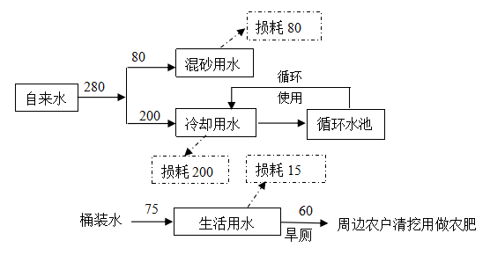  图2-1 技改后全厂水平衡图（单位：m³/a）  2、供电：项目用电由供电管网供给，年用电量350万kWh。  3、供暖：项目冬季办公室采用空调供暖。  八、职工人数及工作制度  本项目不新增劳动定员，全年营运300天，每天工作8h，年工作2400h。  九、平面布置分析  本项目总占地面积2000m²，厂区平面布置情况见附图。项目总平面布置严格执行国家颁布的防火、采光、安全等规范，满足工艺要求，并力求做到物流运输简捷，生产联系通畅，尽可能节约用地。各设备按照工艺流程依次布置，利于生产，便于管理，节约投资。综上所述，本项目平面布置合理。
  工程名称 | 工程内容 | 建设内容及规模 | 备注
  主体工程 | 生产车间 | 砖混结构，1层，占地面积2000m²，技改项目保留现有砂型铸造工艺，新增覆膜砂、消失模铸造工艺。新上一根排气筒、布袋除尘器及二级活性炭吸附装置，现有排气筒新增二级活性炭吸附装置及更换大风量风机，安装自动射芯机、自动打磨机等设备。 | 依托现有车间，新增设备，新增铸造工艺，产能不变
  辅助工程 | 仓库 | 砖混结构，1层，200m²，存放覆膜砂 | 新建
  辅助工程 | 配电室 | 砖混结构，1层，30m² | 依托现有
  辅助工程 | 办公室 | 砖混结构，1层，100m² | 依托现有
  公用工程 | 供水系统 | 由市政自来水公司提供 | 依托现有
  公用工程 | 供电系统 | 由淄川区供电所提供 | 依托现有
  公用工程 | 供热系统 | 办公室冬季采用空调取暖 | 依托现有
  公用工程 | 循环水池 | 60m³ | 依托现有
  环保工程 | 废气处理控制 | 有组织废气：电炉熔化及浇注过程产生的颗粒物、VOCs、酚类、甲醛、苯乙烯、臭气浓度经集气罩收集后，经“布袋除尘器+二级活性炭装置”处理后，通过15m排气筒DA001、DA002有组织排放。  混砂、清模、翻箱落砂工序产生的颗粒物经集气罩收集后，由“布袋除尘器+二级活性炭装置”处理后，通过15m排气筒DA002有组织排放。  制芯、制壳产生的颗粒物、VOCs、酚类、甲醛，去冒口、装箱工序过程产生的颗粒物及模型切割、烘干工序产生的VOCs、苯乙烯、臭气浓度经集气罩收集后，由“布袋除尘器+二级活性炭装置”处理后，通过15m排气筒DA003有组织排放。  抛丸工序产生的颗粒物经负压管道收集后，由“布袋除尘器+二级活性炭装置”处理后，通过15m排气筒DA001、DA003有组织排放。  无组织废气：未经集气罩收集的废气经洒水降尘后无组织排放。焊接烟尘经移动式焊接烟尘净化器处理后无组织排放。 | DA001、DA002排气筒新增二级活性炭，更换大风量风机；新增DA003排气筒，配套环保设施为布袋除尘器+二级活性炭装置；新增焊接工序。
  环保工程 | 废水处理控制 | 本项目无废水产生及排放 | /
  环保工程 | 固废处理控制 | 一般固废集中收集后暂存固废间合理处置。危险废物暂存于危废暂存间，委托有资质单位安全处置。  生活垃圾：暂存于垃圾桶内，委托环卫部门定期清运。 | 新建
  环保工程 | 噪声处理控制 | 选用低噪声设备，基础减振，隔声消声 | 新建
  产品名称 |  | 单位 | 技改前产能 | 技改后产能 | 备注
  机械阀门及泵类配件 | 砂型铸造 | t/a | 4000 | 800 | -3200
  机械阀门及泵类配件 | 覆膜砂铸造 | t/a | 0 | 2200 | +2200
  机械阀门及泵类配件 | 消失模铸造 | t/a | 0 | 1000 | +1000
  合计 |  | t/a | 4000 | 4000 | /
  序号 | 设备名称 | 规格型号 | 单位 | 技改前数量 | 技改新增数量 | 技改后全厂 | 备注
  1 | 电炉 | 1t | 台 | 2 | 0 | 2 | 不变
  2 | 混砂机 | / | 台 | 1 | 0 | 1 | 不变
  3 | 抛丸机 | / | 台 | 1 | 0 | 1 | 不变
  4 | 行车 | 2t | 台 | 2 | 4 | 6 | 新增4台
  5 | 冷却塔 | / | 台 | 1 | 0 | 1 | 不变
  6 | 自动射芯机 | / | 台 | 0 | 5 | 5 | 新增5台
  7 | 自动打磨机 | / | 台 | 0 | 1 | 1 | 新增1台
  8 | 履带式清理机（抛丸机） | / | 台 | 0 | 1 | 1 | 新增1台
  9 | 空压机组 | / | 台 | 0 | 2 | 2 | 新增2台
  10 | 自动上砂 | / | 套 | 0 | 1 | 1 | 新增1台
  11 | 砂轮机 | / | 套 | 0 | 2 | 2 | 新增2台
  12 | 角磨机 | / | 台 | 0 | 3 | 3 | 新增3台
  13 | 电焊机 | / | 台 | 0 | 1 | 1 | 新增1台
  14 | 焊烟净化器 | / | 台 | 0 | 1 | 1 | 新增1台
  15 | 泡沫切割机 | / | 台 | 0 | 1 | 1 | 新增1台
  16 | 热风烘干机 | / | 台 | 0 | 1 | 1 | 新增1台
  17 | 退火炉 | / | 台 | 0 | 1 | 1 | 新增1台
  序号 | 名称 | 单位 | 技改前用量 | 技改后用量 | 备注
  1 | 生铁 | 吨 | 4015 | 4015 | 汽运、散装
  2 | 海砂 | 吨 | 100 | 20 | 汽运、袋装
  3 | 膨润土 | 吨 | 100 | 20 | 汽运、袋装
  4 | 钢丸 | 吨 | 1 | 2 | 汽运、袋装
  5 | 覆膜砂 | 吨 | 0 | 600 | 汽运、袋装
  6 | 聚苯乙烯泡沫 | 吨 | 0 | 1 | 汽运、散装
  7 | 耐火涂料  （锆英粉涂料） | 吨 | 0 | 5 | 汽运、桶装
  8 | 焊条 | 吨 | 0 | 0.01 | /
  9 | 自来水 | m³/a | 675 | 675 | 淄川区给水管网
  10 | 电 | 万kWh/a | 300 | 350 | 淄川区供电网
  序号 | 物质名称 | 理化性质
  1 | 覆膜砂 | 覆膜砂precoatedsand。砂粒表面在造型前即覆有一层固体树脂膜的型砂或芯砂。有冷法和热发两种覆膜工艺：冷法用乙醇将树脂溶解，并在混砂过程中加入乌洛托品，使二者包覆在砂粒表面，乙醇挥发，得覆膜砂；热法把砂预热到一定温度，加树脂使其熔融，搅拌使树脂包覆在砂粒表面，加乌洛托品水溶液及润滑剂，冷却、破碎、筛分得覆膜砂。 用于铸钢件、铸铁件。
  2 | 聚苯乙烯泡沫塑料 | 聚苯乙烯泡沫塑料是以聚苯乙烯树脂为主体，加入发泡剂等添加剂制成，它是使用最多的一种缓冲材料。它具有闭孔结构，吸水性小，有优良的抗水性；密度小，一般为0.015～0.03；机械强度好，缓冲性能优异；加工性好，易于模塑成型；着色性好，温度适应性强，抗放射性优异等优点，而且尺寸精度高,结构均匀。因此在外墙保温中其占有率很高。但燃烧时会放出污染环境的苯乙烯气体。
  3 | 锆英粉涂料 | 本项目使用锆英粉涂料，由锆英粉、膨润土、硅溶胶等混合而成。提高泡沫模具的刚度，防止造型时变形，防止铸件产生机械粘砂和热化学粘砂，确保置换气体在浇注过程中能够顺利排出，防止铸件内部产生气孔。
  4 | 生铁 | 生铁是指含碳量大于2%的铁碳合金，根据生铁里碳存在形态的不同，又可分为炼钢生铁、铸造生铁和球墨铸铁等，其特点为坚硬、耐磨、铸造性好，但生铁脆，不能锻压。 工业生铁含碳量一般在2.11%--4.3%，并含C、Si、Mn、S、P等元素，是用铁矿石经高炉冶炼的产品。
  5 | 海砂 | 海中的砂石。颗粒度较大的为砂，一般以厘米为单位；粒径较小的为沙，通常以毫米以单位；两者都是纯天然的，经海水冲刷、滚动、碰撞、打磨而成。
  6 | 膨润土 | 膨润土，也叫斑脱岩，是以蒙脱石为主要矿物成分的非金属矿产，也是一种用途广泛的天然矿物材料。它由于有良好的物理化学性能，可做净化脱色剂、粘结剂、触变剂、悬浮剂、催化剂等，广泛用于农业、轻工业及化妆品、药品等领域。中国膨润土的储量居世界第一位，种类齐全，分布广。
工艺流程和产排污环节 | 一、施工期  本项目属于技改项目，其环境影响期包括项目施工期和营运期。项目依托现有车间，新建一座仓库。施工期间清理场地、地基开挖、基础工程、主体工程、装修工程等建设工序将产生噪音、扬尘、固体废弃物、少量污水和废气等污染物。  基础工程  主体工程  装饰工程  设施安装  工程验收  工程运营  地基开挖  噪声  扬尘、废气  建筑废水  工地生活污水  少量建筑垃圾  工人生活垃圾  垃圾处理厂  化粪池  简易沉淀池，回用  大气环境  声学环境  建筑弃土  工程回填  图2-2 施工期工艺流程及产污情况图  二、运营期  1、工艺流程及产污环节图  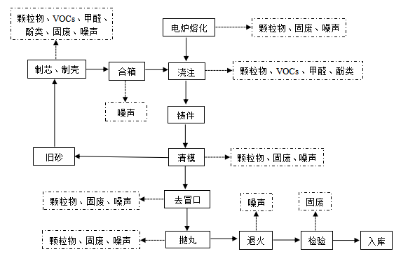  图2-3 覆膜砂铸造生产工艺流程及产污环节图  覆膜砂铸造工艺流程：  ①制芯、制壳：将外购的覆膜砂投入射芯机顶端的砂罐中，在重力作用下完成倒砂，覆膜砂在芯盒内受热很快硬化到一定厚度，将之取出，形成表面光滑、尺寸精确的优质砂芯和砂壳。射芯机采用电加热，工作温度约为200°C，加热过程产生颗粒物、VOCs、甲醛及酚类。制芯、制壳过程整体密闭，于射芯机投料口、出料口上方设置集气罩，收集投料粉尘和有机废气进入“布袋除尘器+二级活性炭吸附”装置处理后通过15m高排气筒DA003（新增）排放。制芯、制壳过程还会产生噪声和废包装物。②合箱：将制得的上、下两部分模壳合在一起，即为浇注壳型。该过程产生噪声。③熔化：原料生铁直接从外购进，进厂要求无杂质、无油污、无涂层等，故无需表面清理。熔化采用现有中频感应电炉，将生铁加入电炉中，炉料在炉内经升温、熔化至铁水温度达到1300°C时进行保温。熔化过程会产生烟尘，在电炉上方设有集气罩，收集废气进入“布袋除尘器+二级活性炭吸附”装置处理后，通过15m高排气筒DA001（现有）、DA002（现有）排放。熔化过程还会产生电炉炉渣、噪声。④浇注：项目采用立式重力浇注，将熔化的铁水充满壳型内腔中，凝固后形成铸件。浇注工位固定，在浇注工位上方设集气罩收集烟尘、VOCs、甲醛及酚类，进入“布袋除尘器+二级活性炭吸附”装置处理后通过15m高排气筒DA001（现有）、DA002（现有）排放。⑤清模：铸型浇注完成并冷却后将铸件运至砂处理区，由人工清理并收集脱落的覆膜砂，该工位设置封闭围挡，并在上方设集气罩，收集废气进入“布袋除尘器+二级活性炭吸附”装置处理后，通过一根15m高排气筒DA002（现有）排放。清模过程还会产生废覆膜砂和噪声。⑥去冒口：取件后使用角磨机将工件上的浇冒口切除，过程中会产生噪声及切割粉尘。设有移动式集气罩，收集废气进入“布袋除尘器+二级活性炭吸附”装置处理后，通过15m高排气筒DA003（新增）排放。去冒口阶段还会产生噪声及废浇冒口。⑦抛丸：将利用抛丸机对毛坯件进行表面光滑处理，抛丸废气经收集后进入“布袋除尘器+二级活性炭吸附”装置处理，通过15m高排气筒DA003（新增）排放。抛丸过程还会产生噪声及废钢丸。⑧退火：利用退火炉对抛丸后的铸件进行退火处理，此阶段产生噪声。⑨检验：退火冷却后的铸件需进行检验，此阶段产生不合格品。⑩入库：检验后成品入库待售。  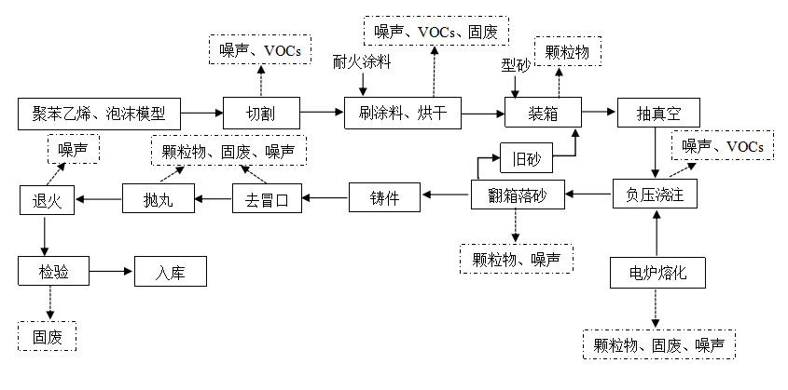  图2-4 消失模铸造生产工艺流程及产污环节图  消失模铸造工艺流程：  ①模型切割：本项目外购的聚苯乙烯泡沫在切割时通过高温切割线条将塑料模型简单切割，制成项目生产所需规格大小，过程中会因切割边缘高温产生少量有机废气及设备噪声。设有集气罩，收集废气进入“布袋除尘器+二级活性炭吸附”装置处理后，通过15m高排气筒DA003（新增）排放。②刷涂料、烘干：人工在泡沫模型表面刷上耐火涂料，以确保铸件表面光洁度及精密度，有利于浇注后耐火涂料模壳脱落，将上好涂料的模型由热风烘干机进行烘干，该工序会因泡沫模型受热挥发产生少量有机废气、废包装和噪声。设有集气罩，收集废气进入“布袋除尘器+二级活性炭吸附”装置处理后，通过15m高排气筒DA003（新增）排放。③装箱：向空砂箱置入一定量的型砂，把泡沫模具放入砂箱中并使其稳固，振实一段时间（30～60s），增加型砂堆积密度并使型砂充满模型各个部位后，刮平箱口并密封。此工序产生装箱粉尘。设有集气罩，收集废气进入“布袋除尘器+二级活性炭吸附”装置处理后，通过15m高排气筒DA003（新增）排放。④抽真空：在箱体上接真空泵将砂箱内抽成一定真空，以维持浇注过程中型砂不崩溃。⑤负压浇注：砂箱紧实后，把熔融的铁水通过浇口杯进行浇注，泡塑气化模具消失，金属液取代其位置。此工序产生浇注废气，主要成分为泡沫模具分解气化产生的挥发性有机物、苯乙烯、臭气浓度以及颗粒物。设有集气罩，收集废气进入“布袋除尘器+二级活性炭吸附”装置处理后，通过15m高排气筒DA001（现有）、DA002（现有）排放。⑥翻箱落砂：浇后铸型维持3～5分钟真空，铸件冷却后释放真空并翻箱，取出铸件进入后续清理、加工工段。此工序翻箱落砂粉尘以及噪声。该工位设置封闭围挡，并在上方设集气罩，收集废气进入“布袋除尘器+二级活性炭吸附”装置处理后，通过一根15m高排气筒DA002（现有）排放。⑦去冒口：取件后使用角磨机将工件上的浇冒口切除，过程中会产生噪声及切割粉尘。设有移动式集气罩，收集废气进入“布袋除尘器+二级活性炭吸附”装置处理后，通过15m高排气筒DA003（新增）排放。去冒口阶段还会产生噪声及废浇冒口。⑧抛丸：将利用抛丸机对毛坯件进行表面光滑处理，抛丸废气经收集后进入“布袋除尘器+二级活性炭吸附”装置处理，通过15m高排气筒DA003（新增）排放。抛丸过程还会产生噪声及废钢丸。⑨退火：利用退火炉对抛丸后的铸件进行退火处理，此阶段产生噪声。⑩检验：退火冷却后的铸件需进行检验，此阶段产生不合格品。⑪入库：检验后成品入库待售。  本项目新增一套电焊机及焊接烟尘净化器，用于现场设备维修。  3、产污环节汇总  由前文可知，项目产污环节见下表。  表2-6本项目产污环节情况表
  类别 | 产污环节 | 污染物组成 | 排放规律 | 处理措施 | 排放方式
  废气 | 制芯、制壳 | 颗粒物、VOCs、甲醛、酚类 | 间断 | 集气罩+布袋除尘器+二级活性炭吸附 | 有组织DA003
  废气 | 电炉熔化 | 颗粒物 | 间断 | 集气罩+布袋除尘器+二级活性炭吸附 | 有组织DA001、DA002
  废气 | 浇注 | 颗粒物、VOCs、苯乙烯、臭气浓度、甲醛、酚类 | 间断 | 集气罩+布袋除尘器+二级活性炭吸附 | 有组织DA001、DA002
  废气 | 清模、翻箱落砂 | 颗粒物 | 间断 | 集气罩+布袋除尘器+二级活性炭吸附 | 有组织DA002
  废气 | 去冒口 | 颗粒物 | 间断 | 集气罩+布袋除尘器+二级活性炭吸附 | 有组织DA003
  废气 | 抛丸 | 颗粒物 | 间断 | 管道收集+布袋除尘器+二级活性炭吸附 | 有组织DA001、DA003
  废气 | 模型切割 | VOCs、苯乙烯、臭气浓度 | 间断 | 集气罩+布袋除尘器+二级活性炭吸附 | 有组织DA003
  废气 | 烘干 | VOCs、苯乙烯、臭气浓度 | 间断 | 集气罩+布袋除尘器+二级活性炭吸附 | 有组织DA003
  废气 | 装箱 | 颗粒物 | 间断 | 集气罩+布袋除尘器+二级活性炭吸附 | 有组织DA003
  废气 | 未收集废气 | 颗粒物、VOCs、苯乙烯、臭气浓度、甲醛、酚类 | 间断 | 车间密闭 | 无组织排放
  废气 | 焊接 | 烟尘 | 间断 | 焊接烟尘净化器 | 无组织排放
  固废 | 制芯制壳、刷涂料、烘干 | 废包装物 | 间断 | 外售废品回收站 | 不外排
  固废 | 清模 | 废覆膜砂 | 间断 | 外售废品回收站 | 不外排
  固废 | 环保设施 | 除尘器收尘 | 间断 | 外售废品回收站 | 不外排
  固废 | 去冒口 | 废浇冒口 | 间断 | 回用于生产 | 不外排
  固废 | 环保设施 | 废活性炭 | 间断 | 委托资质单位安全处置 | 不外排
  固废 | 设备维护 | 废机油 | 间断 | 委托资质单位安全处置 | 不外排
  固废 | 设备维护 | 废机油桶 | 间断 | 委托资质单位安全处置 | 不外排
  噪声 | 设备运行过程中产生的机械噪声 |  | 连续 | 基础减震、隔声消声 | /
  废水 | 不产生生活污水 |  | / | / | /
项目有关的原有环境污染问题 | 淄博淄阀工贸有限公司于2010年7月编制完成了《淄博淄阀工贸有限公司4000吨/年机械阀门配件及真空泵配件生产项目环境影响报告表》，并于2010年7月30日取得淄博市环境保护局淄川分局审批意见，审批意见文号为：川环报告表[2010]37号。于2011年8月25日取得淄川环保分局对该项目的验收意见，文号为川环验[2011]45号。于2020年7月11日首次进行了排污许可申领，2023年11月3日进行了变更，有效期至2028年7月10日，排污编号为91370302586072051C001Q。  - 现有项目基本情况  1、生产工艺流程及产污环节  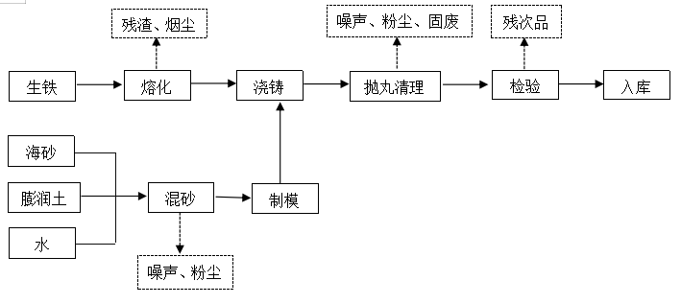  图2-5 现有项目生产工艺流程图  ①混砂：将外购的海砂、膨润土和水按照一定的比例投入混砂机，混砂机设置集气罩，收集投料粉尘进入“布袋除尘器”装置处理后通过15m高排气筒DA002（现有）排放。②制模：将混合好的型砂制成所需的模型。该过程产生噪声。③熔化：原料生铁直接从外购进，进厂要求无杂质、无油污、无涂层等，故无需表面清理。熔化采用现有中频感应电炉，将生铁加入电炉中，炉料在炉内经升温、熔化至铁水温度达到1300°C时进行保温。熔化过程会产生烟尘，在电炉上方设有移动式集气罩，收集废气进入布袋除尘器装置处理后，通过15m高排气筒DA001（现有）、DA002（现有）排放。熔化过程还会产生电炉炉渣、噪声。④浇铸：项目采用立式重力浇注，将熔化的铁水充满壳型内腔中，凝固后形成铸件。浇注工位固定，在浇注工位上方设集气罩收集烟尘，进入布袋除尘器装置处理后通过15m高排气筒DA001（现有）、DA002（现有）排放。⑤抛丸：将利用抛丸机对毛坯件进行表面光滑处理，抛丸废气经收集后进入布袋除尘器装置处理，通过15m高排气筒DA001（现有）排放。抛丸过程还会产生噪声及废钢丸。⑥检验：冷却后的铸件需进行检验，此阶段产生不合格品。⑦入库：检验后成品入库待售。
与项目有关的原有环境污染问题 | 二、现有污染物排放情况  1、废气  根据山东方杰检测技术有限公司2024年9月13日出具的检测报告，报告编号：FJH24090201可知，现有项目有组织废气排放情况见下表：  表2-7有组织废气检测结果表  根据中和环境监测（山东）有限公司2024年3月出具的报告（报告编号：FJH24032210），现有项目无组织废气排放情况见下表：  表 2-8 现有项目无组织废气检测结果一览表  备注：2025年检测期间未满负荷生产，仅1台电炉正常运行，故本次评价引用2024年监测数据进行现状分析。  有组织颗粒物排放浓度能够满足《区域性大气污染物综合排放标准》（DB37/2376-2019）中表1中重点控制区大气污染物排放浓度限值（10mg/m³）；厂界无组织颗粒物能够满足《大气污染物综合排放标准》（GB16297-1996）表2中无组织排放监控浓度限值要求（颗粒物：1.0mg/m³）；厂区内无组织颗粒物浓度能够满足《铸造工业大气污染物排放标准》（GB39726-2020）附录A，厂区内的无组织排放限值（颗粒物：5.0mg/m³）。  2、噪声  现有项目噪声主要为电炉、混砂机、抛丸机等设备运行产生的噪声，采取的噪声治理措施为：  ①在保证工艺生产的同时注意选用低噪声的设备；  ②对振动较大的设备考虑设备基础的隔振、减振；  ③利用建（构）筑物隔声降噪。  根据山东方杰检测技术有限公司2024年9月13日出具的检测报告，报告编号：FJH24090201可知，现有项目噪声排放情况见下表。  表 2-9现有项目厂界环境噪声检测结果一览表  备注：2025年检测期间未满负荷生产，故本次评价引用2024年监测数据进行现状分析。  根据检测结果可知，项目厂界昼间噪声最大值57.9dB(A)，能满足《工业企业厂界环境噪声排放标准》（GB12348-2008）中2类标准限值要求。  4、固体废物  项目产生的固体废物主要为职工生活垃圾，集中收集定期由环卫部门清理外运；电炉熔化残渣、生产中产生的废砂、抛丸碎屑、除尘器收尘暂存于一般固废暂存处，定期外售。废钢丸及残次品回用于生产。  表 2-11现有项目固废情况一览表  表 2-12现有项目污染物排放情况汇总表  三、存在的问题及整改措施  1、现有项目没有总量指标，本次评价一同申请；  2、现有项目风机风量较低，收集效率不足，技改后更换为大风量风机。  现有项目用地性质为工业用地，依托现有生产厂房进行建设，本项目现场及周边情况见下图：  图2-6 项目现场及四周情况图
  采样日期 | 2024.09.02
  采样点位 | 1#排气筒出口 | 排气筒截面积（m²） | 0.0707 | 烟筒高度  （m） | 15
  检测项目 | 第一次 | 第二次 |  | 第三次
  标干流量  （m³/h） | 1779 | 1825 |  | 1858
  颗粒物排放浓度（mg/m³） | 2.8 | 3.3 |  | 2.4
  颗粒物排放速率（kg/h） | 5.0×10⁻³ | 6.0×10⁻³ |  | 4.5×10⁻³
  采样日期 | 2024.09.02
  采样点位 | 2#排气筒出口 | 排气筒截面积（m²） | 0.0491 | 烟筒高度  （m） | 15
  检测项目 | 第一次 | 第二次 |  | 第三次
  标干流量  （m³/h） | 1179 | 1164 |  | 1176
  颗粒物排放浓度（mg/m³） | 3.5 | 3.9 |  | 3.1
  颗粒物排放速率（kg/h） | 4.1×10⁻³ | 4.5×10⁻³ |  | 3.6×10⁻³
  备注 | /
  采样点位 | 检测项目 | 浓度单位 | 第一次 | 第二次 | 第三次
  1#上风向 | 颗粒物 | μg/m³ | 383 | 401 | 398
  2#下风向 | 颗粒物 | μg/m³ | 440 | 432 | 438
  3#下风向 | 颗粒物 | μg/m³ | 433 | 428 | 435
  4#下风向 | 颗粒物 | μg/m³ | 425 | 431 | 435
  厂区内车间门口外1m | 颗粒物 | μg/m³ | 427
  采样日期 | 采样点位 | 检测时段 | 检测结果  Leq（dB(A)） | 气象条件
  2024.09.02 | 厂界东1m | 昼间 | 57.0 | 无雷电，无雨雪
  2024.09.02 | 厂界南1m | 昼间 | 57.4 | 无雷电，无雨雪
  2024.09.02 | 厂界西1m | 昼间 | 57.9 | 无雷电，无雨雪
  2024.09.02 | 厂界北1m | ---- | ---- | 无雷电，无雨雪
  备注 | 厂界4北为共用厂界，不具备检测条件
  序号 | 产生环节 | 固废名称 | 产生量 | 处理方式 | 排放量 | 性质
  1 | 职工生活 | 生活垃圾 | 7.5t/a | 暂存于厂区垃圾桶，定期由环卫部门清运处理 | 0 | 生活垃圾
  2 | 生产过程 | 电炉残渣 | 8t/a | 暂存于一般固废暂存处，定期外售 | 0 | 一般工业固废
  3 | 生产过程 | 废砂 | 198t/a | 暂存于一般固废暂存处，定期外售 | 0 | 一般工业固废
  4 | 生产过程 | 抛丸碎屑 | 2t/a | 暂存于一般固废暂存处，定期外售 | 0 | 一般工业固废
  5 | 生产过程 | 除尘器收尘 | 7.84t/a | 暂存于一般固废暂存处，定期外售 | 0 | 一般工业固废
  6 | 生产过程 | 废钢丸 | 1t/a | 回用于生产 | 0 | 一般工业固废
  7 | 生产过程 | 残次品 | 400t/a | 回用于生产 | 0 | 一般工业固废
  种类 |  | 污染物名称 | 排放量（t/a） | 备注
  废气 | 有组织排放 | 颗粒物 | 0.16t/a
  固体废 物 | 生活垃圾 | 生活垃圾 | 7.5t/a
  固体废 物 | 一般工业固废（产生量） | 电炉残渣 | 8t/a
  固体废 物 | 一般工业固废（产生量） | 废砂 | 198t/a
  固体废 物 | 一般工业固废（产生量） | 抛丸碎屑 | 2t/a
  固体废 物 | 一般工业固废（产生量） | 除尘器收尘 | 7.84t/a
  固体废 物 | 一般工业固废（产生量） | 废钢丸 | 1t/a
  固体废 物 | 一般工业固废（产生量） | 残次品 | 400t/a
  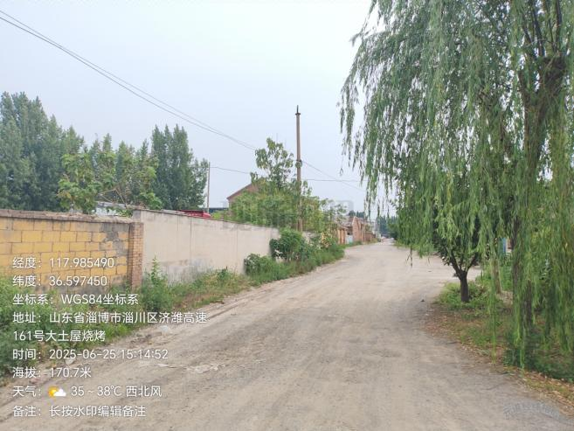 | 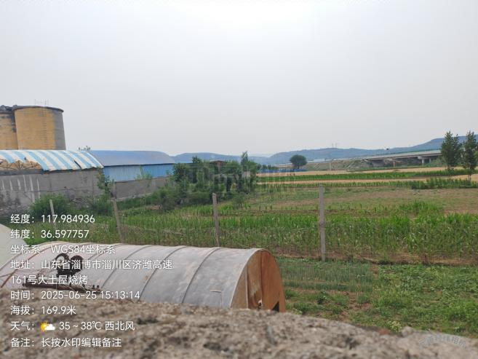
  东侧乡村道路 | 西侧耕地
  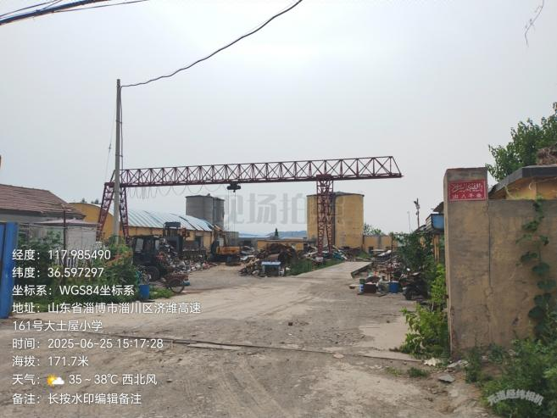 | 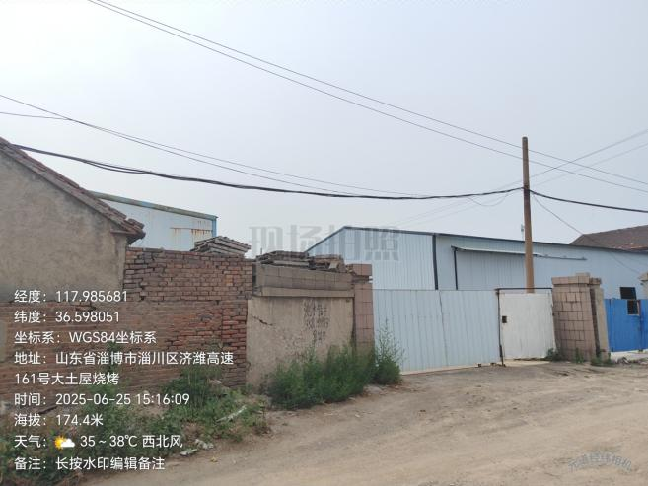
  南侧再生资源公司 | 北侧闲置厂房
  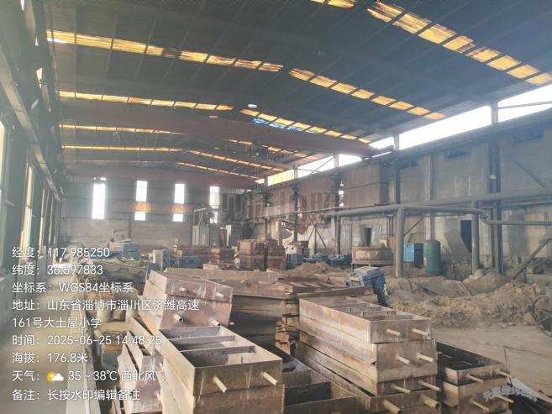 | 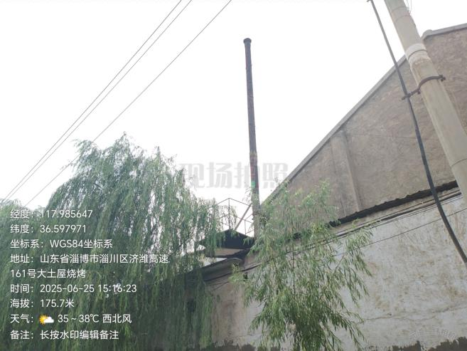
  项目现场 | 项目现场
  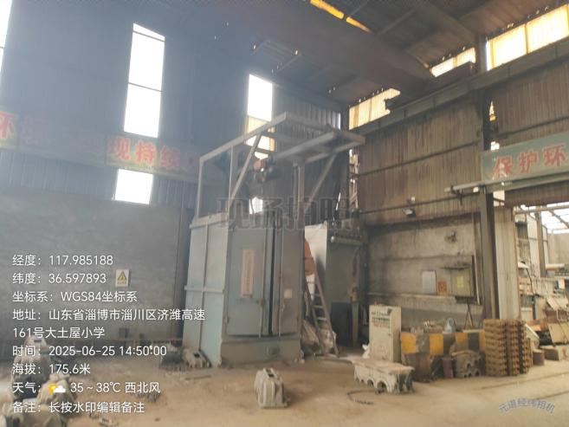 | 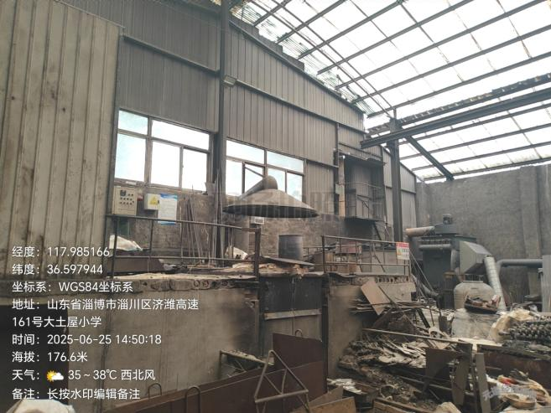
  项目现场 | 项目现场
三、区域环境质量现状、环境保护目标及评价标准
区域环境质量现状 | 一、环境空气质量现状  根据2025年1月27日淄博市生态环境局下发的《2024年12月份及全年环境空气质量情况通报》，2024年12月份，全市良好天数28天（国控），同比增加8天。其中，二氧化硫（SO₂）18微克/立方米，同比恶化50.0%；二氧化氮（NO₂）50微克/立方米，同比恶化13.6%；可吸入颗粒物（PM₁₀）87微克/立方米，同比改善12.1%；细颗粒物（PM_{2.5}）50微克/立方米，同比改善27.5%；一氧化碳（CO）1.5毫克/立方米，同比改善21.1%；臭氧（O₃）63微克/立方米，同比改善13.7%。全市综合指数为4.99，同比改善11.2%。  淄博淄川区2024年全年主要污染物的平均浓度见下表。根据《环境影响评价技术导则大气环境》（HJ2.2-2018）对项目所在区域环境空气质量进行达标判断，见下表：  表3-1 淄川区2024年度环境质量情况  区域大气环境质量标准执行《环境空气质量标准》（GB3095-2012）及其修改单中的二级标准，由公开发布的环境质量数据可知，区域PM2.5、O₃不满足空气质量标准要求，大气环境质量现状不达标。原因是该区域内道路扬尘、建设施工、汽车尾气等因素导致。根据《淄博市“十四五”生态环境保护规划》要求，牢牢把握全国老工业城市和资源型城市产业转型升级示范区建设重大机遇，凝心聚力攻克结构性污染问题，实施新一轮“四减四增”行动，充分发挥生态环境保护的引导、优化、倒逼和促进作用，推动形成有利于节约资源和保护环境的空间格局、产业结构、生产方式、生活方式。  二、声环境质量现状  全市所有区县各类功能区昼、夜噪声监测结果均不超标，该项目位于淄博市淄川区，区域昼间噪声与夜间噪声均符合《声环境质量标准》（GB3096-2008）2类区标准的要求，声环境质量良好。  三、地表水环境质量现状  根据项目地理位置可知，距离本项目最近的地表水为厂区西侧1795m的般阳河，属于孝妇河支流，根据淄博市生态环境局网站公布的河流水质状况数据，最近12个月孝妇河柳泉湿地断面水质满足《地表水环境质量标准》（GB3838-2002）Ⅲ类标准。  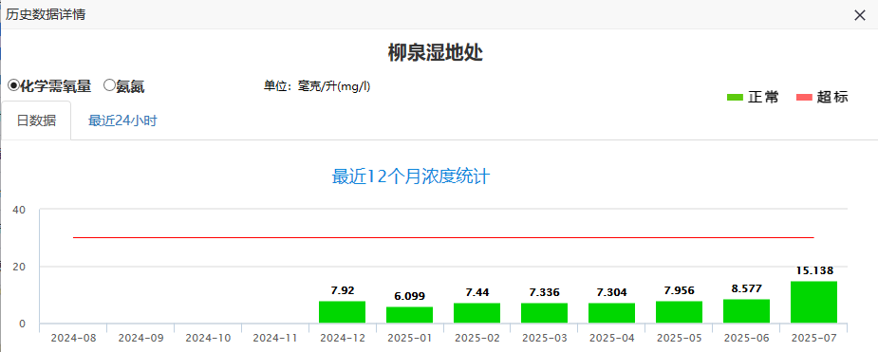  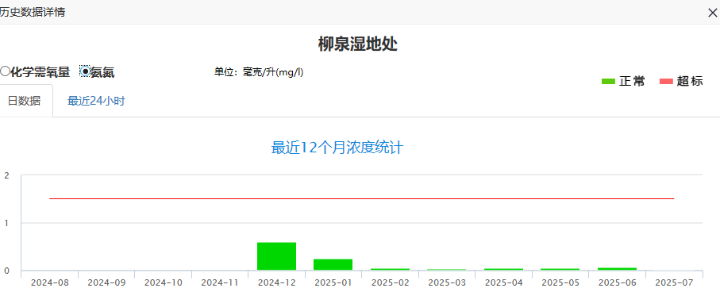  三、地下水、土壤环境  根据《环境影响评价技术导则 地下水环境》（HJ610-2016）附录A地下水环境影响评价行业分类表，项目类别属于Ⅳ类，周边地下水敏感程度为不敏感，为三级评价。  根据《环境影响评价技术导则 土壤环境（试行）》（HJ964-2018）附录A，项目类别为Ⅲ类；建设项目所在地周边的土壤环境敏感程度分为不敏感，占地面积小于5hm2，属于小型；根据《环境影响评价技术导则土壤环境（试行）》（HJ964-2018）表4污染影响型评价工作等级划分表，项目不需开展土壤环境影响评价。  本项目用地为工业用地，在严格落实分区防控措施的前提下，对土壤环境影响较小。  四、生态环境  项目由于长期的农业、工业生产活动，该区域的自然生态已为人工生态代替，人工植被以绿化、景观树木为主，主要植物有木槿、冬青、柏树等。境内无国家重点保护动植物。  五、电磁辐射  本项目不属于广播电台、差转台、电视塔台、卫星地球上行站、雷达等电磁辐射类项目，本评价不再开展电磁环境影响分析。
  污染物 | 单位 | 年评价指标 | 现状浓度 | 评价标准 | 占标率 | 达标情况
  SO₂ | µg/m³ | 年平均质量浓度 | 12 | 60 | 20% | 达标
  NO₂ | µg/m³ | 年平均质量浓度 | 30 | 40 | 75% | 达标
  PM₁₀ | µg/m³ | 年平均质量浓度 | 69 | 70 | 99% | 达标
  PM_{2.5} | µg/m³ | 年平均质量浓度 | 42 | 35 | 120% | 超标
  CO | mg/m³ | 95%保证率日平均浓度 | 1.2 | 4 | 30% | 达标
  O₃ | µg/m³ | 90%保证率日最大8h平均浓度 | 190 | 160 | 119% | 超标
环境保护目标 | 项目周围无自然保护区、风景旅游点和文物古迹等需要特别保护的环境敏感对象。总体上不因项目的实施而改变区域环境现有功能。  表3-2主要环境保护目标
  保护类别 | 保护对象 | 相对厂址方位 | 相对厂界距离（m） | 环境功能区
  大气环境 | 大土屋村 | S | 185 | 《环境空气质量标准》  （GB3095-2012）及其修改单  二级标准
  大气环境 | 南旺 | NW | 205 | 《环境空气质量标准》  （GB3095-2012）及其修改单  二级标准
  地表水 | 孝妇河 | W | 5100 | 《地表水环境质量标准》(GB3838-2002)Ⅲ类标准
  地表水 | 般阳河 | W | 1795 | 《地表水环境质量标准》(GB3838-2002)Ⅲ类标准
  声环境 | 厂界外50m范围内无声环境保护目标 |  |  | 《声环境质量标准》  （GB3096-2008）的2类声环  境功能区要求
  地下水环境 | 厂界外500米范围内无地下水集中式饮用水源和热水、矿泉水、温泉等特殊地下水资源 |  |  | 《地下水质量标准》  （GB/T14848-2017）Ⅲ类标准
  生态环境 | 项目占地范围内 |  |  | /
污  染  物  排  放  控  制  标  准 | 一、废气  （1）有组织废气  本项目有组织VOCs排放浓度及排放速率执行《挥发性有机物排放标准第7部分：其他行业》（DB37/2801.7-2019）表1非重点行业Ⅱ时段排放限值要求（VOCs：60mg/m³,3.0kg/h）。有组织颗粒物排放浓度执行《区域性大气污染物综合排放标准》（DB37/2376-2019）中表1中重点控制区大气污染物排放浓度限值（10mg/m³）。有组织苯乙烯、臭气浓度排放速率执行《恶臭污染物排放标准》（GB14554-93）表2排放要求（苯乙烯：6.5kg/h，臭气浓度：2000（无量纲））。有组织酚类废气执行《大气污染物综合排放标准》 (GB16297-1996)表2中二级限值（100mg/m³、0.10kg/h）。有组织甲醛废气执行《大气污染物综合排放标准》 (GB16297-1996)表2中二级限值（25mg/m³、0.26kg/h）。  （2）无组织废气  厂界无组织VOCs、臭气浓度排放浓度执行《挥发性有机物排放标准第7部分：其他行业》（DB37/2801.7-2019）表2厂界无组织排放限值要求（VOCs2.0mg/m³；臭气浓度：16（无量纲））。  厂区内无组织VOCs、颗粒物执行《铸造工业大气污染物排放标准》（GB39726-2020）附录A，厂区内的无组织排放限值（VOCs：10mg/m³（监控点处1h平均浓度值）,30mg/m³（监控点处任意一次浓度值）；颗粒物：5.0mg/m³）。  厂界无组织颗粒物、酚类执行《大气污染物综合排放标准》（GB16297-1996）表2中无组织排放监控浓度限值要求（颗粒物：1.0mg/m³；酚类0.08mg/m³）。  厂界无组织苯乙烯、甲醛执行挥发性有机物排放标准第7部分：其他行业》（DB37/2801.7-2019）表3无组织限值（苯乙烯：1.0mg/m³，甲醛0.05mg/m³）。  二、废水  本项目无废水产生及排放。  三、噪声  厂界噪声执行《工业企业厂界环境噪声排放标准》（GB12348-2008）表1中2类区标准要求。  四、固废  一般固体废物执行《中华人民共和国固体废物污染环境防治法》相关要求，采取防扬散、防流失、防渗漏或者其他防止污染环境的措施，不得擅自倾倒、堆放、丢弃、遗撒，管理过程中应符合《一般工业固体废物管理台账制定指南（试行）》（公告2021年第82号）要求，危险废物执行《危险废物贮存污染控制标准》（GB18597-2023）及淄博市对固废处置的有关规定。  表3-3项目污染物排放控制标准信息表
  类别 | 污染源 | 污染物 | 浓度限值  （mg/m³） | 速率限值  （kg/h） | 标准来源
  废气 | DA001、DA002、DA003 | VOCs | 60 | 3.0 | 《挥发性有机物排放标准第7部分：其他行业》（DB37/2801.7-2019）表1排放限值要求
  废气 | DA001、DA002、DA003 | 苯乙烯 | / | 6.5 | 《恶臭污染物排放标准》（GB14554-93）
  废气 | DA001、DA002、DA003 | 臭气浓度 | / | 2000  （无量纲） | 《恶臭污染物排放标准》（GB14554-93）
  废气 | DA001、DA002、DA003 | 颗粒物 | 10 | / | 《区域性大气污染物综合排放标准》（DB37/2376-2019）表1“重点控制区”大气污染物排放浓度限值
  废气 | DA001、DA002、DA003 | 甲醛 | 25 | 0.26 | 《大气污染物综合排放标准》（GB16297-1996）表2
  废气 | DA001、DA002、DA003 | 酚类 | 100 | 0.10 | 《大气污染物综合排放标准》（GB16297-1996）表2
  废气 | 厂界 | VOCs | 2.0 | / | 《挥发性有机物排放标准第7部分：其他行业》（DB37/2801.7-2019）表2无组织排放限值要求
  废气 | 厂界 | 甲醛 | 0.05 | / | 《挥发性有机物排放标准第7部分：其他行业》（DB37/2801.7-2019）表2无组织排放限值要求
  废气 | 厂界 | 酚类 | 0.05 | / | 《大气污染物综合排放标准》（GB16297-1996）表2
  废气 | 厂界 | 颗粒物 | 1.0 | / | 《大气污染物综合排放标准》（GB16297-1996）表2
  废气 | 厂界 | 苯乙烯 | 1.0 | / | 《挥发性有机物排放标准第7部分：其他行业》（DB37/2801.7-2019）表3
  废气 | 厂界 | 臭气浓度 | 16（无量纲） | / | 《挥发性有机物排放标准第7部分：其他行业》（DB37/2801.7-2019）表2
  废气 | 厂房外 | VOCs | 10mg/m³ | 监控点处1h平均浓度值 | 《铸造工业大气污染物排放标准》（GB39726-2020）附录A
  废气 | 厂房外 | VOCs | 30mg/m³ | 监控点处任意一次浓度值 | 《铸造工业大气污染物排放标准》（GB39726-2020）附录A
  废气 | 厂房外 | 颗粒物 | 5mg/m³ | 监控点处1h平均浓度值 | 《铸造工业大气污染物排放标准》（GB39726-2020）附录A
  噪声 | 厂界 | 噪声 | 昼间：60dB（A） |  | 《工业企业厂界环境噪声排放标准》  （GB12348-2008）表1中2类区标准要求
  固体废物 | 一般固废 |  |  |  | 《中华人民共和国固体废物污染环境防治法》
  固体废物 | 危险废物 |  |  |  | 《危险废物贮存污染控制标准》（GB18597-2023）
总量控制指标 | 根据淄博市生态环境局发布的《关于统筹使用“十四五”建设项目主要大气污染物总量指标的通知》（淄环函〔2021〕55号）总量指标使用原则，所有建设项目的主要大气污染物指标（二氧化硫、氮氧化物、颗粒物、挥发性有机物）的总量替代原则需严格按照《山东省建设项目主要大气污染物排放总量替代指标核算及管理办法》（鲁环发〔2019〕132号）、《山东省人民政府办公厅关于加强两高项目管理的通知》（鲁政办字〔2021〕57号）文件要求进行，由我市上一年度环境空气质量年平均浓度及细颗粒物年平均浓度的数据情况而定。若上一年度环境空气质量年平均浓度达标，则实施相关污染物进行等量替代；若上一年度环境空气质量年平均浓度不达标，相关污染物应按照建设项目所需替代的污染物排放总量指标的2倍进行削减替代（燃煤发电机组大气污染物排放浓度达到超低排放标准的进行等量替代）。2024年淄博市环境空气质量平均浓度不达标，因此总量实行倍量替代。  本项目无新增废水排放，不需要单独申请总量控制指标。  综上所述，根据《山东省建设项目主要大气污染物排放总量替代指标核算及管理办法》（鲁环发[2019]132号）和《关于统筹使用“十四五”建设项目主要大气污染物总量指标的通知》（淄环函[2021]55号）文件要求进行替代，VOCs与颗粒物需2倍削减替代。  项目建成后，本项目全厂VOCs有组织排放量为0.222t/a。颗粒物有组织排放量为0.696t/a。  淄博淄阀工贸有限公司于2010年7月编制完成了《淄博淄阀工贸有限公司4000吨/年机械阀门配件及真空泵配件生产项目环境影响报告表》，并于2010年7月30日取得淄博市环境保护局淄川分局审批意见，审批意见文号为：川环报告表[2010]37号。于2011年8月25日取得淄川环保分局对该项目的验收意见，文号为川环验[2011]45号。由于现有项目环评批复较早，未出具总量确认书，现有项目污染物排放总量以环评报告预测排放量为准，现有项目环评中有组织颗粒物预测排放量为0.16t/a。  因此，技改项目需新申请的污染物总量控制指标为VOCs：0.222t/a，颗粒物：0.536t/a。需要替代的污染物总量控制指标为：VOCs：0.444t/a，颗粒物：1.072t/a。
四、主要环境影响和保护措施
施工期环境保护措施 | 1、建筑施工期主要环境影响  本项目属于技改项目，项目利用现有生产车间及公辅设施，新建一座仓库。项目施工期主要建设1座仓库，并新上生产及环保设备，施工期为3个月。施工期间，本项目的实施会对周围环境产生一定的影响，主要是扬尘、施工废水以及施工人员排放的生活污水、机械噪声和交通噪声、建筑垃圾和生活垃圾。  1、施工期水环境影响分析  施工期废水主要为工地施工人员产生的生活污水和混凝土搅拌废水。  （1）施工期生活污水  施工期间，施工人员按10人考虑，用水定额按0.05m³/人·d计，用水量为0.5m³/d；排放系数以0.80计，排放量约为0.40m³/d。施工期间生活废水排入厂区化粪池处理后，定期清挖用于农田堆肥。  （2）混凝土搅拌废水  施工期间产生的混凝土搅拌废水，经沉淀池沉淀处理后循环使用，不外排。施工期间设置沉淀池，用于沉淀混凝土搅拌废水，沉淀池设置于仓库西侧，大小约为4m*3m*1.5m，使用期间采取严格的防渗措施。  2、施工期环境空气影响分析  施工阶段，频繁使用机动车辆运输建筑原材料、生产设备及器材、建筑垃圾等，排出的机动车尾气主要污染物是THC、CO、NO_{x}等，同时车辆运行、装卸建筑材料时将产生扬尘。  根据国务院办公厅二〇一〇年五月十一日《关于推进大气污染联防联控工作改善区域空气质量的指导意见》应强化施工工地环境管理，禁止使用袋装水泥和现场搅拌混凝土、砂浆，在施工场地应采取围挡、遮盖等防尘措施。  施工扬尘污染主要造成大气中TSP值增高，根据类比资料，施工扬尘的起尘量与许多因素有关。影响起尘量的因素包括：设备安装起尘量、施工垃圾堆场起尘量、水泥搬运量、起尘高度、采取的防护措施、空气湿度、风速等。  施工扬尘的浓度与施工现场条件、施工管理水平、施工机械化程度及施工季节、建设地区土质及天气等诸多因素有关，是一个复杂、较难定量的问题。本评价采用类比法对施工过程可能产生的扬尘情况进行分析。  距施工场地不同距离处空气中TSP浓度值见下图表。  表4-1施工近场大气中TSP浓度变化表（风速在3.0m/s左右）  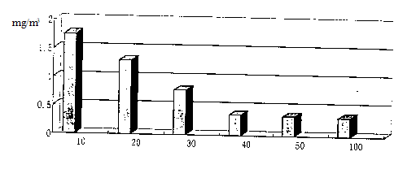  图4-1施工场地TSP浓度变化  建筑施工扬尘的影响范围在工地下风向200m范围内，受影响地区的TSP浓度平均值为0.29-1.75mg/m³，最大浓度点一般为上风向对照点的1.5倍，相当于环境空气质量标准的5.83倍。  本评价根据《大气污染防治条例》、《城市扬尘防治技术规范》及本项目所在区域具体情况，提出如下建议：  （1）建设项目必须设置安全文明施工措施费，并保证专款专用。  （2）当出现4级及以上风力天气情况时，禁止土方施工，并作好遮掩工作。  （3）施工现场必须采取围档（围挡高度可按2.5m设置）、喷淋（每个施工段安排1名员工定期对施工场地洒水以减少扬尘的飞扬）、封闭、地面硬化等有效防止扬尘污染的措施，施工车辆经冲洗后方能进入市政道路。  （4）运输施工垃圾等易产生扬尘的物料，必须采取密闭措施，逐步实行密闭车辆运输，并实行运输准运证和许可证制度，防止运输过程发生遗散或泄漏情况。  （5）禁止现场搅拌混凝土，应使用预拌混凝土。  （6）施工人员炊事必须使用煤气，液化石油气等清洁能源，严禁使用散煤、木材、锯木等非清洁燃料。  （7）对沙石料、水泥等易产生扬尘的建筑材料应进行苫盖。  （8）加强环境管理，施工单位应将有关环境污染控制列入承包内容，在施工过程中有专人负责，对环境影响严重的施工作业应按照国家有关环保管理制度要求，经环境主管部门批准后方可施工。  （9）将整个施工期分成若干施工阶段，在每一阶段都应坚持“三同时”的原则。施工方应严格执行《防治城市扬尘技术规范》HJ/T393-2007及《关于推进大气污染联防联控工作改善区域空气质量指导意见的通知》（国办发〔2010〕33号）中的相关规定。  （10）根据国务院发布《大气污染防治行动计划》十条措施，综合整治城市扬尘。加强施工扬尘监管，积极推进绿色施工，建设工程施工现场应全封闭设置围挡墙，严禁敞开式作业，施工现场道路应进行地面硬化。渣土运输车辆应采取密闭措施，并逐步安装卫星定位系统。推行道路机械化清扫等低尘作业方式。大型料堆要实现封闭储存或建设防风抑尘设施。推进城市及周边绿化和防风防沙林建设，扩大城市建成区绿地规模。  （11）根据《“2+26”城市大气污染防治》，建筑工地安装视频监控，做到围挡、苫盖、喷淋、运输车辆清洗和路面硬化五个百分百。渣土运输车辆全部安装密闭装置并确保正常使用，未符合要求路上行驶的，一经查处按本地管理规定进行上限处罚并取消渣土运输资格。  （12）按照省大气污染防治攻坚战领导小组的要求，进一步做好各项整改工作，及时整改到位。建筑工地施工要严格做到“六个100%”，工地周边100%围挡、物料堆放100%覆盖、出入车辆100%冲洗、施工现场地面100%硬化、拆迁工地100%湿法作业、渣土车辆100%密闭运输。  施工期扬尘对施工场地及周围大气环境质量的不利影响是偶然的、短暂的和局部的，也是施工中不可避免的，其将随着施工的结束而消失，在严格落实以上扬尘控制措施的前提下，预计本项目施工期扬尘对周边村等环境敏感保护目标的影响很小。  3、施工期声环境影响分析  《关于加强环境噪声污染防治工作改善城乡声环境质量的指导意见》（环发[2010]144号）强调要强化施工噪声污染防治。严格执行《建筑施工场界环境噪声排放标准》，查处施工噪声超过排放标准的行为。加强施工噪声排放申报管理，实施城市建筑施工环保公告制度。城市人民政府依法限定施工作业时间，严格限制在敏感区内夜间进行产生噪声污染的施工作业。实施城市夜间施工审批管理，推进噪声自动监测系统对建筑施工进行实时监督，鼓励使用低噪声施工设备和工艺。  施工期噪声包括各种建筑机械和运输车辆噪声，其中建筑机械作用产生的噪声十分严重，如推土机、挖掘机、载重汽车、振捣器等。虽然施工噪声仅在施工期的土建施工阶段产生，随着施工的结束而消失，但由于噪声较强，且日夜连续工作，将会对周围声环境产生严重影响，极易引起人们的反感，所以必须重视对施工期噪声的控制。距施工机械不同距离处的声级见表：  表4-2 距施工机械不同距离处的声级  由上表可以看出，施工噪声将会使距声源50米范围内的昼、夜声级超过《声环境质量标准》（GB3096-2008）2类标准，200米范围内夜间噪声超标。这将会对项目周围的环境敏感点产生不利影响，建议施工方采取以下措施以避免或减缓此不利影响：  （1）首先从声源上控制：建设单位在与施工单位签订合同时，应要求其使用的主要机械设备为低噪声机械设备，例如选液压机械取代燃油机械。同时在施工过程中施工单位应设专人对设备进行定期保养和维护，并负责对现场工作人员进行培训，严格按操作规范使用各类机械。  （2）合理安排施工时间：施工单位应严格遵守当地政府、环保部门的规定，合理安排好施工时间。在项目四周，尤其是靠近南侧地段施工活动应尽量减少高噪声设备的施工，夜间停止有噪声的施工活动，确保居民的休息。  （3）避免强噪声设备同时施工，持续作业，严禁在12:00~14:00、22:00~次日6:00期间施工。  （4）采用声屏障措施：在施工场地四周设立临时声屏障，特别是南侧在施工主体工程阶段和装修阶段，对建筑物的外部也应采用围挡，以减轻设备噪声对周围环境的影响。避免对附近居民造成噪声影响，该位置施工尽量不采用高噪声设备。  （5）使用商品混凝土，避免混凝土搅拌机等噪声的影响。  （6）施工场地的施工车辆出入地点应尽量远离敏感点，避免在项目四周，车辆出入现场时应低速、禁鸣。  （7）建设管理部门应加强对施工场地的噪声管理，施工单位也应对施工噪声进行自律，文明施工，避免因施工噪声产生纠纷。  严格执行以上噪声控制措施后，预测本项目施工噪声可以符合《建筑施工场界环境噪声排放标准》（GB12523-2011）的要求，对周边居民的影响不大。  4、施工期固体废物环境影响分析  本项目在施工过程中产生建筑垃圾及施工人员生活垃圾。  （1）施工建筑垃圾  施工期间会产生建筑垃圾，这些建筑垃圾在运输、处置过程中都可能对环境产生影响。这部分建筑垃圾如果随意堆放将影响行人和车辆过往和环境质量。  施工期间需要运输各种建筑材料（如砂石、水泥、砖、木材等），根据同类施工统计资料，项目土建施工期碎砖、过剩混凝土等建筑垃圾产生量约为600t/hm²，项目总建筑面积200m²，故整个土建施工期产生总量约12t；委托经环卫部门核准的建筑渣土运输单位将建筑渣土运输至环卫部门认可的贮存、处置场所。  （2）生活垃圾  施工期间施工人员将产生一定量的生活垃圾，如不及时处理，在气温适宜的条件下则会孳生蚊虫、产生恶臭、传播疾病，对周围环境产生不利影响。本项目施工人员生活垃圾应及时运送至环卫部门指定地点进行处理，避免对周围环境产生影响。  5、水土流失及弃土影响分析  建设期水土流失主要是施工期土石的堆放、填埋所造成。因此，本项目水土保持的重点是工程填埋土石料的处理和防护；其次大规模施工应避开大雨季节。本工程必须采取必要的工程措施和生物措施，减少水土流失量，保护生态环境。  预防保护措施：  ①合理选择施工工期，尽量避免在雨季开挖各种基础。合理选择施工工序，即开采的土石料及时运至工程区，及时投入使用，尽量缩短临时土石料的时间；在堆放土石时，把易产生水土流失的土料堆放在场地中间，开采的块石堆放在其周围，起临时拦挡作用。建议施工单位将开挖的土石方尽快回填，避免产生大量的水土流失。  ②建立水保方案实施的领导管理机构，强化工作人员水保意识，并实行水保施工监理制度和档案管理制度。  ③在道路的两侧修筑排水沟一边及时排走汇积来水。  ④工程完工后，对工程区内的临时施工占地进行场地清理。
  距离（m） | 10 | 20 | 30 | 40 | 50 | 100 | 200
  浓度（mg/m³） | 1.75 | 1.30 | 0.780 | 0.365 | 0.345 | 0.330 | 0.29
  序号 | 设备名称 | 噪声级dB（A）
  序号 | 设备名称 | 10m | 20m | 30m | 50m | 100m | 200m
  1 | 打桩机 | 80 | 74 | 70.5 | 66 | 60 | 54
  2 | 挖掘机 | 65 | 59 | 55.5 | 51 | 45 | 39
  3 | 载重汽车 | 70 | 64 | 60.5 | 56 | 50 | 44
运营期环境影响和保护措施 | 一、废气  1、废气产生、排放情况简述  本项目废气主要为制芯、制壳、浇注工序产生的颗粒物、VOCs、苯乙烯、臭气浓度、甲醛及酚类，电炉熔化、混砂、清模、翻箱落砂、去冒口、抛丸、装箱工序过程产生的颗粒物，模型切割、烘干工序产生的VOCs、苯乙烯、臭气浓度。  电炉熔化及浇注过程产生的颗粒物、VOCs、苯乙烯、臭气浓度、甲醛、酚类经集气罩收集后，经“布袋除尘器+二级活性炭装置”处理后，通过15m排气筒DA001、DA002有组织排放。  混砂、清模、翻箱落砂工序产生的颗粒物经集气罩收集后，由“布袋除尘器+二级活性炭装置”处理后，通过15m排气筒DA002有组织排放。  制芯、制壳产生的颗粒物、VOCs、甲醛及酚类，去冒口、装箱工序过程产生的颗粒物及模型切割、烘干工序产生的VOCs、苯乙烯、臭气浓度经集气罩收集后，由“布袋除尘器+二级活性炭装置”处理后，通过15m排气筒DA003有组织排放。  抛丸工序产生的颗粒物经集气罩收集后，由“布袋除尘器+二级活性炭装置”处理后，通过15m排气筒DA001、DA003有组织排放。  焊接工序产生的颗粒物经焊接烟尘净化器处理后无组织排放。  表4-3 全厂废气产生源强及产污情况一览表  2、源强核算过程  （1）项目有组织废气产生量核算  项目生铁原料用量为4015t/a，两台电炉及对应浇注工序废气分别连接至排气筒DA001、DA002，则每台电炉及浇注工序年产品产量为2000吨。  1）DA001排气筒废气核算：  ①电炉熔化过程产生的颗粒物：  熔化粉尘产生系数参考《排放源统计调查产排污核算方法和系数手册》机械行业系数手册中铸造-铸件-熔炼工艺核算环节中颗粒物产生系数0.479kg/t-产品。每台电炉熔化过程颗粒物产生量为0.958t/a，电炉为封闭式，配套负压收集管道（收集效率97%），布袋除尘器处理效率为99%，风机风量为5000m³/h，年工作时间为2400h，则有组织颗粒物排放量为0.0093t/a，无组织颗粒物产生量为0.0287t/a。  ②浇注过程产生的颗粒物、VOCs、苯乙烯、臭气浓度、甲醛、酚类：  粘土砂铸造工艺技改后产能为800t/a，浇注废气产生系数参考《排放源统计调查产排污核算方法和系数手册》机械行业系数手册中铸造-铸件-造型/浇注（粘土砂）工艺核算环节中颗粒物产生系数1.97kg/t-产品。则每台电炉浇注过程颗粒物产生量为0.788t/a。集气罩收集效率为97%，布袋除尘器处理效率为99%，则颗粒物有组织排放量为0.0076t/a，颗粒物无组织排放量为0.0236t/a。  覆膜砂铸造工艺技改后产能为2200t/a，浇注废气产生系数参考《排放源统计调查产排污核算方法和系数手册》机械行业系数手册中铸造-铸件-造型/浇注(壳型)工艺核算环节中颗粒物产生系数0.367kg/t-产品、VOCs产生系数0.25kg/t-产品。则每台电炉浇注过程颗粒物产生量为0.404t/a，VOCs产生量为0.275t/a。集气罩收集效率为97%，布袋除尘器处理效率为99%，二级活性炭吸附装置处理效率为80%，则颗粒物有组织排放量为0.00392t/a，颗粒物无组织排放量为0.0121t/a；VOCs有组织排放量为0.0534t/a，无组织VOCs排放量为0.00825t/a。  覆膜砂产生的酚类、甲醛污染物无相关行业产污系数来源，参照淄博博山金田水泵制造有限公司年产5000吨水泵配件技改项目（该项目年生产覆膜砂、树脂砂铸件约1300t，审批文号为博环审字[2017]2061号，2018年1月13日通过自主验收，该项目铸造工艺、原料及产品与本项目基本一致，覆膜砂甲醛、酚类均来自原料砂中的酚醛树脂，产生量视为一致），该项目例行监测数据中，甲醛排放量约为0.033t/a、酚类0.006t/a，本项目年生产覆膜砂铸件2200t，则污染物排放量为甲醛0.056t/a、酚类0.01t/a，废气收集效率按照97%计，二级活性炭装置处理有机废气效率约为80%，则覆膜砂铸造工艺甲醛及酚类产生量为甲醛0.289t/a、酚类 0.052t/a。项目按照浇注工艺挥发5/6计算，则有组织甲醛排放量为0.0233t/a、酚类0.0042t/a，无组织甲醛排放量为0.0036t/a、酚类 0.00065t/a。  消失模铸造工艺技改后产能为1000t/a，浇注废气产生系数参考《排放源统计调查产排污核算方法和系数手册》机械行业系数手册中铸造-铸件-造型/浇注( 消失模/实型)工艺核算环节中颗粒物产生系数0.967kg/t-产品、VOCs产生系数0.453kg/t-产品。则每台电炉浇注过程颗粒物产生量为0.484t/a，VOCs产生量为0.227t/a。集气罩收集效率为97%，布袋除尘器处理效率为99%，二级活性炭吸附装置处理效率为80%，颗粒物有组织排放量为0.0047t/a，VOCs有组织排放量为0.044t/a。无组织颗粒物排放量为0.0145t/a，无组织VOCs排放量为0.0068t/a。  消失模浇注过程会产生极少量游离态的苯乙烯、臭气浓度等污染因子，由于产生量极少，本环评不定量分析。由于覆膜砂中含有乌洛托品，乌洛托品受热会散发出恶臭味，产生量较少，本环评不定量分析。  ③抛丸工序产生的颗粒物  本项目抛丸过程会产生颗粒物，抛丸粉尘产生系数参考《排放源统计调查产排污核算方法和系数手册》的机械行业系数手册中干式预处理件-抛丸工艺核算环节中颗粒物产生系数：2.19kg/t-原料。本项目每台抛丸机阀体、泵类配件等需抛丸的原料使用量为2000t/a，则抛丸工序颗粒物产生量为4.38t/a，抛丸机为封闭式，配套负压收集管道（收集效率97%），则有组织颗粒物排放量为0.0425t/a，无组织颗粒物排放量为0.131t/a。  DA001排气筒风机风量为5000m³/h，颗粒物排放量为0.068t/a，排放速率为0.0283kg/h，排放浓度为5.67mg/m³。VOCs排放量为0.0974t/a，排放速率为0.0406kg/h，排放浓度为8.12mg/m³。甲醛排放量为0.0233t/a，排放速率为0.0097kg/h，排放浓度为1.94mg/m³。酚类0.0042t/a，排放速率为0.00175kg/h，排放浓度为0.35mg/m³。  2）DA002排气筒废气核算：  ①电炉熔化过程产生的颗粒物、②浇注过程产生的颗粒物、VOCs、苯乙烯、臭气浓度、甲醛、酚类计算过程同DA001。  ③混砂、清模、翻箱落砂（砂处理）过程产生的颗粒物  粘土砂铸造工艺技改后产品产能为800t/a，混砂（砂处理）过程颗粒物产生系数参考《排放源统计调查产排污核算方法和系数手册》的机械行业系数手册中铸造-铸件-砂处理（粘土砂）工艺核算环节中颗粒物产生系数：17.2kg/t-产品。则混砂（砂处理）过程颗粒物产生量为13.76t/a，集气罩收集效率为97%，布袋除尘器处理效率为99%，则有组织颗粒物排放量为0.133t/a，无组织颗粒物排放量为0.413t/a。  覆膜砂铸造工艺技改后产品产能为2200t/a，清模、翻箱落砂（砂处理）过程颗粒物产生系数参考《排放源统计调查产排污核算方法和系数手册》的机械行业系数手册中铸造-铸件-砂处理（树脂砂）工艺核算环节中颗粒物产生系数：16.0kg/t-产品。则清模、翻箱落砂（砂处理）过程颗粒物产生量为35.2t/a，集气罩收集效率为97%，布袋除尘器处理效率为99%，则有组织颗粒物排放量为0.341t/a，无组织颗粒物排放量为1.06t/a。  DA002排气筒风机风量为25000m³/h，颗粒物排放量为0.5t/a，排放速率为0.208kg/h，排放浓度为8.33mg/m³。VOCs排放量为0.0974t/a，排放速率为0.0406kg/h，排放浓度为1.62mg/m³。甲醛排放量为0.0233t/a，排放速率为0.0097kg/h，排放浓度为0.39mg/m³。酚类0.0042t/a，排放速率为0.00175kg/h，排放浓度为0.07mg/m³。  3）DA003排气筒废气核算：  ①制芯、制壳工序产生的颗粒物、VOCs、甲醛、酚类：  制芯、制壳工序产生的颗粒物、VOCs产生系数参考《排放源统计调查产排污核算方法和系数手册》的机械行业系数手册中铸造-铸件-制芯(热芯盒：覆膜砂)工艺核算环节中颗粒物产生系数0.330kg/t-产品、VOCs产生系数0.050kg/t-产品。覆膜砂铸造工艺技改后产能为2200t/a，则该工序颗粒物产生量为0.726t/a，VOCs产生量为0.11t/a。集气罩收集效率为97%，布袋除尘器处理效率为99%，二级活性炭吸附装置处理效率为80%，则颗粒物有组织排放量为0.007t/a，VOCs有组织排放量为0.021t/a。无组织颗粒物排放量为0.0218t/a，无组织VOCs排放量为0.0033t/a。  覆膜砂产生的酚类、甲醛污染物无相关行业产污系数来源，参照淄博博山金田水泵制造有限公司年产5000吨水泵配件技改项目（该项目年生产覆膜砂、树脂砂铸件约1300t，审批文号为博环审字[2017]2061号，2018年1月13日通过自主验收，该项目铸造工艺、原料及产品与本项目基本一致，覆膜砂甲醛、酚类均来自原料砂中的酚醛树脂，产生量视为一致），该项目例行监测数据中，甲醛排放量约为0.033t/a、酚类0.006t/a，本项目年生产覆膜砂铸件2200t，则污染物排放量为甲醛0.056t/a、酚类0.01t/a，废气收集效率按照97%计，二级活性炭装置处理有机废气效率约为80%，则覆膜砂铸造工艺甲醛及酚类产生量为甲醛0.289t/a、酚类 0.052t/a。项目按照制芯制壳工艺挥发1/6计算，则有组织甲醛排放量为0.0093t/a、酚类0.0017t/a。无组织甲醛排放量为0.0014t/a、酚类 0.00026t/a。  ②去冒口工序产生的颗粒物  去冒口工序产生的颗粒物产生系数参考《排放源统计调查产排污核算方法和系数手册》的机械行业系数手册中下料-下料件-砂轮切割机切割工艺核算环节中颗粒物产生系数5.30kg/t-原料。项目每件产品上仅一处冒口，切割废气参照产污系数的1%进行计算。则去冒口过程颗粒物产生量为0.212t/a，集气罩收集效率为97%，布袋除尘器处理效率为99%，则颗粒物有组织排放量为0.00206t/a，无组织颗粒物排放量为0.00636t/a。  ③装箱工序产生的颗粒物  项目消失模铸造工序产品产能为1000t/a，装箱工序颗粒物产生系数参考《排放源统计调查产排污核算方法和系数手册》的机械行业系数手册中铸造-铸件-砂处理(干砂:消失模/V 法）工艺核算环节中颗粒物产生系数：7.9kg/t-产品，则装箱工序颗粒物产生量为7.9t/a，集气罩收集效率为97%，布袋除尘器处理效率为99%，则有组织颗粒物排放量为0.0766t/a，无组织颗粒物排放量为0.237t/a。  ④模型切割产生的VOCs、苯乙烯、臭气浓度  模型切割产生的VOCs产生系数参考《排放源统计调查产排污核算方法和系数手册》的塑料制品行业系数手册中泡沫塑料核算环节中VOCs产生系数30kg/t-产品，项目需切割的聚苯乙烯泡沫年用量为1t，则VOCs产生量为0.03t/a，集气罩收集效率为97%，二级活性炭吸附装置处理效率为80%，则VOCs有组织排放量为0.00582t/a，无组织排放量为0.0009t/a。  ⑤消失模烘干工序产生的VOCs、苯乙烯、臭气浓度  本项目消失模涂料主要成分为锆英粉、膨润土、硅溶胶，是一种优良的耐火材料，经配比后人工涂抹于塑料模具表面。粘合剂(含量为涂料的 10%左右)中含有少量游离的有机物，常温下较为稳定，不易挥发，人工涂装作业时间较短，该过程产生的有机废气可忽略不计。模具涂料会在干燥过程中产生一定的有机废气 VOCs和水分。参照《空气污染物排放和控制手册》(美国国家环保局)中的推荐公式:该手册认为在无控制措施时，VOCs 的排放系数为 0.35kg/吨原料，项目耐火涂料年用量为5t，则VOCs产生量为0.00175t/a，集气罩收集效率为97%，二级活性炭吸附装置处理效率为80%，则VOCs有组织排放量为0.00034t/a，无组织排放量为0.0000525t/a。  ⑥抛丸工序产生的颗粒物  本项目抛丸过程会产生颗粒物，抛丸粉尘产生系数参考《排放源统计调查产排污核算方法和系数手册》的机械行业系数手册中干式预处理件-抛丸工艺核算环节中颗粒物产生系数：2.19kg/t-原料。本项目每台抛丸机阀体、泵类配件等需抛丸的原料使用量为2000t/a，则抛丸工序颗粒物产生量为4.38t/a，抛丸机为封闭式，配套负压收集管道（收集效率97%），则有组织颗粒物排放量为0.0425t/a，无组织颗粒物排放量为0.131t/a。  DA003排气筒风机风量为10000m³/h，颗粒物排放量为0.128t/a，排放速率为0.0533t/a，排放浓度为5.33mg/m³。VOCs排放量为0.0272t/a，排放速率为0.0113kg/h，排放浓度为1.13mg/m³。甲醛排放量为0.0093t/a，排放速率为0.0039kg/h，排放浓度为0.39mg/m³。酚类0.0017t/a，排放速率为0.00071kg/h，排放浓度为0.071mg/m³。  （2）无组织废气源强核算  ①焊接烟尘  焊接烟尘是由金属及非金属物质在过热条件下产生的蒸气经氧化和冷凝而形成的。根据《排放源统计调查产排污核算方法和系数手册》的机械行业系数手册中焊接核算环节中手工电弧焊颗粒物产生系数：20.2kg/吨-原料。  本项目新增焊条用量0.01t/a，则焊接烟尘产生量0.000202t/a，经集气罩收集、焊烟净化器处理后车间内无组织排放，集气罩的收集效率为90%，焊烟净化器对烟尘的处理效率为95%，则颗粒物无组织排放量为0.00003t/a。  ②未收集颗粒物、VOCs、甲醛及酚类  根据上述计算，项目未收集颗粒物产生量为2.16t/a，VOCs产生量为0.0344t/a，甲醛产生量为0.0086t/a、酚类产生量为 0.00156t/a。  项目采取定期洒水降尘、生产设施设置围挡等措施降低颗粒物产生，参照《固体物料堆存颗粒物产排污核算系数手册》，采取相应措施后可降低颗粒物产生量约80%，经密闭式车间阻挡后，可削减颗粒物排放量约70%，通过以上措施，本项目无组织颗粒物排放量约为0.130t/a，排放速率为0.054kg/h，VOCs排放量为0.0344t/a，排放速率为0.0143kg/h。无组织甲醛排放量为0.0086t/a，排放速率为0.0036kg/h。酚类排放量为 0.00156t/a，排放速率为0.00065kg/h。  综上，本项目厂界无组织VOCs排放量为0.0344t/a，排放速率为0.0143kg/h。无组织颗粒物排放量为0.130t/a，排放速率为0.054kg/h。无组织甲醛排放量为0.0086t/a，排放速率为0.0036kg/h。酚类排放量为 0.00156t/a，排放速率为0.00065kg/h。
  铸造工艺 | 年产量t/a | 生产工序 | 产污源强 | 产生量t/a
  粘土砂工艺 | 800 | 砂处理（混砂） | 颗粒物17.2kg/t产品 | 13.76
  粘土砂工艺 | 800 | 电炉熔炼 | 颗粒物0.479kg/t产品 | 0.3832
  粘土砂工艺 | 800 | 浇注 | 颗粒物1.97kg/t产品 | 1.576
  覆膜砂工艺 | 2200 | 砂处理  （参照树脂砂） | 颗粒物16.0kg/t产品 | 35.2
  覆膜砂工艺 | 2200 | 电炉熔炼 | 颗粒物0.479kg/t产品 | 1.0538
  覆膜砂工艺 | 2200 | 制芯 | 颗粒物0.33kg/t产品 | 0.726
  覆膜砂工艺 | 2200 | 制芯 | VOCs0.05kg/t产品 | 0.11
  覆膜砂工艺 | 2200 | 制芯/浇注 | 甲醛类比同类项目 | 0.289
  覆膜砂工艺 | 2200 | 制芯/浇注 | 酚类类比同类项目 | 0.052
  覆膜砂工艺 | 2200 | 浇注 | 颗粒物0.367kg/t产品 | 0.8074
  覆膜砂工艺 | 2200 | 浇注 | VOCs0.25kg/t产品 | 0.55
  消失模工艺 | 1000 | 砂处理（装箱） | 颗粒物7.9kg/t产品 | 7.9
  消失模工艺 | 1000 | 电炉熔炼 | 颗粒物0.479kg/t产品 | 0.479
  消失模工艺 | 1000 | 烘干 | VOCs0.35kg/吨涂料 | 0.00175
  消失模工艺 | 1000 | 泡沫切割 | VOCs30kg/吨产品 | 0.03
  消失模工艺 | 1000 | 浇注 | 颗粒物0.967kg/t产品 | 0.967
  消失模工艺 | 1000 | 浇注 | VOCs0.453kg/t产品 | 0.453
  全厂 | 4000 | 抛丸 | 颗粒物2.19kg/t产品 | 8.76
  焊接 | 0.01 | 焊接 | 颗粒物20.2kg/t原料 | 0.000202
  去冒口 | 4000 | 切割 | 颗粒物5.30kg/t-原料 | 0.212

运营期环境影响和保护措施 | 3、排放源信息表  表4-4项目废气污染物排放源信息表  4、排污许可  项目属于C3391黑色金属铸造，根据《排污许可管理名录》，排污许可管理要求如下。  表4-5排污许可管理名录信息表  由此可知，项目排污许可管理要求为简化管理，项目建成后需要按照国家及当地主管部门要求依法重新申领排污许可证。  5、排放口基本情况、排放标准  表4-6排放口基本情况、排放标准信息表  6、监测要求  根据《排污许可证申请与核发技术规范 金属铸造工业》（HJ1115-2020）、《排污单位自行监测技术指南 金属铸造工业》（HJ1251-2022）、《铸造工业大气污染物排放标准》（GB39726-2020）要求，项目废气监测要求见下表。  表4-7项目废气监测信息表  7、非正常情况  非正常情况主要是停电或设备开停车、检修时，环保装置未提前开启，造成废气超标排放，以布袋除尘器净化效率下降到95%考虑、活性炭吸附装置净化效率下降到50%考虑，源强最大的时段废气排放1h对周围环境的影响。  表4-8非正常情况污染物排放信息表  此时，各排气筒的颗粒物均不能满足排放限值要求，需及时停产减少污染物排放对环境的影响。  8、废气治理措施可行性分析  （1）废气治理工艺可行性论证  ①布袋除尘器  布袋除尘器是含尘气体通过滤袋滤去其中粉尘粒子的分离捕集装置，是过滤式除尘器的一种，待净化的气体通过布袋除尘器时，粉尘颗粒被滤层捕集留在滤料层中，得到净化的气体排放。捕尘后的滤料经清灰、再生后可重复使用。布袋除尘器净化效率高，可捕集多种干性粉尘，对含微米或亚微米数量级的粉尘效率可达99%；含尘气体浓度在相当大的范围内变化对布袋除尘器的除尘效率和阻力影响不大；布袋除尘器可设计制造出适应不同气量的含尘气体的要求，除尘器的处理烟气量可从几m³/h到几百万m³/h，可做成小型的，安装在产尘设备上或车间内设备共用，适用于本项目的生产情况。从投资、粉尘特点及产生量、除尘效率等方面综合考虑，本项目采用布袋除尘器处理粉碎过程中产生粉尘。  ②活性炭吸附净化装置是一种利用活性炭特有的吸附特性设计而成的环保设备。其又可称为活性炭废气净化设备、活性炭吸附塔、活性炭过滤装置等。活性炭吸附净化装置主要用于过滤吸附各种废气中的异味成分，如化工有机废气、喷漆房废气、油墨废气、焊接废气、塑料加工废气等，这些废气中所含的各种有毒有害和有异味的气体均可被此装置吸附净化。项目采用二级活性炭吸附装置，增加一级，再次提高了污染物的处理效力，同时为《排污许可证申请与核发技术规范 总则》（HJ942－2018）中的可行性技术，此方式可行。  项目废气均可达标排放，根据《污染防治可行技术指南》、《排污许可证申请与核发技术规范 总则》（HJ942－2018）《排污许可证申请与核发技术规范 金属铸造工业》（HJ1115-2020）可行性措施，项目所采用的污染防治措施均属可行技术。  （2）排气筒高度可行性论证  根据《区域性大气污染物综合排放标准》（DB37/2376—2019）要求：“排气筒的高度应不低于15m（储库底、地坑及物料转运点单机除尘设施除外），具体高度按通过审批、审核或备案的环境影响评价文件要求确定”，项目排气筒高度为15m，排气筒高度可行。  9、废气达标及环境影响分析  由前文可知，本项目建成后有组织VOCs排放浓度及排放速率执行《挥发性有机物排放标准第7部分：其他行业》（DB37/2801.7-2019）表1非重点行业Ⅱ时段排放限值要求（VOCs：60mg/m³,3.0kg/h）。有组织颗粒物排放浓度执行《区域性大气污染物综合排放标准》（DB37/2376-2019）中表1中重点控制区大气污染物排放浓度限值（10mg/m³）。有组织苯乙烯、臭气浓度排放速率执行《恶臭污染物排放标准》（GB14554-93）表2排放要求（苯乙烯：6.5kg/h，臭气浓度：2000（无量纲））。有组织酚类废气执行《大气污染物综合排放标准》 (GB16297-1996)表2中二级限值（100mg/m³、0.10kg/h）。有组织甲醛废气执行《大气污染物综合排放标准》 (GB16297-1996)表2中二级限值（25mg/m³、0.26kg/h）。  厂界无组织VOCs、臭气浓度排放浓度执行《挥发性有机物排放标准第7部分：其他行业》（DB37/2801.7-2019）表3厂界无组织排放限值要求（VOCs2.0mg/m³，臭气浓度：16（无量纲））。  厂区内无组织VOCs、颗粒物执行《铸造工业大气污染物排放标准》（GB39726-2020）附录A，厂区内的无组织排放限值（VOCs：10mg/m³（监控点处1h平均浓度值），30mg/m³（监控点处任意一次浓度值）；颗粒物：5.0mg/m³）。  厂界无组织颗粒物、酚类执行《大气污染物综合排放标准》（GB16297-1996）表2中无组织排放监控浓度限值要求（颗粒物：1.0mg/m³；酚类0.08mg/m³）。厂界无组织苯乙烯、甲醛执行挥发性有机物排放标准第7部分：其他行业》（DB37/2801.7-2019）表2及表3无组织限值（苯乙烯：1.0mg/m³，甲醛0.05mg/m³）。  本项目所在区域为不达标区，淄博淄川区严格按照大气污染防治攻坚行动实施方案中的规定，采取优化产业结构，对建筑工地和市政工程扬尘进行治理、全面实施工业污染源及挥发性有机物的提标改造及治理等措施后，区域环境空气质量会逐步改善。本项目所在区域内无自然保护区、保护文物及风景名胜区等特殊环境敏感目标。本项目废气经收集+布袋除尘器+二级活性炭吸附装置处理后有组织排放，对项目周边环境空气质量及保护目标影响小，本项目建设对周边环境空气的影响可接受。  二、废水  1、地表水环境影响分析  本项目无废水产生及排放，对周边环境影响较小。  - 噪声  本项目噪声主要为射芯机、空压机、风机等运行产生的噪声，噪声源强在75-85(A)左右。  表4-9项目噪声产生环节及排放情况  以射芯车间西南角为坐标原点  2、噪声防治措施  ①总平面布置：将高噪声设备设置于距离厂界较远的位置，同时在工厂总体布置上利用建筑物、构筑物来阻隔声波的传播。  ②加强治理：设备选型时选择噪声低的设备，对设备采取减振、隔音、建筑屏蔽等措施。  ③加强管理：建立设备定期维护，保养的管理制度，以防止设备故障形成的非正常生产噪声；加强职工环保意识教育，提倡文明生产，减少人为噪声。  3、预测模式  本次评价采用《环境影响评价技术导则 声环境》(HJ2.4-2021) 中附录B.1 (工业噪声预测计算模式)进行预测，用A声级计算，模式如下:  （3.1）室外声源在预测点产生的声级计算基本公式  （3.1.1）在环境影响评价中，应根据声源声功率级或参考位置处的声压级、户外声传播衰减，按下式计算预测点的声级:  Lp(r)=Lw+Dc- (A_{div} +A_{atm}+A_{gr} +A_{bar} + A_{misc})  Lp(r)=Lp(r0)+Dc- (A_{div} +A_{atm}+A_{gr}+ A_{bar}+A_{misc})  式中：Lp(r)—预测点处声压级，dB；  Lp(ro)—参考位置To处的声压级，dB；  Lw—由点声源产生的声功率级(A计权或倍频带)，dB；  Dc—指向性校正， 它描述点声源的等效连续声压级与产生声功率级Lw的全向点声源在规定方向的声级的偏差程度，dB；  A_{div}—几何发散引起的衰减，dB；  A_{atm}—大气吸收引起的衰减，dB；  A_{gr}—地面效应引起的衰减，dB；  A_{bar}—障碍物屏蔽引起的衰减，dB；  A_{misc}— 其他多方面效应引起的衰减，dB.  （3.1.2）预测点的A声级LA (r) 按照下式计算，即将8个倍频带声压级合成，计算出预测点的A声级La (r) 。  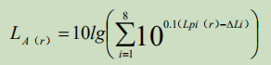  式中: Lpi (r)—预测点(r) 处，第i倍频带A声级，dB；  Li—第i倍频带的A计权网络修正值，dB.  （4.1.3）在只考虑几何发散衰减时，可用公式:  LA(r) =LA (ro)-Adiv  （3.1.4）衰减项的计算  ①点生源的几何发散衰减  A、无指向性点声源几何发散衰减:  Lp (r) =Lp (ro) -20lg (r/ro)  声源处于自由空间:  LA (r) =LA (ro) -20lg (r/ro)-11  声源处于半自由空间  LA (r) =LA (ro) -20lg (r/ro) -8  B、指向性点声源几何发散衰减:  对于自由空间的点声源，其在某一θ方向上距离r处的声压级[Lp (r)θ]:  Lp (r)θ= Lw- 20lg(r)+ D1θ-11  Lp(r)θ—自由空间的点声源在某一θ方向上距离r处的声压级，dB；  Lw—点声源声功率级（A计权或倍频带），dB；  r —预测点距声源的距离；  DIθ—θ方向上的指向性指数，DIθ= 10lgRθ，其中，Rθ为指向性因数，Rθ=Iθ/I，其中，I为所有方向上的平均声强，W/m²，Iθ为某一θ方向上的声强，W/m²。  ②线声源的几何发散衰减  无限长线声源几何发散衰减的基本公式:  Lp(r)= Lp(r0)-10lg(r/r0)  有限长线声源:  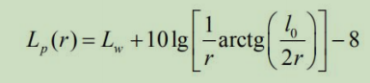  ③面声源的几何发散衰减  一个大型机器设备的振动表面，车间透声的墙壁，均可以认为是面声源。如果已知面声源单位面积的声功率为W,各面积元噪声的位相是随机的，面声源可看作由无数点声源连续分布组合而成，其合成声级可按能量叠加法求出。  当预测点和面声源中心距离r处于以下条件时，可按下述方法近似计算: r<a/π时，几乎不衰减( Adiv=0)；当a/π<r<b/π，距离加倍衰减3dB左右，类似线声源衰减特性(Adir≈10lg (r/r0) ) ；当r>b/π时，距离加倍衰减趋近于6dB，类似点声源衰减特性( Adiv≈20lg(r/r0) )。其中面声源的b>a。  （3.2）室内声源等效室外声源声功率级计算方法：  声源位于室内，室内声源可采用等效室外声源声功率级法进行计算。设靠近开口处(或窗户)室内、室外某倍频带的声压级分别为Lp1和Lp2。若声源所在室内声场为近似扩散声场，则室外的倍频带声压级可按下列公式近似求出：  Lp2=Lp1-(TL+6)  Lp1—靠近开口处(或窗户)室内某倍频带的声压级或A声级，dB；  Lp2—靠近开口处(或窗户)室外某倍频带的声压级或A声级，dB；  TL—隔墙(或窗户)倍频带或A声级的隔声量，dB.  也可按下列公式计算某一室内声源靠近围护结构处产生的倍频带声压级或A声级：  LP1=LW+10g(Q/4πr²+4/R)  式中：LP1-—靠近开口处(或窗户)室内某倍频带的声压级或A声级，dB；  Lw—点声源声功率级( A计权或倍频带)，dB；  Q—指向性因数；通常对无指向性声源，当声源放在房间中心时，Q=1；当放在一面墙的中心时，Q=2；当放在两面墙夹角处时，Q=4；当放在三面墙夹角处时，Q=8。  R—房间常数；R=Sα/(1-α)，S为房间内表面面积，m²；α为平均吸声系数；  r—声源到靠近围护结构某点处的距离，m。  然后按下列公式计算出所有室内声源在围护结构处产生的i倍频带叠加声压级:  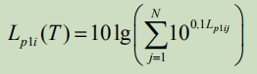  式中: Lpli (T)—靠近围护结构处室内N个声源i倍频带的叠加声压级，dB；  Lplj—室内j声源i倍频带的声压级，dB；  N—室内声源总数。  在室内近似为扩散声场时，按下列公式计算出靠近室外围护结构处的声压级:  Lp2i (T) =Lpli (T)一(TLi+6)  式中: Lp2i (T)—靠近围护结构处室外N个声源i倍频带的叠加声压级，dB；  Lpli (T)—靠近围护结构处室内N个声源i倍频带的叠加声压级，dB；  TLi—围护结构i倍频带的隔声量，dB.  然后按下列公式将室外声源的声压级和透过面积换算成等效的室外声源，计算出中心位置位于透声面积(S)处的等效声源的倍频带声功率级。  Lw=Lp2 (T) +10lgS  式中: Lw—中心位置位于透声面积(S)处的等效声源的倍频带声功率，dB；  Lp2 (T)—靠近围护结构处室外声源的声压级，dB；  S—透声面积，m²。  然后按室外声源预测方法计算预测点处的A声级。  （3.3）靠近声源处的预测点噪声预测模式  如预测点在靠近声源处，但不能满足点声源条件时，需按线声源或面声源模式计算。  （3.4）工业企业噪声计算  设第i个室外声源在预测点产生的A声级为LAi，在T时间内该声源工作时间为ti；第j个等效室外声源在预测点产生的A声级为LAj；在T时间内该声源工作时间为tj，则拟建工程声源对预测点产生的贡献值(Leqg) 为:  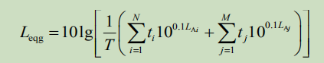  式中: Leqg—建设项目声源在预测点的等效声级贡献值，dB (A) ；  T—用于计算等效声级的时间，s；  N—室外声源个数；  ti—在T时间内i声源工作时间，s；  M—等效室外声源个数；  tj—在T时间内j声源工作时间，s。  （4）预测结果及评价  表4-10主要噪声源距离厂界距离一览表  经预测，各厂界噪声值见下表：  表4-11噪声设备对预测点位贡献值及评价结果  依据预测结果，项目采取有效噪声防治措施后，厂界噪声排放满足《工业企业厂界环境噪声排放标准》(GB12348-2008)2类标准要求。  （6）监测方案  根据《排污许可证申请与核发技术规范 总则》（HJ942－2018）、《排污许可证申请与核发技术规范 金属铸造工业》（HJ 1115—2020）、《排污许可证申请与核发技术规范 工业噪声》（HJ1301-2023）要求及本项目实际情况，制定监测计划，项目四周厂界各布设一个监测点位，每季度监测一次，具体见下表。  表4-12项目噪声监测方案  四、固体废物  1、固废产生、排放情况简述  由前文可知，本项目固体废物主要包含废包装物、废覆膜砂、废浇冒口、除尘器收尘、废活性炭、废机油及废机油桶。  （1）一般固废：  ①除尘器收尘：根据工程分析，布袋除尘器收尘收集量约为68.9t/a，属于SW59其他工业固体废物代码为 900-099-S59。集中收集后外售资源利用单位。  ②废包装物：根据建设单位提供资料，项目原材料废包装物产生量约为1t/a，废包装袋为一般固体废物，属于SW59其他工业固体废物代码为 900-099-S59，集中收集后外售资源利用单位。  ③废覆膜砂：根据建设单位提供资料，项目清模过程废覆膜砂产生量约为2t/a，一般固体废物，属于SW59其他工业固体废物代码为 900-099-S59，集中收集后外售资源利用单位。  ④废浇冒口：根据建设单位提供资料，项目去冒口阶段废浇冒口产生量约1t/a，一般固体废物，属于SW17可再生类废物，代码为 900-001-S17收集后回用于生产。  （2）危险废物：  ①废活性炭  本项目活性炭需定期更换，参照江苏省生态环境厅《涉活性炭吸附排污单位的排污许可管理要求》，活性炭动态吸附量为10%，本项目吸附的有机废气量为1.153t/a，经计算新活性炭使用量为11.54t/a。颗粒状活性炭堆积密度约为0.45-0.65t/m³，取中间值0.55t/m³，配备容积1.1m³*2的活性炭吸附箱1套，活性炭装填量为1.21t/次，DA001与DA002活性炭箱年更换次数为4次，DA003活性炭箱年更换次数为2次。吸附有机废气后的废活性炭产生量为13.25t/a，危废类别HW49其他废物，危废代码900-039-49（烟气、VOCs治理过程（不包括餐饮行业油烟治理过程）产生的废活性炭）委托有资质单位处理。  ②废机油：设备维修保养产生的废矿物油产生量0.1t/a，根据《国家危险废物名录》（2025年版），属于HW08废矿物油与含矿物油废物，危废代码900-214-08（车辆、轮船及其它机械维修过程中产生的废发动机油、制动器油、自动变速器油、齿轮油等废润滑油），暂存于危废暂存间，委托有资质单位处置。  ③废机油桶：产生量0.01t/a，根据《国家危险废物名录》（2025年版），属于HW08废矿物油与含矿物油废物，危废代码900-249-08（其他生产、销售、使用过程中产生的废矿物油及沾染矿物油的废弃包装物），暂存于危废暂存间，委托有资质单位处置。  2、排放源信息表  表4-13项目固废污染物排放源信息表
  产排污环节 |  | 污染物种类 | 污染物产生 |  | 收集措施 | 收集效率（%） | 排放形式/编号 | 处理措施 | 处理能力（m³/h） | 去除效率（%） | 是否为可行技术 | 排放情况 |  |  | 排放时间（h）
  工序 | 装置 | 污染物种类 | 废气浓度  （mg/m³） | 产生量（t/a） |  |  |  |  |  |  |  | 排放浓度（mg/m³） | 排放速率（kg/h） | 排放量（t/a） | 排放时间（h）
  熔化 | 电炉 | 颗粒物 | 77.42 | 0.929 | 集气管道/集气罩 | 97 | DA001有组织 | 布袋除尘器 | 5000 | 99 | 是 | 5.67 | 0.0283 | 0.068 | 2400
  抛丸 | 抛丸机 | 颗粒物 | 354.17 | 4.25
  浇注 | 浇注 | 颗粒物 | 135.50 | 1.626
  浇注 | 浇注 | VOCs | 40.58 | 0.487 | 集气管道/集气罩 | 97 | DA001有组织 | 二级活性炭吸附装置 | 5000 | 80 | 是 | 8.12 | 0.0406 | 0.0974 | 2400
  浇注 | 浇注 | 苯乙烯 | / | / |  |  |  |  |  |  |  | / | / | / | 2400
  浇注 | 浇注 | 臭气浓度 | / | / |  |  |  |  |  |  |  | / | / | / | 2400
  浇注 | 浇注 | 甲醛 | 9.75 | 0.117 |  |  |  |  |  |  |  | 1.94 | 0.0097 | 0.0233 | 2400
  浇注 | 浇注 | 酚类 | 1.75 | 0.021 |  |  |  |  |  |  |  | 0.35 | 0.00175 | 0.0042 | 2400
  熔化 | 电炉 | 颗粒物 | 15.48 | 0.929 | 集气管道/集气罩 | 97 | DA002有组织 | 布袋除尘器 | 25000 | 99 | 是 | 8.33 | 0.208 | 0.5 | 2400
  混砂、清模、翻箱落砂 | 混砂机 | 颗粒物 | 791.50 | 47.49
  浇注 | 浇注 | 颗粒物 | 27.1 | 1.626
  浇注 | 浇注 | VOCs | 8.12 | 0.487 | 集气管道/集气罩 | 97 | DA002有组织 | 二级活性炭吸附装置 | 25000 | 80 | 是 | 1.62 | 0.0406 | 0.0974 | 2400
  浇注 | 浇注 | 苯乙烯 | / | / |  |  |  |  |  |  |  | / | / | / | 2400
  浇注 | 浇注 | 臭气浓度 | / | / |  |  |  |  |  |  |  | / | / | / | 2400
  浇注 | 浇注 | 甲醛 | 1.95 | 0.117 |  |  |  |  |  |  |  | 0.39 | 0.0097 | 0.0233 | 2400
  浇注 | 浇注 | 酚类 | 0.35 | 0.021 |  |  |  |  |  |  |  | 0.07 | 0.00175 | 0.0042 | 2400
  去冒口 | 砂轮机 | 颗粒物 | 8.58 | 0.206 | 集气管道/集气罩 | 97 | DA003有组织 | 布袋除尘器 | 10000 | 99 | 是 | 5.33 | 0.0533 | 0.128 | 2400
  装箱 | 装箱 | 颗粒物 | 319.17 | 7.66
  抛丸工序 | 抛丸机 | 颗粒物 | 177.08 | 4.25
  制芯、制壳 | 自动射芯机 | 颗粒物 | 29.33 | 0.704
  制芯、制壳 | 自动射芯机 | VOCs | 4.46 | 0.107 | 集气管道/集气罩 | 97 | DA003有组织 | 二级活性炭吸附装置 | 10000 | 80 | 是 | 1.13 | 0.0113 | 0.0272 | 2400
  模型切割 | 泡沫切割机 | VOCs | 1.21 | 0.0291
  烘干工序 | 热风烘干机 | VOCs | 0.07 | 0.0017
  制芯、制壳 | 自动射芯机 | 甲醛 | 1.95 | 0.0467 |  |  |  |  |  |  |  | 0.39 | 0.0039 | 0.0093 | 2400
  制芯、制壳 | 自动射芯机 | 酚类 | 0.35 | 0.0084 |  |  |  |  |  |  |  | 0.071 | 0.00071 | 0.0017 | 2400
  焊接 | 焊接 | 烟尘 | / | 0.000202 | 集气罩 | 90 | 无组织 | 焊接烟尘净化器 | / | 95 | 是 | / | 0.054 | 0.130 | 2400
  熔化 | 电炉 | 颗粒物 | / | 0.0574 | / | / | 无组织 | 洒水降尘、生产设施设置围挡、车间密闭 | / | 94 | 是 | / | 0.054 | 0.130 | 2400
  抛丸 | 抛丸机 | 颗粒物 | / | 0.263 | / | / | 无组织 | 洒水降尘、生产设施设置围挡、车间密闭 | / | 94 | 是 | / | 0.054 | 0.130 | 2400
  混砂、清模、翻箱落砂 | 混砂机 | 颗粒物 | / | 1.47 | / | / | 无组织 | 洒水降尘、生产设施设置围挡、车间密闭 | / | 94 | 是 | / | 0.054 | 0.130 | 2400
  去冒口 | 砂轮机 | 颗粒物 | / | 0.00636 | / | / | 无组织 | 洒水降尘、生产设施设置围挡、车间密闭 | / | 94 | 是 | / | 0.054 | 0.130 | 2400
  装箱 | 装箱 | 颗粒物 | / | 0.237 | / | / | 无组织 | 洒水降尘、生产设施设置围挡、车间密闭 | / | 94 | 是 | / | 0.054 | 0.130 | 2400
  浇注 | 浇注 | 颗粒物 | / | 0.101 | / | / | 无组织 | 洒水降尘、生产设施设置围挡、车间密闭 | / | 94 | 是 | / | 0.054 | 0.130 | 2400
  制芯、制壳 | 自动射芯机 | 颗粒物 | / | 0.0218 | / | / | 无组织 | 洒水降尘、生产设施设置围挡、车间密闭 | / | 94 | 是 | / | 0.054 | 0.130 | 2400
  制芯、制壳 | 自动射芯机 | VOCs | / | 0.0033 | / | / | 无组织 | / | / | / | 是 | / | 0.0143 | 0.0344 | 2400
  浇注 | 浇注 | VOCs | / | 0.0301 | / | / | 无组织 | / | / | / | 是 | / | 0.0143 | 0.0344 | 2400
  模型切割 | 泡沫切割机 | VOCs | / | 0.0009 | / | / | 无组织 | / | / | / | 是 | / | 0.0143 | 0.0344 | 2400
  烘干工序 | 热风烘干机 | VOCs | / | 0.0000525 | / | / | 无组织 | / | / | / | 是 | / | 0.0143 | 0.0344 | 2400
  浇注、模型切割、烘干工序 | 浇注、模型切割、烘干工序 | 苯乙烯 | / | / | / | / | 无组织 | / | / | / | 是 | / | / | / | 2400
  浇注、模型切割、烘干工序 | 浇注、模型切割、烘干工序 | 臭气浓度 | / | / | / | / | 无组织 | / | / | / | 是 | / | / | / | 2400
  制芯、制壳、  浇注 | 自动射芯机/浇注 | 甲醛 | / | 0.0086 | / | / | 无组织 | / | / | / | 是 | / | 0.0036 | 0.0086 | 2400
  制芯、制壳、  浇注 | 自动射芯机/浇注 | 酚类 | / | 0.00156 | / | / | 无组织 | / | / | / | 是 | / | 0.00065 | 0.00156 | 2400
  一级行业类别 | 二十八、金属制品业 33
  二级行业类别 | 铸造及其他金属制品制造 339
  重点管理 | 黑色金属铸造 3391（使用冲天炉的），有色金属铸造 3392（生产铅基及铅青铜铸件的）
  简化管理 | 除重点管理以外的黑色金属铸造3391、有色金属铸造 3392
  登记管理 | /
  编号 | 名称 | 类型 | 污染物种类 | 地理坐标 | 高度（m） | 出口内径（m） | 温度  (℃) | 国家或地方污染物排放标准
   |  |  |  |  |  |  |  | 名称 | 浓度限值  （mg/Nm³） | 速率限值  （kg/h）
  DA001 | 电炉浇注西排气筒 | 一般排放口 | 颗粒物 | 117°59′6.023″,  36°35′52.999″ | 15 | 0.34 | 60 | 《区域性大气污染物综合排放标准》（DB37/2376-2019）表1“重点控制区”大气污染物排放浓度限值 | 10 | /
  DA001 | 电炉浇注西排气筒 | 一般排放口 | VOCs |  |  |  |  | 《挥发性有机物排放标准第7部分：其他行业》（DB37/2801.7-2019）表1排放限值要求 | 60 | 3.0
  DA001 | 电炉浇注西排气筒 | 一般排放口 | 苯乙烯 |  |  |  |  | 《恶臭污染物排放标准》（GB14554-93） | / | 6.5
  DA001 | 电炉浇注西排气筒 | 一般排放口 | 臭气浓度 |  |  |  |  | 《恶臭污染物排放标准》（GB14554-93） | / | 2000（无量纲）
  DA001 | 电炉浇注西排气筒 | 一般排放口 | 甲醛 |  |  |  |  | 《大气污染物综合排放标准》（GB16297-1996）表2 | 25 | 0.26
  DA001 | 电炉浇注西排气筒 | 一般排放口 | 酚类 |  |  |  |  |  | 100 | 0.10
  DA002 | 电炉浇注东排气筒 | 一般排放口 | VOCs | 117°59′8.128″,  36°35′52.420″ | 15 | 0.76 | 60 | 《挥发性有机物排放标准第7部分：其他行业》（DB37/2801.7-2019）表1排放限值要求 | 60 | 3.0
  DA002 | 电炉浇注东排气筒 | 一般排放口 | 颗粒物 |  |  |  |  | 《区域性大气污染物综合排放标准》（DB37/2376-2019）表1“重点控制区”大气污染物排放浓度限值 | 10 | /
  DA002 | 电炉浇注东排气筒 | 一般排放口 | 苯乙烯 |  |  |  |  | 《恶臭污染物排放标准》（GB14554-93） | / | 6.5
  DA002 | 电炉浇注东排气筒 | 一般排放口 | 臭气浓度 |  |  |  |  | 《恶臭污染物排放标准》（GB14554-93） | / | 2000（无量纲）
  DA002 | 电炉浇注东排气筒 | 一般排放口 | 甲醛 |  |  |  |  | 《大气污染物综合排放标准》（GB16297-1996）表2 | 25 | 0.26
  DA002 | 电炉浇注东排气筒 | 一般排放口 | 酚类 |  |  |  |  |  | 100 | 0.10
  DA003 | 射芯抛丸排气筒 | 一般排放口 | VOCs | 117°59′7.172″,  36°35′51.594″ | 15 | 0.48 | 45 | 《挥发性有机物排放标准第7部分：其他行业》（DB37/2801.7-2019）表1排放限值要求 | 60 | 3.0
  DA003 | 射芯抛丸排气筒 | 一般排放口 | 颗粒物 |  |  |  |  | 《区域性大气污染物综合排放标准》（DB37/2376-2019）表1“重点控制区”大气污染物排放浓度限值 | 10 | /
  DA003 | 射芯抛丸排气筒 | 一般排放口 | 苯乙烯 |  |  |  |  | 《恶臭污染物排放标准》（GB14554-93） | / | 6.5
  DA003 | 射芯抛丸排气筒 | 一般排放口 | 臭气浓度 |  |  |  |  | 《恶臭污染物排放标准》（GB14554-93） | / | 2000（无量纲）
  DA003 | 射芯抛丸排气筒 | 一般排放口 | 甲醛 |  |  |  |  | 《大气污染物综合排放标准》（GB16297-1996）表2 | 25 | 0.26
  DA003 | 射芯抛丸排气筒 | 一般排放口 | 酚类 |  |  |  |  |  | 100 | 0.10
  监测点位 | 排放口类型 | 监测因子 | 监测频次
  DA001 | 一般排放口 | VOCs、颗粒物、苯乙烯、臭气浓度、甲醛、酚类 | 1次/半年
  DA002 | 一般排放口 | VOCs、颗粒物、苯乙烯、臭气浓度、甲醛、酚类 | 1次/半年
  DA003 | 一般排放口 | VOCs、颗粒物、苯乙烯、臭气浓度、甲醛、酚类 | 1次/半年
  厂界 |  | VOCs、颗粒物、苯乙烯、臭气浓度、甲醛、酚类 | 1次/年
  厂区内 |  | VOCs、颗粒物 | 1次/年
  排放口  编号 | 排放口  名称 | 产污环节 | 污染物种类 | 排放浓度  （mg/m³） | 排放量  （kg/a） | 频次（次/年） | 持续时间（h/次） | 措施
  DA001 | 电炉浇注西排气筒 | 熔化、浇注、抛丸 | 颗粒物 | 28.33 | 0.283 | 2 | 1 | 装置开车时先运行废气处理系统，停车时后停废气处理装置，这样可避免开停车时出现工艺废气事故排放。
  DA001 | 电炉浇注西排气筒 | 熔化、浇注、抛丸 | VOCs | 20.33 | 0.203 | 2 | 1 | 装置开车时先运行废气处理系统，停车时后停废气处理装置，这样可避免开停车时出现工艺废气事故排放。
  DA002 | 电炉浇注砂东排气筒 | 熔化、浇注、砂处理 | 颗粒物 | 41.67 | 2.083 | 2 | 1 | 装置开车时先运行废气处理系统，停车时后停废气处理装置，这样可避免开停车时出现工艺废气事故排放。
  DA002 | 电炉浇注砂东排气筒 | 熔化、浇注、砂处理 | VOCs | 4.07 | 0.203 | 2 | 1 | 装置开车时先运行废气处理系统，停车时后停废气处理装置，这样可避免开停车时出现工艺废气事故排放。
  DA003 | 射芯抛丸排气筒 | 射芯、抛丸、烘干 | 颗粒物 | 26.67 | 0.533 | 2 | 1 | 装置开车时先运行废气处理系统，停车时后停废气处理装置，这样可避免开停车时出现工艺废气事故排放。
  DA003 | 射芯抛丸排气筒 | 射芯、抛丸、烘干 | VOCs | 2.83 | 0.057 | 2 | 1 | 装置开车时先运行废气处理系统，停车时后停废气处理装置，这样可避免开停车时出现工艺废气事故排放。
  序号 | 声源名称 | 空间相对位置/m |  |  | 声源源强 | 数量 | 声源控制措施 | 距厂房边界距离/m |  |  |  | 厂房边界声级/dB（A） |  |  |  | 运行时段 | 建筑物插入损失/dB（A） | 建筑物外噪声 |  |  |  | 建筑物外距离/m
  序号 | 声源名称 | X | Y | Z | 声功率级dB（A） |  |  |  |  |  |  |  |  |  |  |  |  | 声压级/ dB（A） |  |  |  | 建筑物外距离/m
   |  |  |  |  |  |  |  | 东边界 | 北边界 | 西边界 | 南边界 | 东边界 | 北边界 | 西边界 | 南边界 | 运行时段 | 建筑物插入损失/dB（A） | 东边界 | 北边界 | 西边界 | 南边界 | 建筑物外距离/m
  1 | 射芯机 | 14 | 4 | 1.0 | 85 | 5 | 射芯车间，低噪声设备基础减振-15 | 6 | 1 | 14 | 4 | 54.43 | 70 | 47.07 | 57.95 | 昼间 | 15 | 46.42 | 61.99 | 39.06 | 49.94 | 1
  2 | 空压机组 | 30 | 7 | 1.0 | 85 | 2 | 射芯车间，低噪声设备基础减振-15 | 2 | 1 | 30 | 7 | 63.97 | 70 | 40.45 | 53.09 | 昼间 | 15 | 52.95 | 58.01 | 28.46 | 41.1 | 1
  3 | 自动上砂 | 31 | 47 | 1.0 | 75 | 1 | 混砂车间，低噪声设备基础减振-15 | 13 | 3 | 18 | 7 | 37.72 | 50.45 | 34.89 | 43.09 | 昼间 | 15 | 22.72 | 35.45 | 19.89 | 28.09 | 1
  4 | DA002风机 | 43 | 38 | 1.0 | 85 | 1 | 混砂车间，低噪声设备基础减振-15 | 2 | 9 | 29 | 1 | 63.97 | 50.91 | 40.75 | 70 | 昼间 | 15 | 48.97 | 35.91 | 25.75 | 55 | 1
  5 | 行车 | -4 | 11 | 1.0 | 85 | 4 | 清理车间，低噪声设备基础减振-15 | 37 | 1 | 3 | 2 | 38.63 | 70 | 60.45 | 63.97 | 昼间 | 15 | 29.65 | 61.02 | 51.47 | 54.99 | 1
  6 | 自动打磨机 | 7 | 15 | 1.0 | 85 | 1 | 清理车间，低噪声设备基础减振-15 | 25 | 3 | 14 | 6 | 42.04 | 60.45 | 47.07 | 54.43 | 昼间 | 15 | 27.04 | 45.45 | 32.07 | 39.43 | 1
  7 | 履带式清理机 | 26 | 16 | 1.0 | 80 | 1 | 清理车间，低噪声设备基础减振-15 | 5 | 2 | 34 | 7 | 51.02 | 58.97 | 34.37 | 48.09 | 昼间 | 15 | 36.02 | 43.97 | 19.37 | 33.09 | 1
  8 | 砂轮机 | 12 | 13 | 1.0 | 80 | 2 | 清理车间，低噪声设备基础减振-15 | 22 | 5 | 20 | 4 | 38.15 | 55.45 | 38.97 | 52.95 | 昼间 | 15 | 26.16 | 43.46 | 26.98 | 40.96 | 1
  9 | 角磨机 | 13 | 13 | 1.0 | 75 | 3 | 清理车间，低噪声设备基础减振-15 | 21 | 5 | 19 | 4 | 33.55 | 46.02 | 34.42 | 47.95 | 昼间 | 15 | 23.32 | 35.79 | 24.19 | 37.72 | 1
  10 | 电焊机 | 12 | 15 | 1.0 | 80 | 1 | 清理车间，低噪声设备基础减振-15 | 22 | 3 | 20 | 6 | 38.15 | 55.45 | 38.97 | 49.43 | 昼间 | 15 | 23.15 | 40.45 | 23.97 | 34.43 | 1
  11 | 焊烟净化器 | 12 | 14 | 1.0 | 75 | 1 | 清理车间，低噪声设备基础减振-15 | 22 | 4 | 20 | 5 | 33.15 | 47.95 | 33.97 | 46.02 | 昼间 | 15 | 18.15 | 32.95 | 18.97 | 31.02 | 1
  12 | 泡沫切割机 | -2 | 12 | 1.0 | 80 | 1 | 清理车间，低噪声设备基础减振-15 | 34 | 5 | 6 | 3 | 34.37 | 51.02 | 49.43 | 55.45 | 昼间 | 15 | 19.37 | 36.02 | 34.43 | 40.45 | 1
  13 | 热风烘干机 | -3 | 14 | 1.0 | 80 | 1 | 清理车间，低噪声设备基础减振-15 | 35 | 2 | 5 | 5 | 34.11 | 58.97 | 51.02 | 51.02 | 昼间 | 15 | 19.11 | 43.97 | 36.02 | 36.02 | 1
  14 | 退火炉 | 27 | 17 | 1.0 | 85 | 1 | 清理车间，低噪声设备基础减振-15 | 4 | 1 | 35 | 8 | 57.95 | 70 | 39.11 | 51.93 | 昼间 | 15 | 42.95 | 55 | 24.11 | 36.93 | 1
  15 | DA003风机 | 26 | 11 | 1.0 | 85 | 1 | 清理车间，低噪声设备基础减振-15 | 6 | 8 | 34 | 2 | 54.43 | 51.93 | 39.37 | 63.97 | 昼间 | 15 | 39.43 | 36.93 | 24.37 | 48.97 | 1
  16 | DA001风机 | -6 | 46 | 1.0 | 85 | 1 | 浇注车间，低噪声设备基础减振-15 | 19 | 6 | 2 | 8 | 44.42 | 54.43 | 63.97 | 51.93 | 昼间 | 15 | 29.42 | 39.43 | 48.97 | 36.93 | 1
  序号 | 噪声源 | 建筑物外噪声声压级/ dB（A） |  |  |  | 与厂界距离（m）
  序号 | 噪声源 | 东边界 | 北边界 | 西边界 | 南边界 | 东厂界 | 北厂界 | 西厂界 | 南厂界
  1 | 射芯车间 | 53.82 | 63.45 | 39.42 | 50.47 | 12 | 44 | 9 | 24
  2 | 清理车间 | 45.44 | 62.34 | 51.78 | 56.5 | 13 | 33 | 2 | 34
  3 | 混砂车间 | 48.98 | 38.7 | 26.75 | 55.01 | 3 | 2 | 22 | 65
  4 | 浇注车间 | 29.42 | 39.43 | 48.97 | 36.93 | 33 | 2 | 2 | 65
  室内声源厂界贡献值（dB（A）） |  |  |  |  |  | 40.27 | 38.29 | 47.59 | 28.17
  昼间现状值（dB（A）） |  |  |  |  |  | 55.8 | / | 56.9 | 56.3
  叠加昼间现状值后预测值（dB（A）） |  |  |  |  |  | 55.92 | 38.29 | 57.38 | 56.31
  预测点位 | 昼间dB（A）
  预测点位 | 贡献值 | 超标值
  1#东厂界 | 55.92 | -4.08
  2#北厂界 | 38.29 | -21.71
  3#西厂界 | 57.38 | -2.62
  4#南厂界 | 56.31 | -3.69
  监测点位 | 监测因子 | 监测频次
  厂界 | Leq | 运行期间每季度一次昼间噪声监测
  序号 | 装置/生产线/工序 | 固体废物名称 | 固废属性 | 废物代码 | 产生量 |  |  |  | 贮存方式 | 利用或处置 |  | 处置去向
   |  |  |  |  | 主要有毒有害物质名称 | 物理  性状 | 环境危险特性 | 年度产生量（t/a） | 贮存方式 | 方式 | 数量（t/a） | 处置去向
  1 | 包装过程 | 废包装材料 | 一般固废 | 900-099-S59 | / | 固态 | / | 1.0 | 袋装；一般固废暂存间 | 资源化利用 | 1.0 | 资源化利用
  2 | 环保设施 | 除尘器收尘 | 一般固废 | 900-099-S59 | / | 固态 | / | 68.9 | 袋装；一般固废暂存间 | 资源化利用 | 68.9 | 资源化利用
  3 | 清模过程 | 废覆膜砂 | 一般固废 | 900-099-S59 | / | 固态 | / | 2.0 | 袋装；一般固废暂存间 | 资源化利用 | 2.0 | 资源化利用
  4 | 去冒口 | 废浇冒口 | 一般固废 | 900-001-S17 | / | 固态 | / | 1.0 | 袋装；一般固废暂存间 | 回用于生产 | 1.0 | 资源化利用
  5 | 环保设施 | 废活性炭 | 危险废物 | HW49  900-039-49 | VOC | 固态 | T | 13.25 | 桶装；危险废物暂存间 | 委托处置 | 13.25 | 委托资质单位处置
  6 | 设备维护 | 废机油 | 危险废物 | HW08  900-214-08 | VOC | 液态 | T/I | 0.1 | 桶装；危险废物暂存间 | 委托处置 | 0.1 | 委托资质单位处置
  7 | 设备维护 | 废机油桶 | 危险废物 | HW08  900-249-08 | VOC | 固态 | T/I | 0.01 | 桶装；危险废物暂存间 | 委托处置 | 0.01 | 委托资质单位处置

运营期环境影响和保护措施 | 4、环境管理要求  （1）一般固废  一般工业固体废物贮存参照《中华人民共和国固体废物污染环境防治法（2020修订）》中防渗漏、防雨淋、防扬尘等环境保护要求。  （2）危险废物  危险废物收集、贮存、运输过程应满足《危险废物贮存污染控制标准》（GB18597-2023）中要求。危险废物转移过程应按《危险废物转移联单管理办法》执行。  五、地下水与土壤  项目为黑色金属铸造业，所用原材料不属于有毒有害物质，生产过程中无废水排放，主要产生污染物为颗粒物、VOCs和固体废物，针对项目生产可能对地下水和土壤产生的影响，依据项目区的原料和产品的生产、输送、储存等环节分为重点污染防治区、一般污染防治区和非污染防治区，具体分析如下：  重点污染防治区是指对地下水环境有污染的物料或污染物泄漏后，不能及时发现和处理的区域或部位，主要指项目化粪池、危废间等区域。一般污染防治区是指对地下水环境有污染的物料或污染物泄漏后，可及时发现和处理的区域或部位，包括车间。非污染防治区是指一般和重点污染防治区以外的区域，包括公用工程区域等。  表4-14项目拟采取的防治地下水污染措施  项目污染物质主要通过大气沉淀、垂直入渗进入土壤，污染物质来源于大气污染物的排放，污染物质主要集中在土壤表层，通过采取上述措施后，项目营运后对地下水和土壤的影响较小。  根据《山东省生态环境厅山东省自然资源厅关于进一步加强土壤污染重点监管单位管理工作的通知》（鲁环发[2020]5号），“有色金属矿采选、有色金属冶炼、石油开采加工、化工、医药、焦化、制革、电镀、危险废物经营、固体废物填埋等行业中纳入排污许可重点管理的企业事业单位，应当列入土壤污染重点监管单位名录”，本单位不属于土壤污染重点监管单位，可不开展土壤跟踪监测。  六、生态  本项目不新增用地，且用地范围内无生态环境保护目标，对周边生态基本无影响，本评价不再开展生态环境影响分析。  七、环境风险  环境风险是指突发性事故造成的危害程度和可能性，其特点是危害大、影响范围广、发生概率具有很大的不确定性。环境风险评价的目的是分析和预测项目存在的潜在危险、有害因素，项目运行期间可能发生的突发性事件或事故（一般不包括人为破坏及自然灾害），引起有毒有害和易燃易爆等物质泄漏，所造成的人身安全、环境影响及其损害程度，提出合理可行的防范、应急与减缓措施，以使建设项目事故率、损失和环境影响达到可接受水平。  参照《建设项目环境风险评价技术导则》（HJ169-2018），项目使用的原辅材料中没有爆炸性物质、易燃物质、活性化学物质和有毒物质；项目不涉及高温、高压、易燃易爆工艺，项目周围多为企业，不属于环境敏感地区；项目建设期及营运期所产生的“三废”物质中不存在重大危险源；项目涉及的危险物质主要为废机油。  （1）环境风险潜势初判与评价等级划分  ①环境风险潜势初判  计算所涉及的每种环境风险物质在厂界内的最大存在总量（如存在总量呈动态变化，则按公历年度内某一天最大存在总量计算；在不同厂区的同一种物质，按其在厂界内的最大存在总量计算）与其在附录B中对应的临界量的比值Q：  当企业只涉及一种环境危险物质时，计算该物质的总数量与其临界量比值，即为Q；  当企业存在多种环境危险物质时，则按下式计算物质总量与其临界量比值：  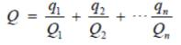  式中：q1，q2，….，qn——每种危险物质的最大存在总量，t；  Q1，Q2，….，Qn——每种危险物质临界量，t。  表4-15Q值划分  根据HJ169-2018附录B识别出项目涉及的主要风险物质为废机油，项目危险物质数量与临界量比值为Q=0.1/2500=0.00004＜1。  ②评价等级划分  根据《建设项目环境风险评价技术导则》（HJ/T169-2018）可知，环境风险评价等级划分见下表：  表4-16评价工作等级  项目Q＜1，项目风险潜势为I，评价工作等级为简单分析。  （2）环境敏感目标概况  项目周围主要环境保护目标分布情况见表3-2。  （3）风险分析  项目工艺较简单，生产过程危险性主要包括：  ①火灾：项目生产中操作不当、管理不善发生电线短路等现象，可引发火灾，导致人员伤害。  ②机械伤害：生产装置可能会发生故障，因此存有机械伤害危险。生产过程中，设备安全操作规程不完善或设备操作人员没有严格按照操作规程进行操作，则有可能发生安全事故，对操作人员或车间其他人员造成人身伤害。针对上述风险，应采取以下劳动安全卫生措施：  ①制定切实可行的安全操作规程和工艺规程，按照《中华人民共和国劳动法》的有关规定，制定切实可行的劳动保护措施。  ②严格规范设备的操作过程，定期检修。  ③为了防范雷电和暴雨，要求厂区按规定设防雷接地装置，同时厂房内的地面高出室外地面。防止暴雨造成的积水进入。  ④对有危险的设备加装防护装置，所有电气设备的安全距离、漏电保护设施设计均应符合有关标准、规范的要求。  ⑤建立健全安全技术规程、工艺操作规程，并上墙明示。  ⑥厂门前设置入场须知和安全警示牌。  ⑦加强安全管理、安全教育工作，经常对全厂职工进行安全教育和职业卫生教育，增强职工的安全意识和自我保护意识。  （4）应急预案  为保证突发火灾事故的应急工作能及时有序地开展，项目负责人及主管部门必须制定火灾风险应急预案。通过预案的编制，建立反应灵敏，运转有效的应对突发火灾事故的指挥系统和处置体系，力求预案贴近实际，可操作性强，一旦突发火灾事故，各部门和各工作机构能按本预案协同联动，果断处置，将损失降至最低。  企业在生产过程中须加强防范措施并完善风险应急预案，切实防范火灾、爆炸等环境风险事故的发生，企业在严格按照风险防范措施处理情况下，项目的环境风险是可控的。  环境风险事故应急预案见下表：  表4-17应急预案一览表  表4-17建设项目环境风险简单分析内容表  八、电磁辐射  项目不属于广播电台、差转台、电视塔台、卫星地球上行站、雷达等电磁辐射类项目，本评价不再开展电磁环境影响分析。  九、污染源“三本帐”  本项目建成后全厂主要污染物排放“三本帐”见下表。  表4-18 项目建设前后全厂主要污染物排放“三本帐”
  名称 |  | 防渗等级
  简单防渗区 | 公用工程区 | 一般地面硬化
  一般防渗区 | 车间、一般固废暂存处 | 应不低于1.5m厚渗透系数为1.0×10-7cm/s的粘土层；该防渗性  能要求与《一般工业固体废物贮存和填埋污染控制标准》  （GB18599-2020）等效
  重点防渗区 | 化粪池（已设置防渗）、危废暂存间 | 《危险废物贮存污染控制标准》（GB18597-2023）要求进行建设（防渗层渗透系数小于1.0×10-10cm/s）
  序号 | Q值划分
  1 | Q＜1 | 环境风险潜势为Ⅰ
  2 | Q≥1 | 1≤Q＜10
  2 | Q≥1 | 10≤Q＜100
  2 | Q≥1 | Q≥100
  环境风险潜势 | Ⅳ、Ⅳ+ | III | II | I
  评价工作等级 | 一 | 二 | 三 | 简单分析
  序号 | 项目 | 内容及要求
  1 | 应急组织机构、人员 | 设立事故应急机构，人员由企业主要领导、安全负责人、环保负责人等主要人员组成
  2 | 应急救援 | 企业应配备必要的应急设施及设备和器材；事故易发的工作岗位配备必需的防护用品等
  3 | 报警、通讯联络方式 | 建立专用的报警和通讯线路，并保持其畅通
  4 | 应急环境监测、抢救、救援及控制措施 | 发生事故时，要保证现场的事故处理设施和全厂的应急处理系统能  够紧急启动，并对事故产生的污染物进行有效的控制，同时启动当  地的环境应急监测系统
  5 | 应急监测、防护措施、清除泄漏措施和  器材 | 设立必要地控制和清除污染的相应措施。事故发生时，要及时发现事故发生地点和环节，并利用已有的防护措施减少污染物的排放
  6 | 应急培训计划 | 企业要注意日常工作中对事故应急处理的培训，以提高职工的安全防范意识
  7 | 公众教育和信息 | 通过各种方式，对周围居民等进行事故防范宣传
  建设项目名称 | 年产4000吨机械阀门及泵类配件技改项目
  建设地点 | 山东省 | 淄博市 | 淄川区 | 山东省淄博市淄川区龙泉镇大土屋村西
  地理坐标 | 经度 | 117.98522°E |  | 纬度 | 36.59774°N
  主要危险物质及分布 | 废机油，危废暂存间
  环境影响途径及危害后果（大气、地表水、地下水等） | 根据对环境风险物质的筛选、工艺流程风险的调查分析，确定项目风险主要为设备故障或操作不当产生触电和机械伤害、生产设备运转不顺产生噪声伤害、明火管理不当或意外事故引发的火灾。火灾是通过放出辐射热影响周围环境。如果辐射热的能量足够大，可引起其他可燃物燃烧，包括生物。物质在燃烧过程中会产生大量浓烟和烟尘，其中含有大量的一氧化碳、二氧化碳及其他有毒气体，带来大气环境污染。
  风险防范措施要求 | 提高员工安全意识，增加设备检修维护、对员工进行安全培训、生产过  程中要佩戴安全劳保用品，避免设备故障对人体健康的损害、防止漏电伤害、引发火灾。
  填表说明（列出项目相关信息及评价说明）：项目涉及的危险物质为机油，Q=00004<1，环境风险潜势为Ⅰ，仅需进行简单分析。根据对环境风险物质的筛选、工艺流程风险的调查分析，确定项目风险主要为设备故障或操作不当产生触电和机械伤害、生产设备运转不顺产生噪声伤害、明火管理不当或意外事故引发的火灾。
  类别 | 污染物 | 现有工程  排放量t/a | 本项目  排放量t/a | 总量控制指标t/a | 以新带老  削减量t/a | 总体工程排放量t/a | 增减量变化t/a
  水污染物 | 废水量 | 60 | 0 | 0 | 0 | 60 | 0
  大气污染物 | 颗粒物 | 0.16 | 0.696 | / | 0.16 | 0.696 | +0.536
  大气污染物 | VOCs | / | 0.222 | / | / | 0.222 | +0.222
  大气污染物 | 甲醛 | / | 0.0559 | / | / | 0.0559 | +0.0559
  大气污染物 | 酚类 | / | 0.0101 | / | / | 0.0101 | +0.0101
  固体废物（产生量） | 一般工业固废 | 616.84 | 86.26 | / | 202.84 | 500.26 | -116.58
  固体废物（产生量） | 危险废物 | 0 | 12.01 | / | / | 12.01 | +12.01
  固体废物（产生量） | 生活垃圾 | 7.5t/a | 0 | / | / | 7.5 | 0
五、环境保护措施监督检查清单
内容  要素 | 排放口(编号、名称)/污染源 | 污染物项目 | 环境保护措施 | 执行标准
大气  环境 | DA001排气筒 | VOCs、颗粒物、苯乙烯、臭气浓度、甲醛、酚类 | 集气罩+二级活性炭吸附装置+15m高排气筒 | 《挥发性有机物排放标准第7部分：其他行业》（DB37/2801.7-2019）表2排放限值要求、《区域性大气污染物综合排放标准》（DB37/2376-2019）表1“重点控制区”排放浓度限值、《恶臭污染物排放标准》（GB14554-93）、《大气污染物综合排放标准》（GB16297-1996）表2
大气  环境 | DA002排气筒 | VOCs、颗粒物、苯乙烯、臭气浓度、甲醛、酚类 | 集气罩+二级活性炭吸附装置+15m高排气筒
大气  环境 | DA003排气筒 | VOCs、颗粒物、苯乙烯 臭气浓度、甲醛、酚类 | 集气罩+二级活性炭吸附装置+15m高排气筒
大气  环境 | 厂界 | VOCs、颗粒物、甲醛、酚类 | 车间密闭 | 《挥发性有机物排放标准第7部分：其他行业》（DB37/2801.7-2019）表2、表3厂界无组织排放限值、《大气污染物综合排放标准》（GB16297-1996）表2排放限值
大气  环境 | 厂房外 | VOCs | 车间密闭 | 《铸造工业大气污染物排放标准》（GB39726-2020）附录A
大气  环境 | 厂房外 | 颗粒物 | 车间密闭 | 《铸造工业大气污染物排放标准》（GB39726-2020）附录A
地表水环境 | 生活污水 | COD、氨氮 | / | /
声环境 | 生产车间/机械设备 | 噪声 | 减震、隔声、室内布置 | 符合《工业企业厂界环境噪声排放标准》（GB12348-2008）2类标准
电磁辐射 | — | — | — | —
固体废物 | 一般固废：废包装材料、除尘器收尘及废覆膜砂收集后外售利用单位综合处理，废浇冒口回用于生产。危险废物：废活性炭、废机油、废机油桶暂存于危废暂存间，委托有资质单位安全处置。
土壤及地下水污染防治措施 | 厂区内按照分区进行防渗处理；化粪池、危废暂存间为重点防渗区；车间地面为一般防渗区；厂区地面等属于简单防渗。
生态保护措施 | 加强绿化
环境风险防范措施 | （1）建设单位要严格落实消防安全责任，明确消防安全责任人和消防安全职责，加强值班巡查，及时消除火灾隐患，工厂内的醒目位置要张贴消防安全警示标牌。  （2）定期维护保养消防设施、器材和消防安全标志，确保其完好有效。严禁损坏、挪用、埋压、圈占、遮挡消防设施、器材。  （3）严禁占用、堵塞或封闭安全出口、疏散通道和消防车通道，严禁设置妨碍消防车通行和火灾扑救的障碍物，严禁遮挡安全疏散指示标志。  （4）建设单位要杜绝违章操作，严禁违规用火、用油、用电、用气，严禁在具有火灾、爆炸危险的场所使用明火，严禁在施工现场违章使用明火作业或取暖。  （5）电气线路应满足用电设备的负荷要求，严禁私拉乱接临时电线，电气线路的铺设应有金属管或阻燃型PVC管保护，有接地，并安装漏电保护开关。  （6）厂区内可燃杂物要及时清理，生产加工易燃物品要按照标准分类放，严禁厂区内存在从业人员住宿与生产、经营储存为一体的场所。  （7）员工上岗前必须进行消防安全培训，具有火灾危险性的特殊工种、重点岗位员工必须进行消防安全专业培训并持证上岗。  （8）组织制定符合本单位实际的灭火和应急疏散预案，并且至少每半年要组织员工进行一次逃生自救和扑救初期火灾的演练。
其他环境管理要求 | （1）一般原则  工业固体废物治理排污单位在申请排污许可证时，应按本标准规定，在《排污许可证申请表》中明确环境管理台账记录要求。有核发权的地方生态环境主管部门可以依据法律法规、标准规范增加和加严记录要求。排污单位也可自行增加和加严记录要求。排污单位应建立环境管理台账制度，落实环境管理台账记录的责任部门和责任人，明确工作职责，包括台账的记录、整理、维护和管理等。为实现台账便于携带、作为许可证执行情况佐证并长时间储存的目的以及导出原始数据，加工分析、综合判断运行情况的功能，台账应当按照电子化储存和纸质储存两种形式同步管理。  一般工业固体废物贮存、处置排污单位，应满足GB18599，HJ2035等标准中关于台账记录和报告的要求。  （2）排污口规范化管理  ①基本原则：向环境排放污染物的排污口必须规范化；②排污口应便于采样与计量检测，便于日常现场监督检查。  ②技术要求：排污口的设置必须合理确定，进行规范化管理；设置规范的、便于测量流量、流速的测速段。  ③立标管理：项目按照《环境保护图形标志—排放口（源）》（GB1556.1-1995）、《环境保护图形标志—固体废物贮存(处置)场》（GB1556.2-1995）以及《山东省污水排放口环境信息公开技术规范》（DB37/T2643-2014）中有关规定执行。  表5-1项目排污口要求一览表  表5-2标志的形状及颜色说明  （3）采样断面、采样点位及采样平台的规范化建设  根据《固定污染源废气监测点位设置技术规范》(DB37/T3535-2019)等要求，项目采样口位置应分别满足如下要求：  ①对于颗粒态污染物，监测断面优先设置在垂直管段，应避开烟道弯头和断面急剧变化的部位，设置在距弯头、阀门、变径管下游方向不小于4倍直径，和距上述部件上游方向不小于2倍直径处；对于气态污染物，监测断面的设置可不受上述限制。  ②在选定的监测断面上开设监测孔，监测孔的内径应不小于90mm，不使用时应用盖板或管帽封闭，使用时应易打开；③烟道直径≤1m的圆形烟道，设置一个监测孔；烟道直径大于1m不大于4m的圆形烟道，设置相互垂直的两个监测孔；  ④监测平台应设置在监测孔的正下方1.2m～1.3m处，应永久、安全、便于监测及采样。监测平台可操作面积应≥2m²，单边长度应≥1.2m，且不小于监测断面直径的1/3。若监测断面有多个监测孔且水平排列，自监测平台区域应涵盖所有监测孔；若监测断面有多个监测孔且竖直排列，则应设置多层监测平台。通往监测平台的通道宽度应≥0.9m。  （4）竣工环境保护验收  根据《建设项目环境保护管理条例》要求，编制环境影响报告表的建设项目竣工后，建设单位应当按照国务院环境保护行政主管部门规定的标准和程序，对配套建设的环境保护设施进行验收，编制验收报告。建设单位在环境保护设施验收过程中，应当如实查验、监测、记载建设项目环境保护设施的建设和调试情况，不得弄虚作假。除按照国家规定需要保密的情形外，建设单位应当依法向社会公开验收报告。编制环境影响报告表的建设项目，其配套建设的环境保护设施经验收合格，方可投入生产或者使用；未经验收或者验收不合格的，不得投入生产或者使用。  表5-3项目“三同时”验收一览表
  类型 | 排污口 | 提示标志 | 警告标志
  废气 | 排气筒 |  | 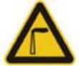
  噪声 | 各风机、泵类、压缩机等噪声源 |  | 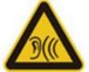
  固废 | 一般固废临时贮存区 |  | 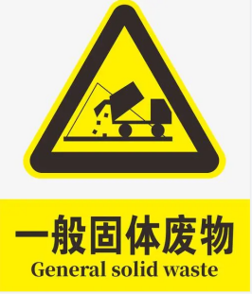
  固废 | 危险废物临时贮存区 | / | 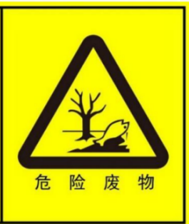
  项目 | 形状 | 背景颜色 | 图形颜色
  警告标志 | 三角形边框 | 黄色 | 黑色
  提示标志 | 正方形边框 | 绿色 | 白色
  类别 | 产污环节 | 污染因子 | 环保措施 | 验收指标 |  | 验收标准
  废气 | DA001排气筒 | VOCs | 集气罩+布袋除尘器+二级活性炭吸附装置+15m高排气筒 | 60mg/m³、3.0kg/h |  | 《挥发性有机物排放标准第7部分：其他行业》（DB37/2801.7-2019）表2排放限值要求
  废气 | DA001排气筒 | 颗粒物 | 集气罩+布袋除尘器+二级活性炭吸附装置+15m高排气筒 | 10mg/m³ |  | 《区域性大气污染物综合排放标准》（DB37/2376-2019）表1“重点控制区”大气污染物排放浓度限值
  废气 | DA001排气筒 | 苯乙烯 | 集气罩+布袋除尘器+二级活性炭吸附装置+15m高排气筒 | 6.5kg/h |  | 《恶臭污染物排放标准》（GB14554-93）
  废气 | DA001排气筒 | 臭气浓度 | 集气罩+布袋除尘器+二级活性炭吸附装置+15m高排气筒 | 2000（无量纲） |  | 《恶臭污染物排放标准》（GB14554-93）
  废气 | DA001排气筒 | 甲醛 | 集气罩+布袋除尘器+二级活性炭吸附装置+15m高排气筒 | 25mg/m³、0.26kg/h |  | 《大气污染物综合排放标准》 (GB16297-1996)表2
  废气 | DA001排气筒 | 酚类 | 集气罩+布袋除尘器+二级活性炭吸附装置+15m高排气筒 | 100mg/m³、0.10kg/h |  | 《大气污染物综合排放标准》 (GB16297-1996)表2
  废气 | DA002排气筒 | VOCs | 集气罩+布袋除尘器+二级活性炭吸附装置+15m高排气筒 | 60mg/m³、3.0kg/h |  | 《挥发性有机物排放标准第7部分：其他行业》（DB37/2801.7-2019）表2排放限值要求
  废气 | DA002排气筒 | 颗粒物 | 集气罩+布袋除尘器+二级活性炭吸附装置+15m高排气筒 | 10mg/m³ |  | 《区域性大气污染物综合排放标准》（DB37/2376-2019）表1“重点控制区”大气污染物排放浓度限值
  废气 | DA002排气筒 | 苯乙烯 | 集气罩+布袋除尘器+二级活性炭吸附装置+15m高排气筒 | 6.5kg/h |  | 《恶臭污染物排放标准》（GB14554-93）
  废气 | DA002排气筒 | 臭气浓度 | 集气罩+布袋除尘器+二级活性炭吸附装置+15m高排气筒 | 2000（无量纲） |  | 《恶臭污染物排放标准》（GB14554-93）
  废气 | DA002排气筒 | 甲醛 | 集气罩+布袋除尘器+二级活性炭吸附装置+15m高排气筒 | 25mg/m³、0.26kg/h |  | 《大气污染物综合排放标准》 (GB16297-1996)表2
  废气 | DA002排气筒 | 酚类 | 集气罩+布袋除尘器+二级活性炭吸附装置+15m高排气筒 | 100mg/m³、0.10kg/h |  | 《大气污染物综合排放标准》 (GB16297-1996)表2
  废气 | DA003排气筒 | VOCs | 集气罩+布袋除尘器+二级活性炭吸附装置+15m高排气筒 | 60mg/m³、3.0kg/h |  | 《挥发性有机物排放标准第7部分：其他行业》（DB37/2801.7-2019）表2排放限值要求
  废气 | DA003排气筒 | 颗粒物 | 集气罩+布袋除尘器+二级活性炭吸附装置+15m高排气筒 | 10mg/m³ |  | 《区域性大气污染物综合排放标准》（DB37/2376-2019）表1“重点控制区”大气污染物排放浓度限值
  废气 | DA003排气筒 | 苯乙烯 | 集气罩+布袋除尘器+二级活性炭吸附装置+15m高排气筒 | 6.5kg/h |  | 《恶臭污染物排放标准》（GB14554-93）
  废气 | DA003排气筒 | 臭气浓度 | 集气罩+布袋除尘器+二级活性炭吸附装置+15m高排气筒 | 2000（无量纲） |  | 《恶臭污染物排放标准》（GB14554-93）
  废气 | DA003排气筒 | 甲醛 | 集气罩+布袋除尘器+二级活性炭吸附装置+15m高排气筒 | 25mg/m³、0.26kg/h |  | 《大气污染物综合排放标准》 (GB16297-1996)表2
  废气 | DA003排气筒 | 酚类 | 集气罩+布袋除尘器+二级活性炭吸附装置+15m高排气筒 | 100mg/m³、0.10kg/h |  | 《大气污染物综合排放标准》 (GB16297-1996)表2
  废气 | 厂界 | 颗粒物 | 车间密闭 | 1.0mg/m³ |  | 《大气污染物综合排放标准》（GB16297-1996）表2限值要求
  废气 | 厂界 | 酚类 | 车间密闭 | 0.08mg/m³ |  | 《大气污染物综合排放标准》（GB16297-1996）表2限值要求
  废气 | 厂界 | VOCs | 车间密闭 | 2.0mg/m³ |  | 《挥发性有机物排放标准第7部分：其他行业》（DB37/2801.7-2019）表2、表3厂界无组织排放限值要求
  废气 | 厂界 | 臭气浓度 | 车间密闭 | 16  （无量纲） |  | 《挥发性有机物排放标准第7部分：其他行业》（DB37/2801.7-2019）表2、表3厂界无组织排放限值要求
  废气 | 厂界 | 苯乙烯 | 车间密闭 | 1.0mg/m³ |  | 《挥发性有机物排放标准第7部分：其他行业》（DB37/2801.7-2019）表2、表3厂界无组织排放限值要求
  废气 | 厂界 | 甲醛 | 车间密闭 | 0.05mg/m³ |  | 《挥发性有机物排放标准第7部分：其他行业》（DB37/2801.7-2019）表2、表3厂界无组织排放限值要求
  废气 | 厂房外 | VOCs | 车间密闭 | 10mg/m³ | 监控点处1h平均浓度值 | 《铸造工业大气污染物排放标准》（GB39726-2020）附录A
   |  |  |  | 30mg/m³ | 监控点处任意一次浓度值 | 《铸造工业大气污染物排放标准》（GB39726-2020）附录A
  废气 | 厂房外 | 颗粒物 | 车间密闭 | 5mg/m³ | 监控点处1h平均浓度值 | 《铸造工业大气污染物排放标准》（GB39726-2020）附录A
  废水 | 生活污水 | COD、氨氮 | / | / |  | /
  噪声 | 机械设备 | 噪声 | 基础减震隔声消声 | 昼：60  dB（A） |  | 《工业企业厂界环境噪声排放标准》（GB12348-2008）表1中2类区标准要求
  固废 | 包装过程 | 废包装材料 | 资源化利用 | 《中华人民共和国固体废物污染环境防治法（2020修订）》
  固废 | 环保设施 | 除尘器收尘 | 资源化利用
  固废 | 清模过程 | 废覆膜砂 | 资源化利用
  固废 | 去冒口 | 废浇冒口 | 回用于生产
  固废 | 环保设施 | 废活性炭 | 委托有资质单位处置 | 《危险废物贮存污染控制标准》  （GB18597-2023）要求
  固废 | 设备维护 | 废机油 | 委托有资质单位处置
  固废 | 设备维护 | 废机油桶 | 委托有资质单位处置

六、结论
一、评价结论
综上所述，淄博淄阀工贸有限公司年产4000吨机械阀门及泵类配件技改项目建设符合国家产业政策，项目选址用地不属于“国土资源部、国家发展和改革委员会关于发布实施《自然资源要素支撑产业高质量发展指导目录（2024年本）》的通知”中的限制类和禁止类，拟采取的环保措施技术可靠、经济可行，污染物满足达标排放、总量控制的基本原则，厂址附近环境质量现状适合项目建设，污染物排放分析结果表明项目对周围环境影响较小，环境风险可接受。在各项污染防治措施得到落实的前提下，从环境保护的角度分析，项目建设可行。
二、建议
建设项目在生产过程中应最大限度地减轻对周围环境的影响，建议加强如下污染防治措施：
（1）做好厂区分区防渗工作，防渗处理工作过程中应加强监督管理，对防水混凝土、防渗膜质量以及施工质量进行严格检查，防渗工程施工完成后应对其进行验收，确保防渗工程达到预期效果；
（2）严格落实环保措施，环境管理制度，按规范制定环境监测计划，规范排污口设置，建立先进的环保管理模式，完善管理制度，强化职工自身环保意识。

附表
建设项目污染物排放量汇总表
项目  分类 | 污染物名称 | 现有工程排放  量（固体废物产  生量）① | 现有工程  许可排放量② | 在建工程排放量  （固体废物产生  量）③ | 本项目排放量（固体废物产生量）④ | 以新带老削减量（新建项目不填）⑤ | 本项目建成后全厂排放量（固体废物产生量）⑥ | 变化量  ⑦
废气 | VOCs（含甲醛、苯酚、苯乙烯） | 0 |  |  | 0.222t/a |  | 0.222t/a | +0.222t/a
废气 | 颗粒物 | 0.16t/a |  |  | 0.696t/a | 0.16t/a | 0.696t/a | +0.536t/a
废水 | COD
废水 | 氨氮
一般工业固体废物 | 废包装材料 | 0 |  |  | 1.0t/a |  | 1.0t/a | +1t/a
一般工业固体废物 | 除尘器收尘 | 7.84t/a |  |  | 68.9t/a | 7.84t/a | 68.9t/a | +61.06t/a
一般工业固体废物 | 废覆膜砂 | 0 |  |  | 2.0t/a |  | 2.0t/a | +2.0t/at/a
一般工业固体废物 | 废浇冒口 | 0 |  |  | 1.0t/a |  | 1.0t/a | +1.0t/at/a
一般工业固体废物 | 电炉残渣 | 8t/a |  |  | 0 |  | 8t/a | 0
一般工业固体废物 | 废砂 | 198t/a |  |  | 0 |  | 198t/a | 0
一般工业固体废物 | 抛丸碎屑 | 2t/a |  |  | 0 |  | 2t/a | 0
一般工业固体废物 | 废钢丸 | 1t/a |  |  | 0 |  | 1t/a | 0
一般工业固体废物 | 残次品 | 400t/a |  |  | 0 |  | 400t/a | 0
危险废物 | 废活性炭 | 0 |  |  | 13.25t/a |  | 13.25t/a | +13.25t/a
危险废物 | 废机油 | 0 |  |  | 0.1t/a |  | 0.1t/a | +0.1t/a
危险废物 | 废机油桶 | 0 |  |  | 0.01t/a |  | 0.01t/a | +0.01t/a
注：⑥=①+③+④-⑤；⑦=⑥-①

附件1：委托书

委 托 书

山东玄机技术服务有限公司：
根据国家《建设项目环境保护管理条例》和当地环保部门的要求，淄博淄阀工贸有限公司年产4000吨机械阀门及泵类配件技改项目需执行环境影响评价制度，今委托贵公司承担该项目环境影响报告表的编制工作。

委托方：淄博淄阀工贸有限公司
委托时间：二0二五年六月

附件2：关于资料提供和环评内容的确认承诺函

关于资料提供和环评内容的确认承诺函

山东玄机技术服务有限公司：
依据双方签订的《淄博淄阀工贸有限公司年产4000吨机械阀门及泵类配件技改项目环境影响评价技术服务合同书》约定，我单位承诺提供给贵单位的材料均为真实、合法的。
由贵单位编制的《淄博淄阀工贸有限公司年产4000吨机械阀门及泵类配件技改项目环境影响报告表》已收悉，经对报告内容认真核对，我单位确认相关技术资料及支撑性文件均为我方提供，环评内容符合本项目合同规定的要求，可以上报主管部门审查。由于我方提供资料的真实性、合法性引起的法律责任，由我方承担。
特此承诺！

建设单位（公章）

2025年6月
附件3：营业执照
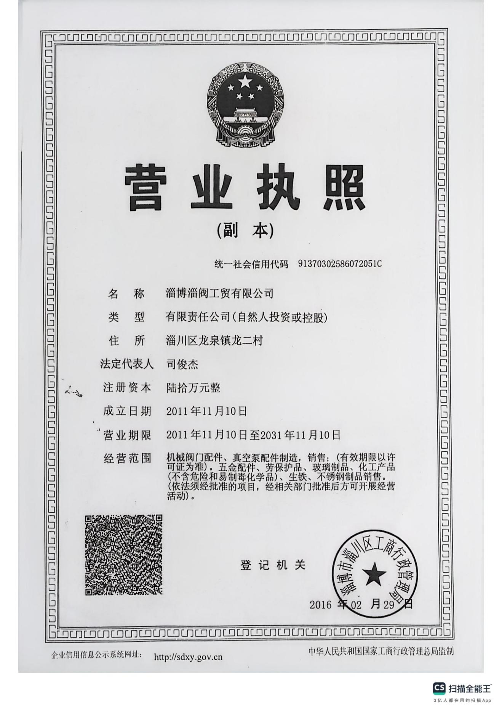

附件4：原有项目环评批复及验收意见
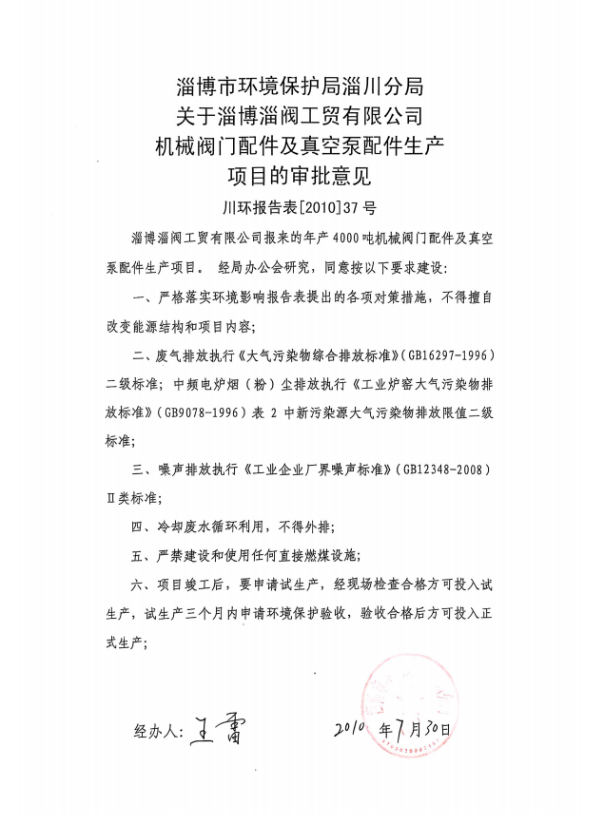
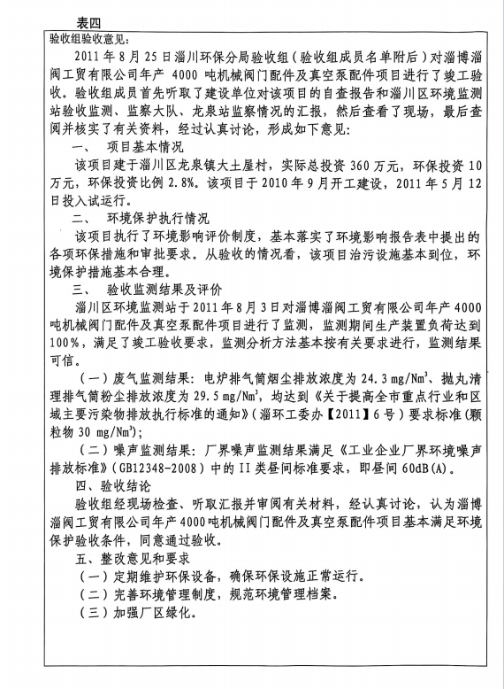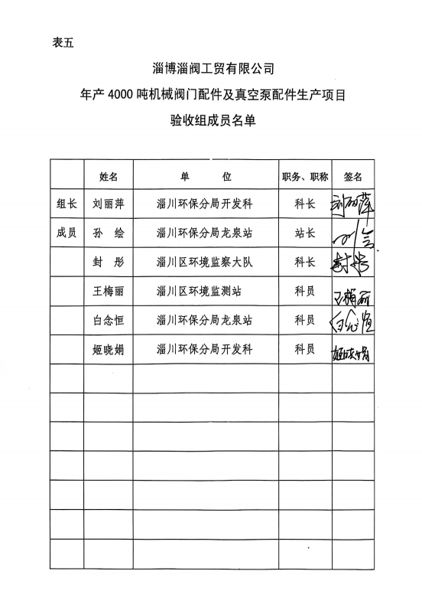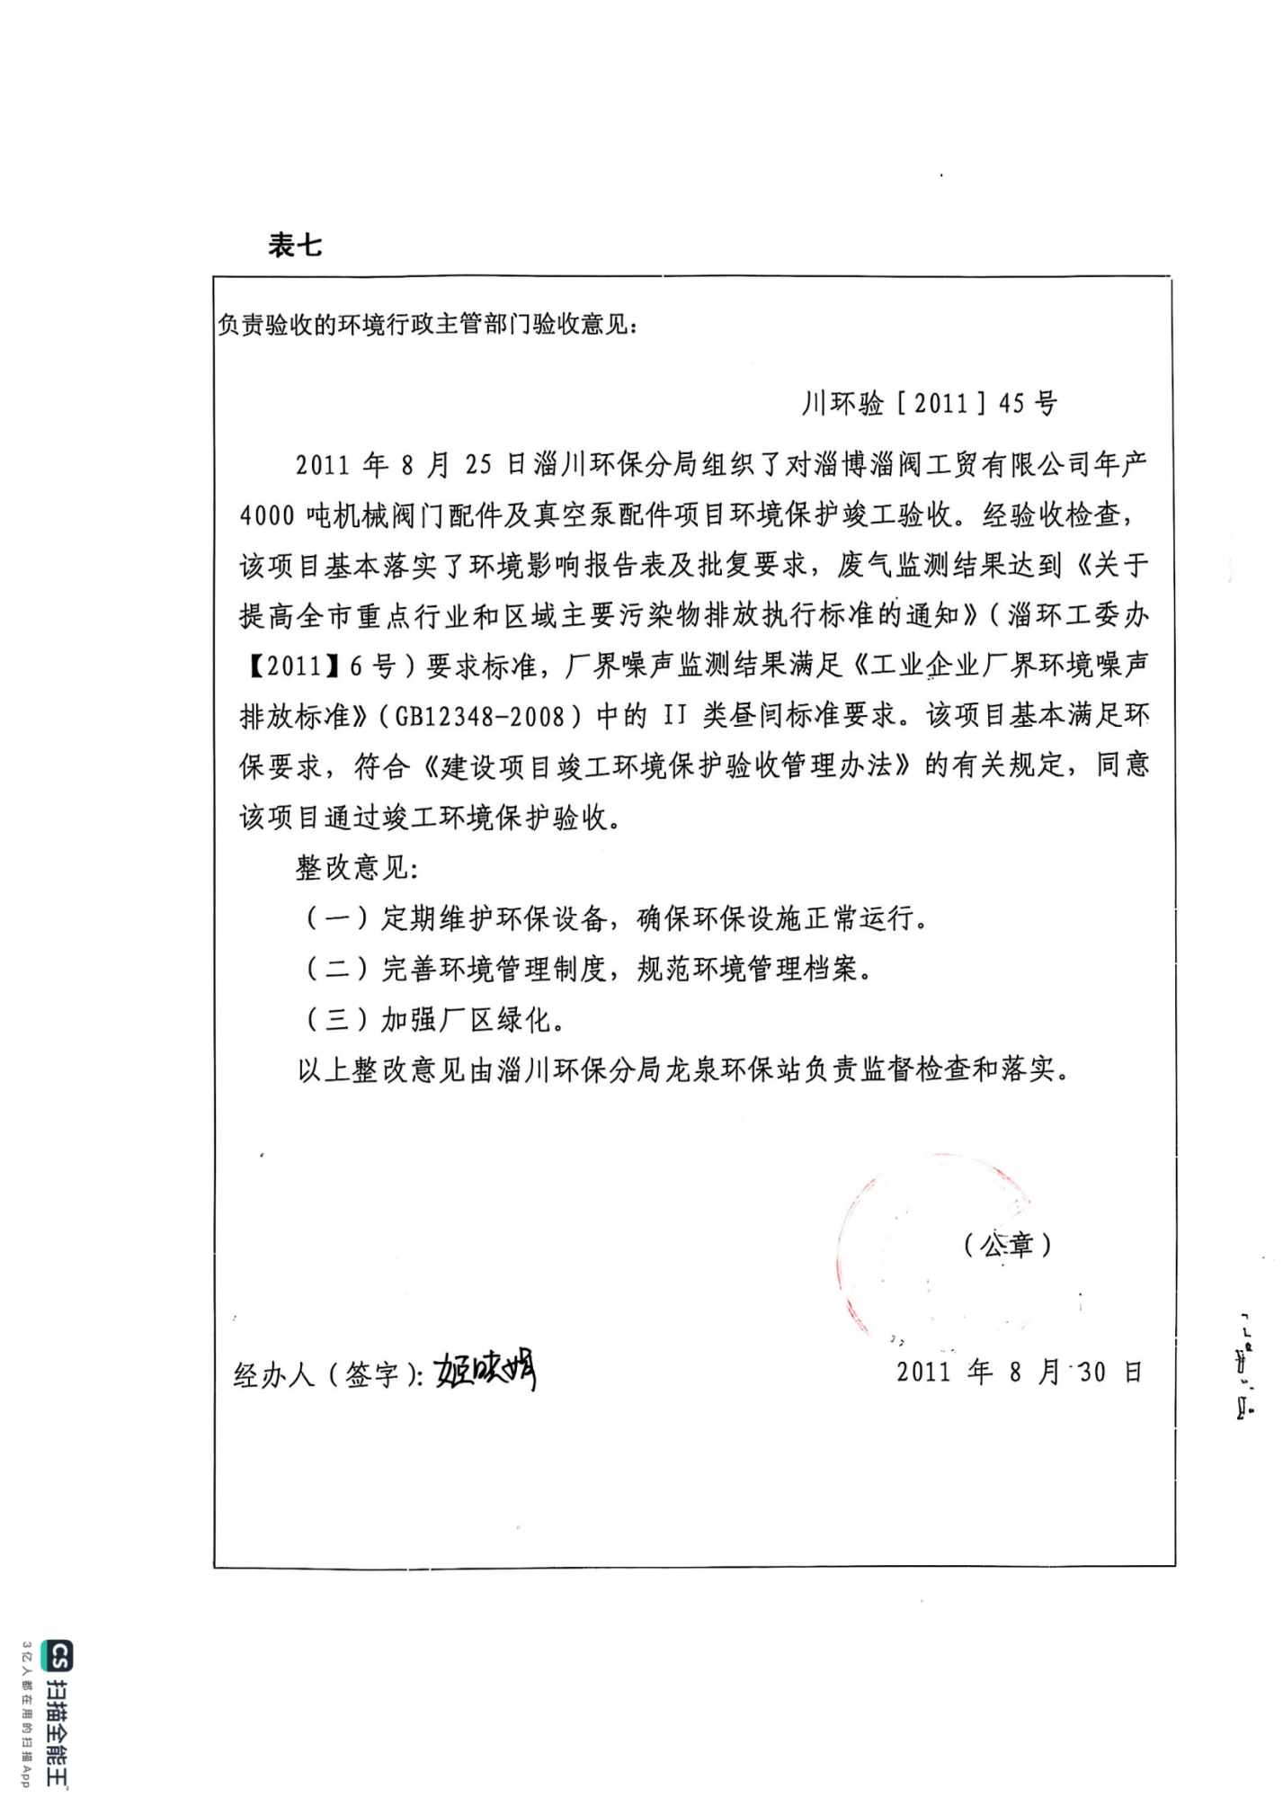

附件5：租赁合同
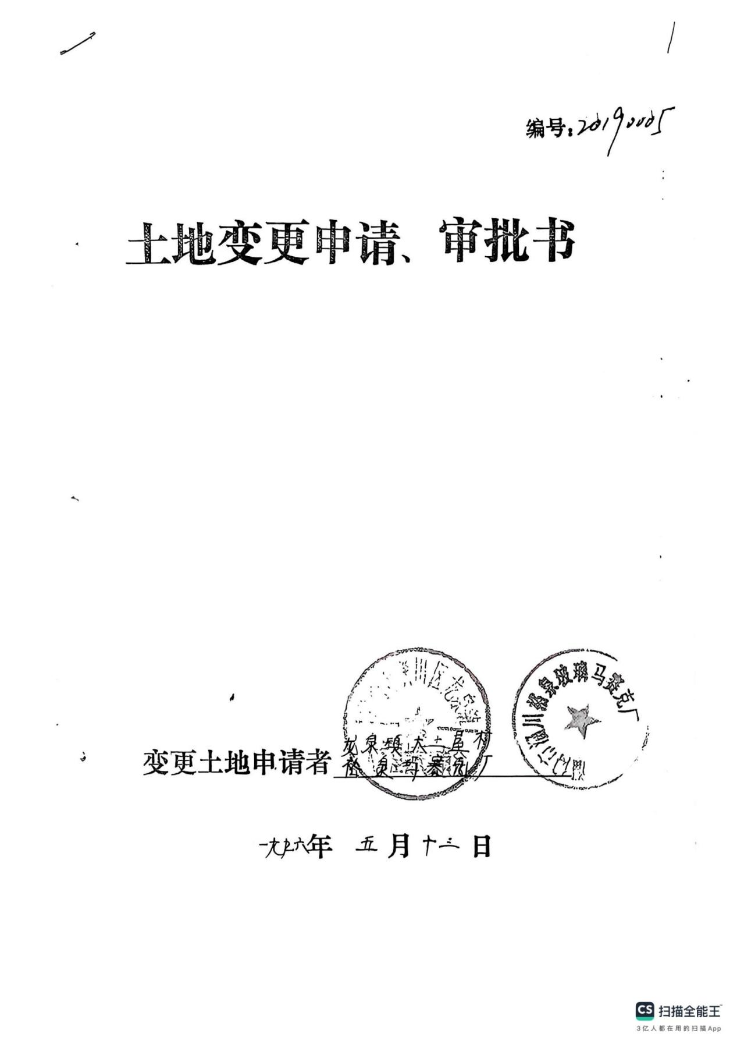
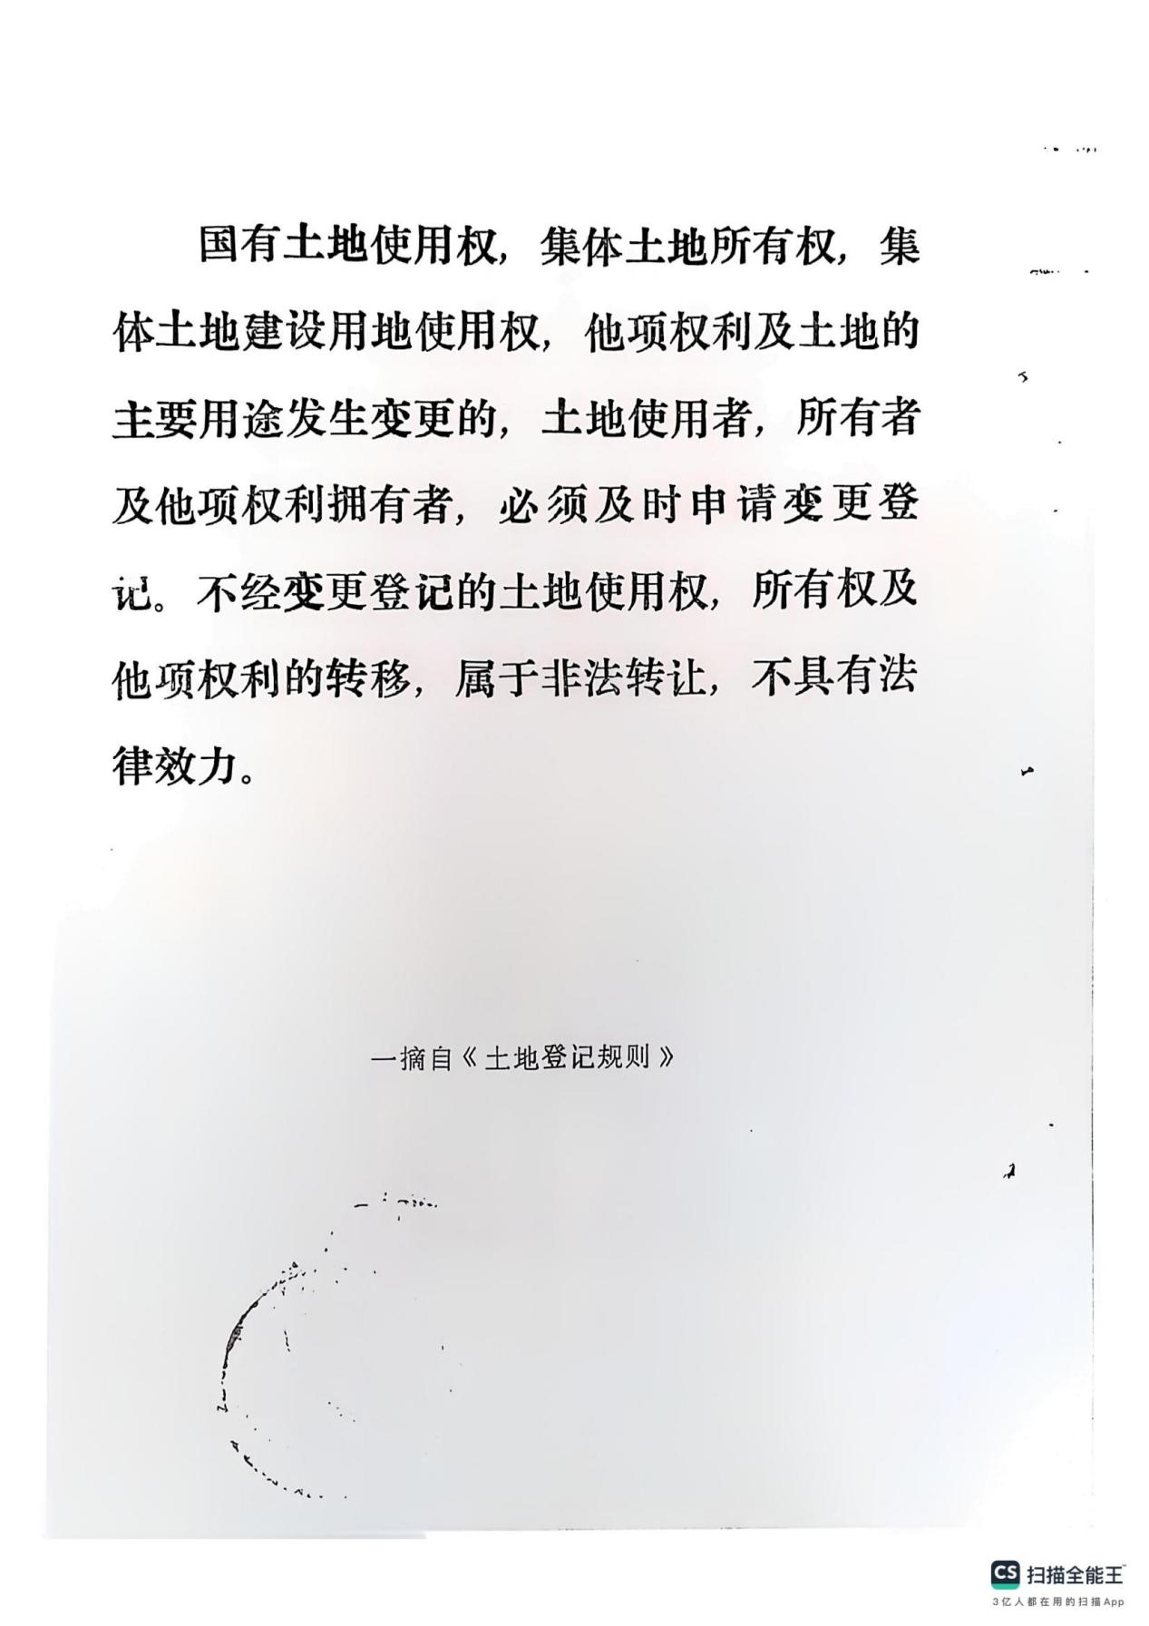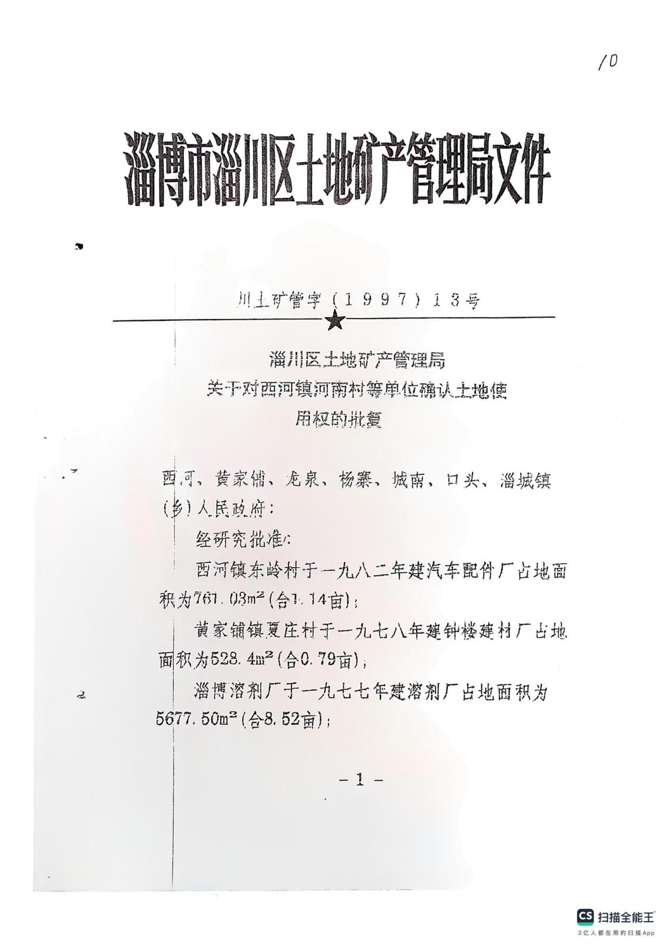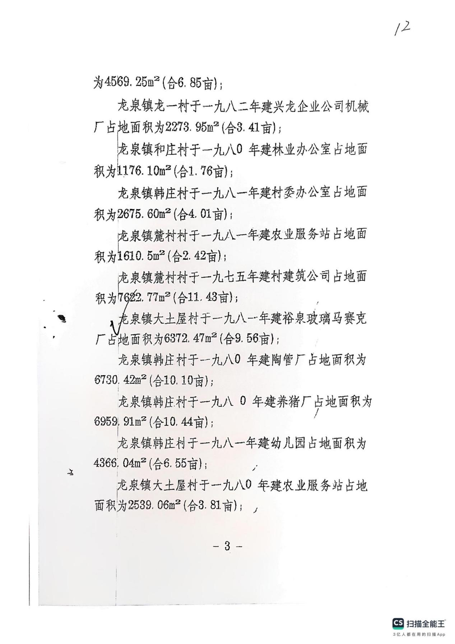
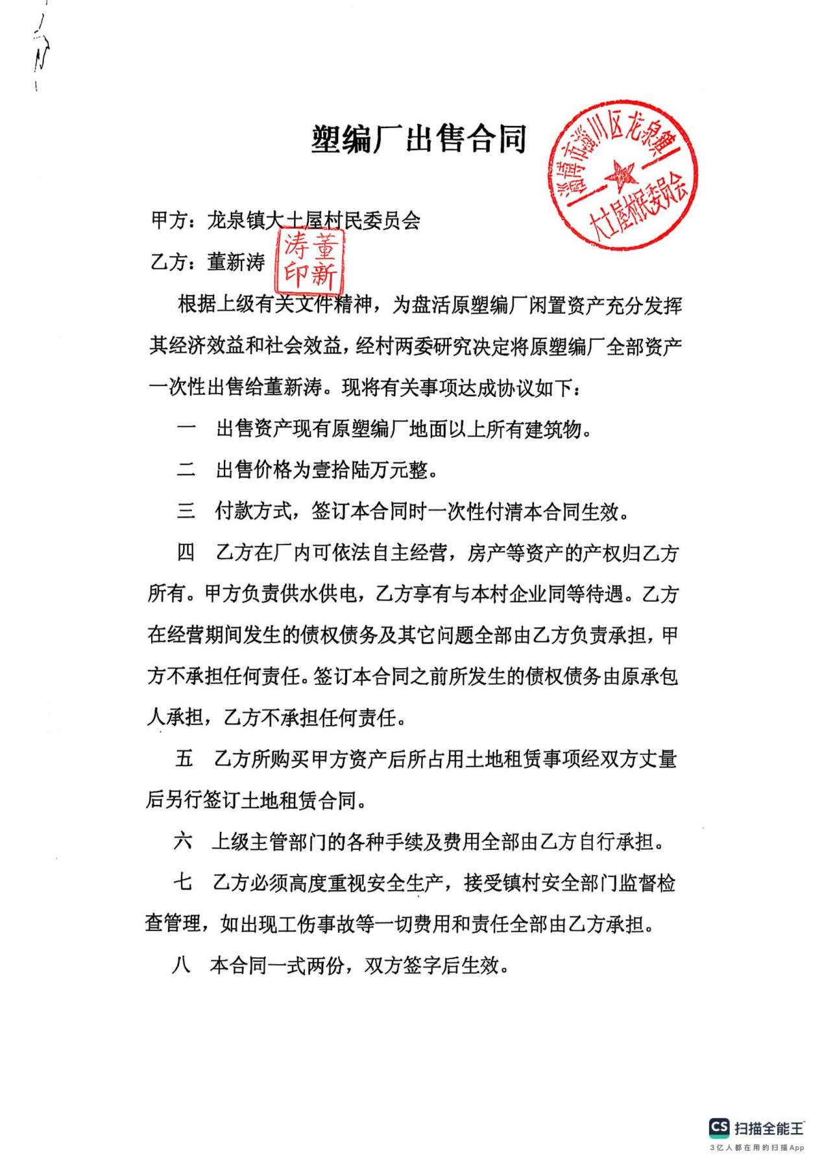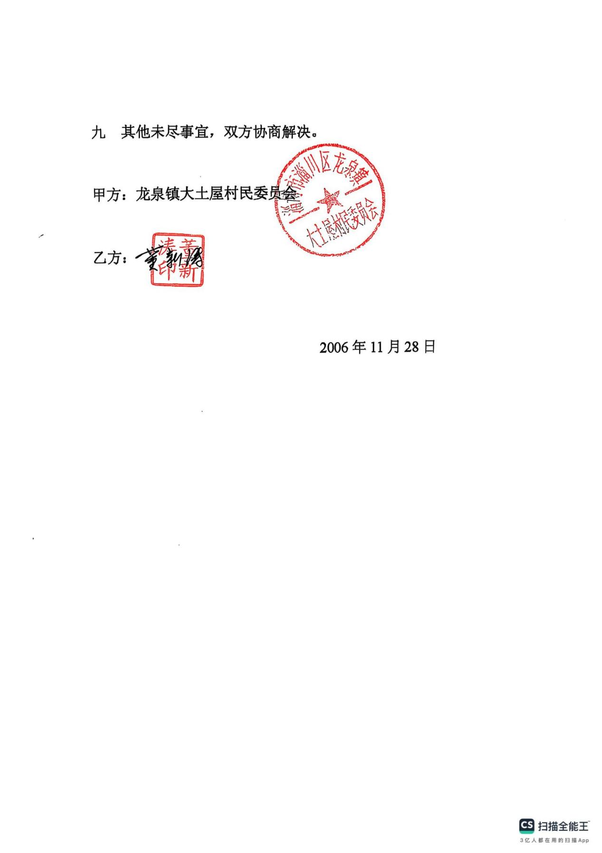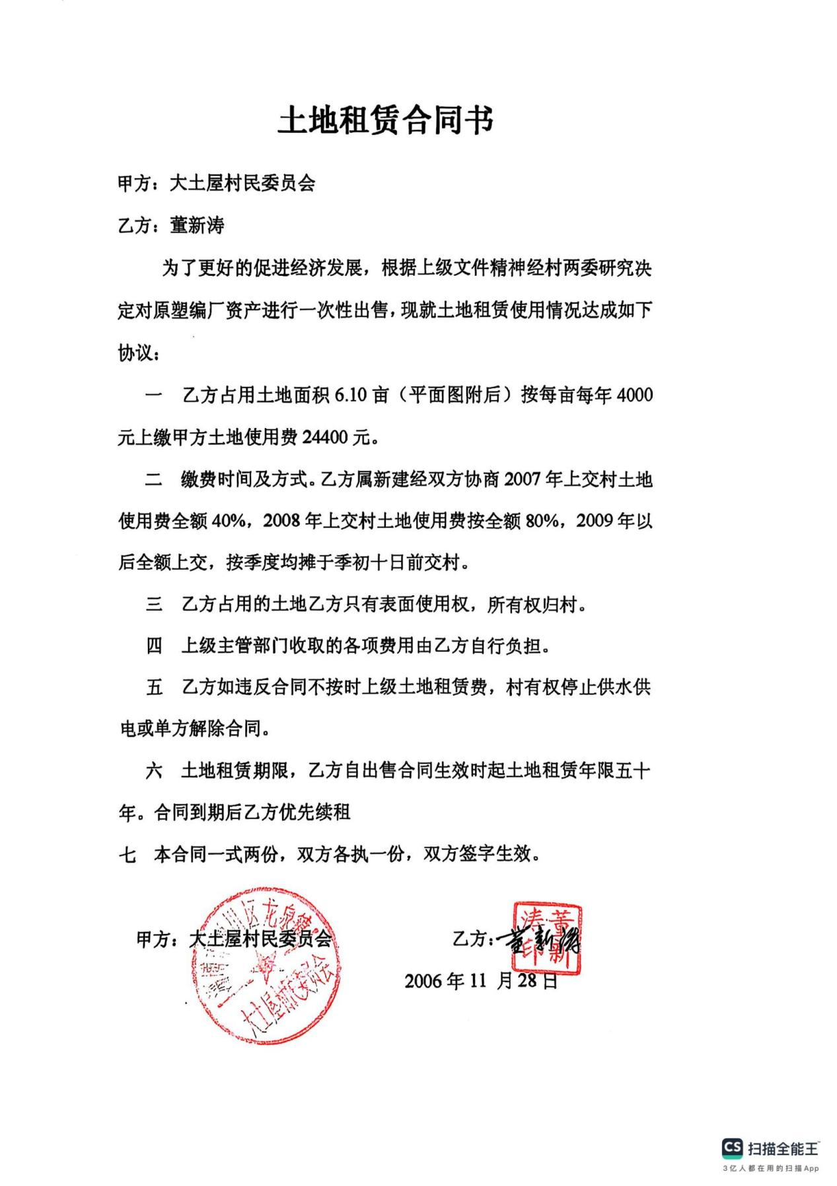

附件6：信息公开承诺

环境影响评价信息公开承诺书

淄博市生态环境局淄川分局：
我单位淄博淄阀工贸有限公司年产4000吨机械阀门及泵类配件技改项目已达到受理条件，按照环保部《建设项目环境影响评价政府信息公开指南（试行）》（环办[2013] 103号）文件要求，为认真履行企业职责，自愿依法主动公开建设项目环境影响报告表全本信息（同时附删除涉及国家秘密、商业秘密等内容及删除依据和理由说明报告），并依法承担因信息公开带来的后果。

特此承诺！
2025年7月
附件 7 排污许可证
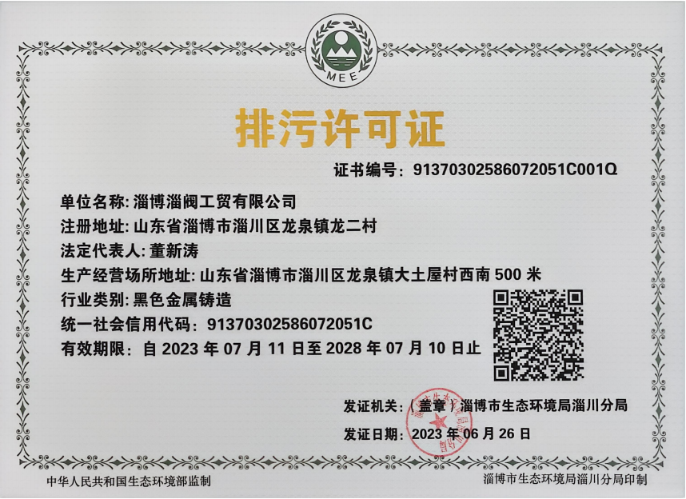

附件8：项目备案证明
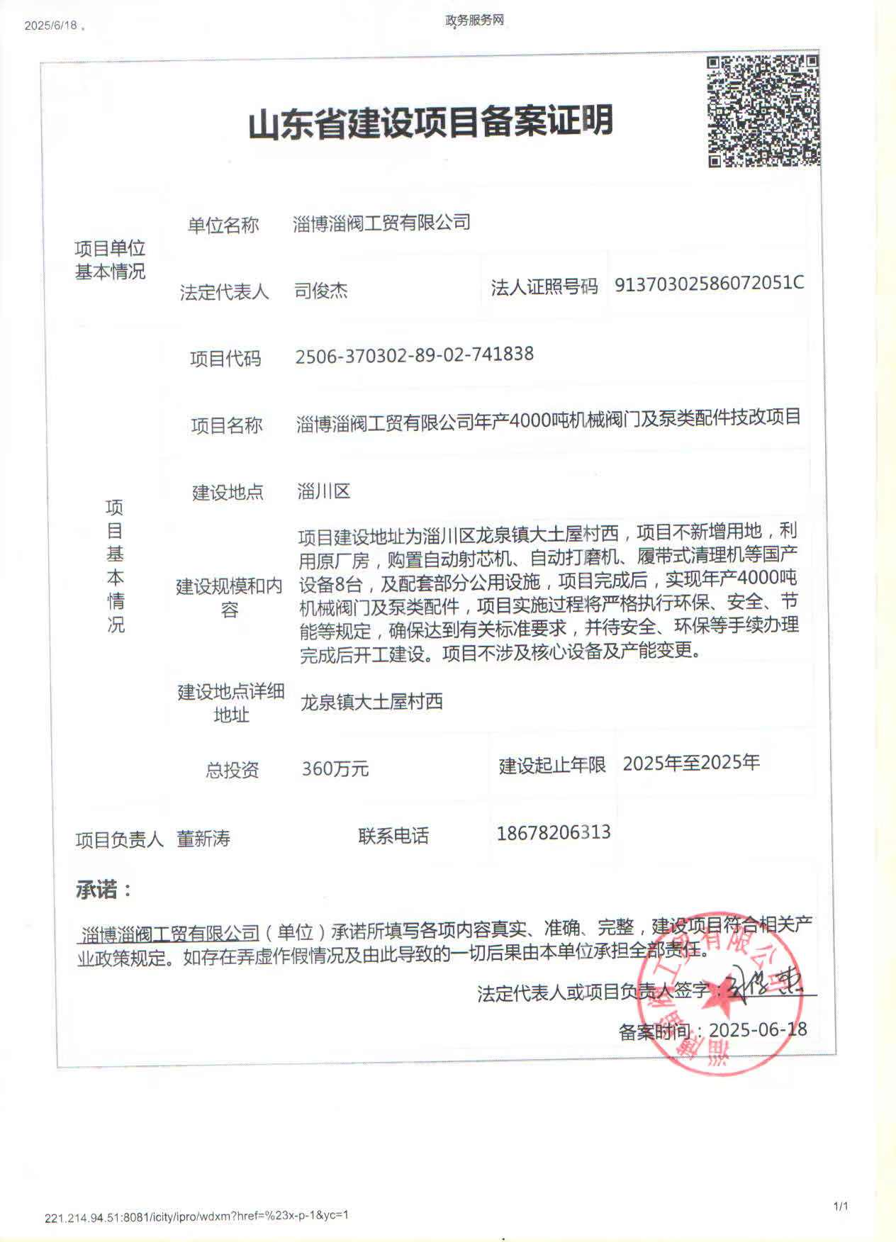

附件9：例行检测报告
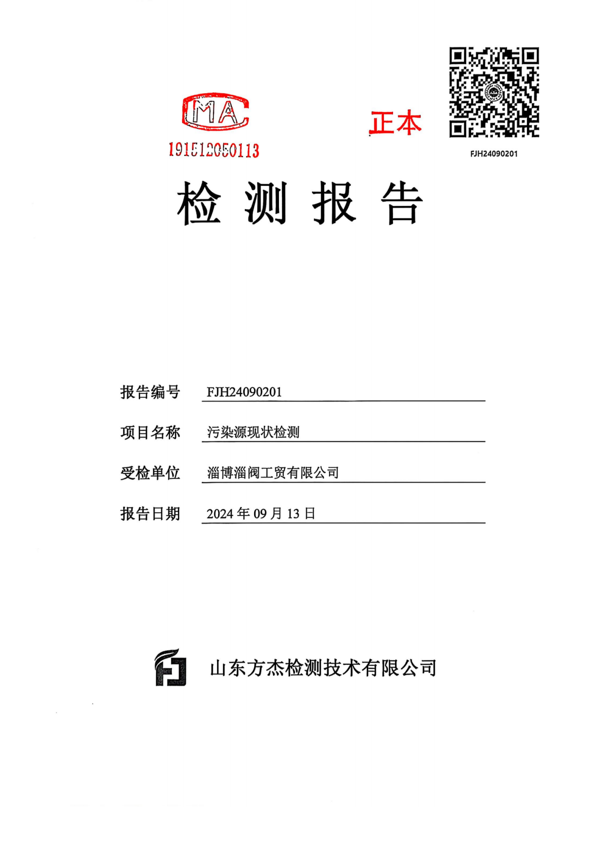
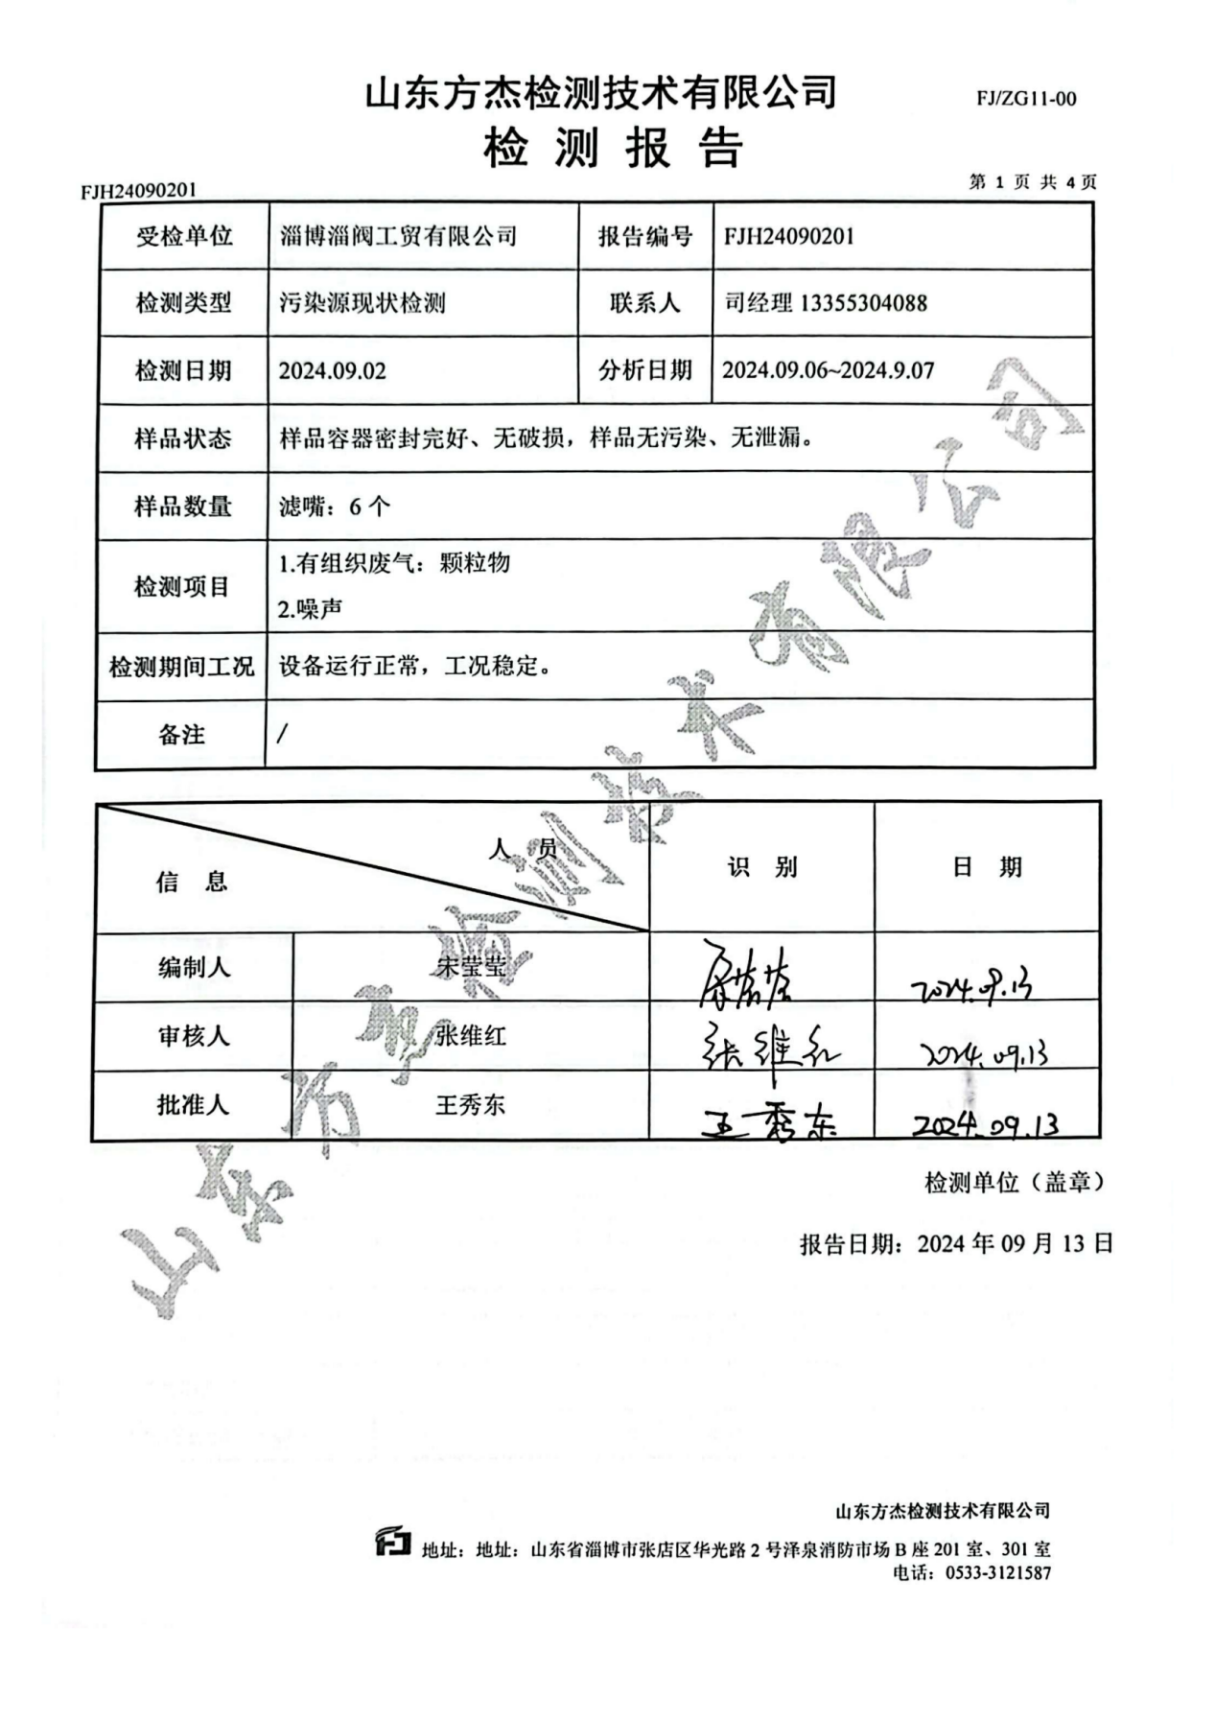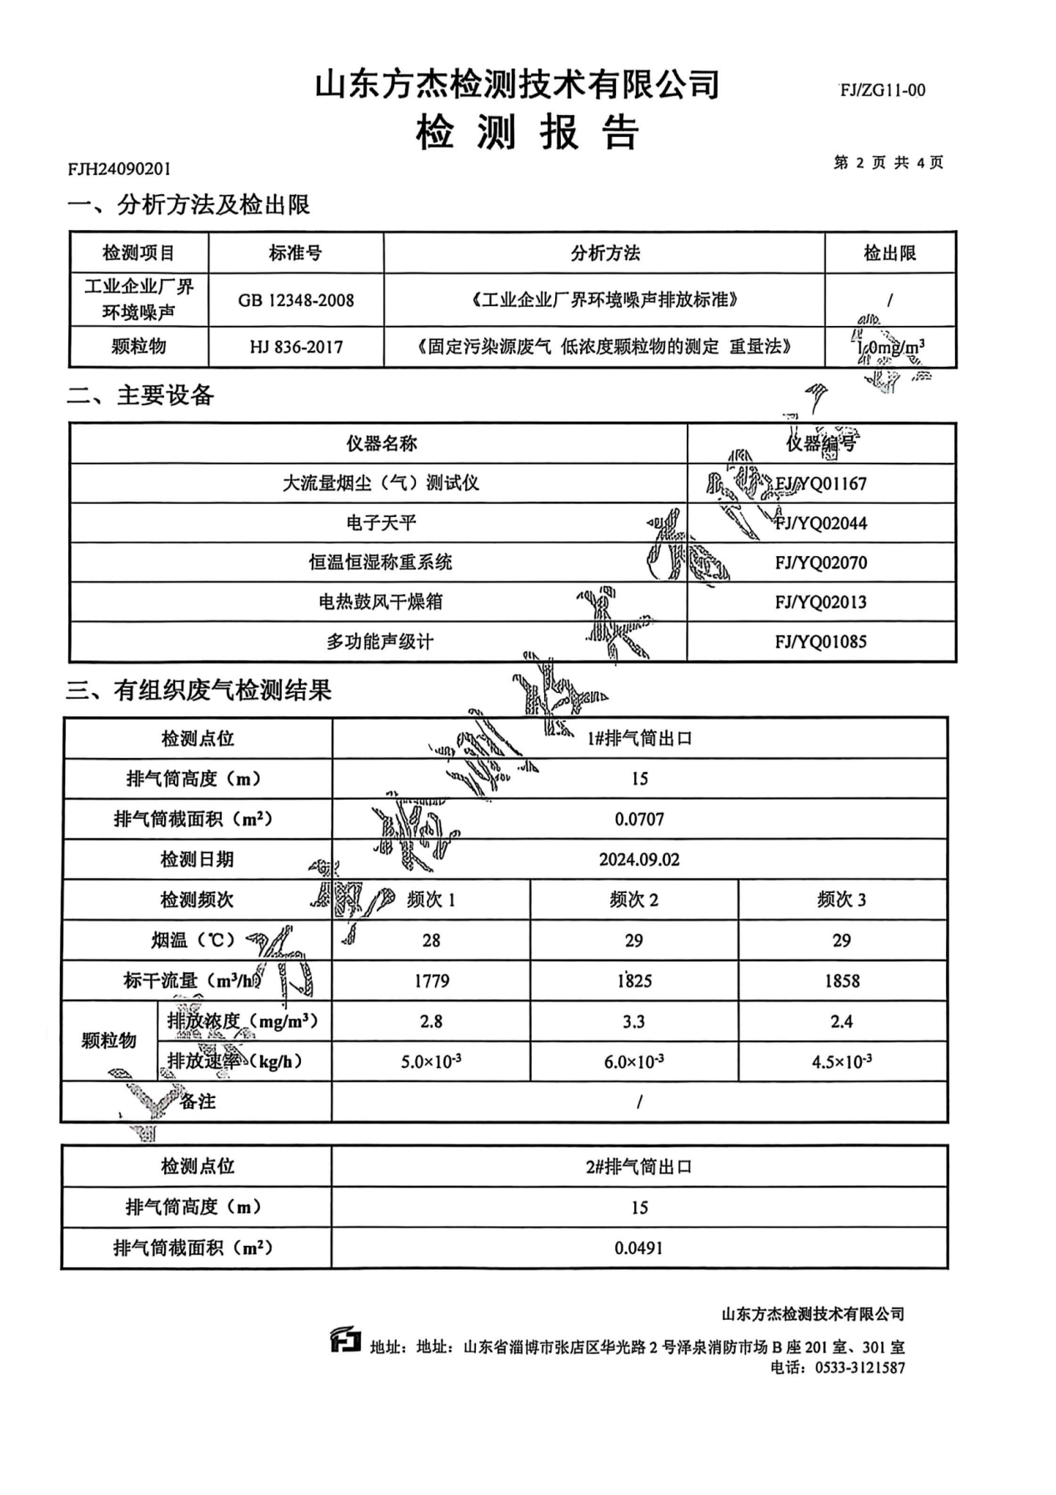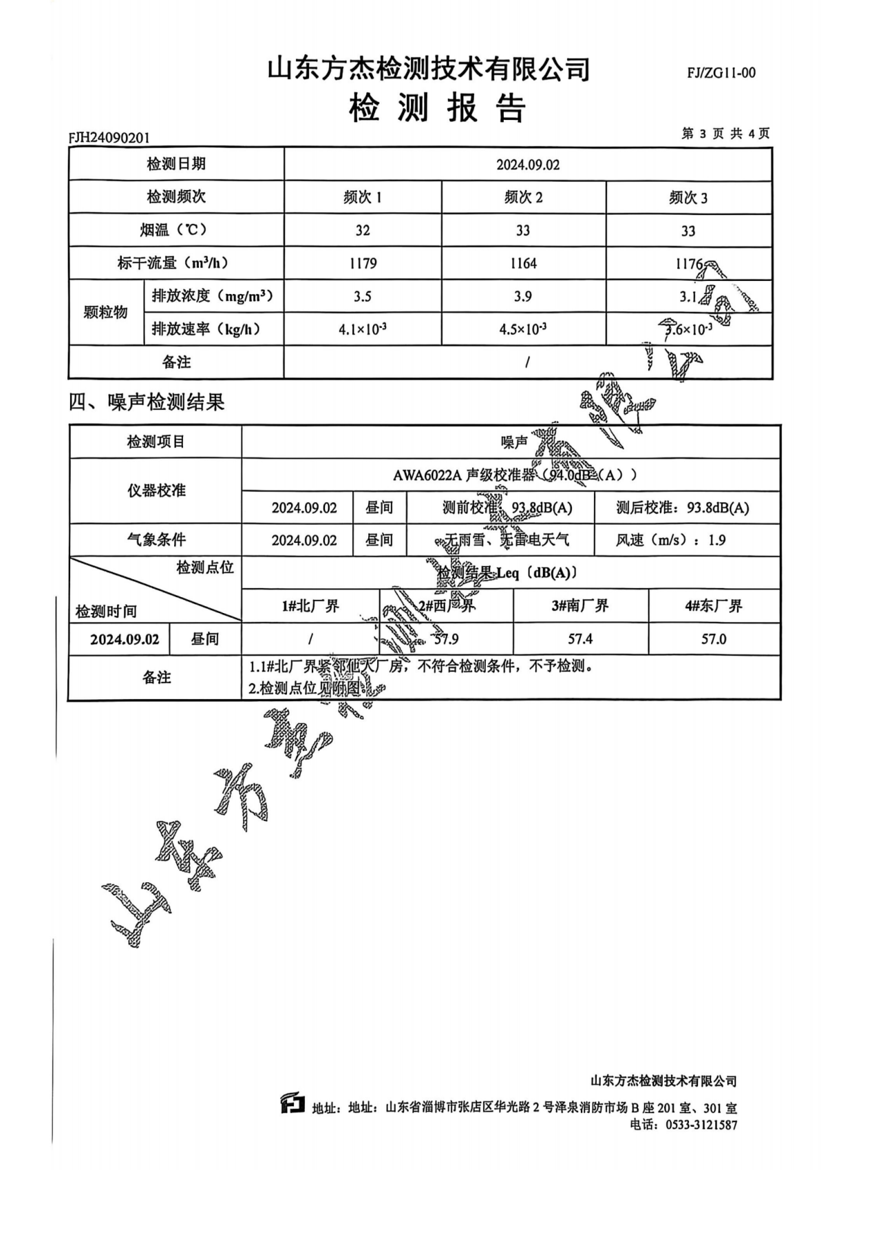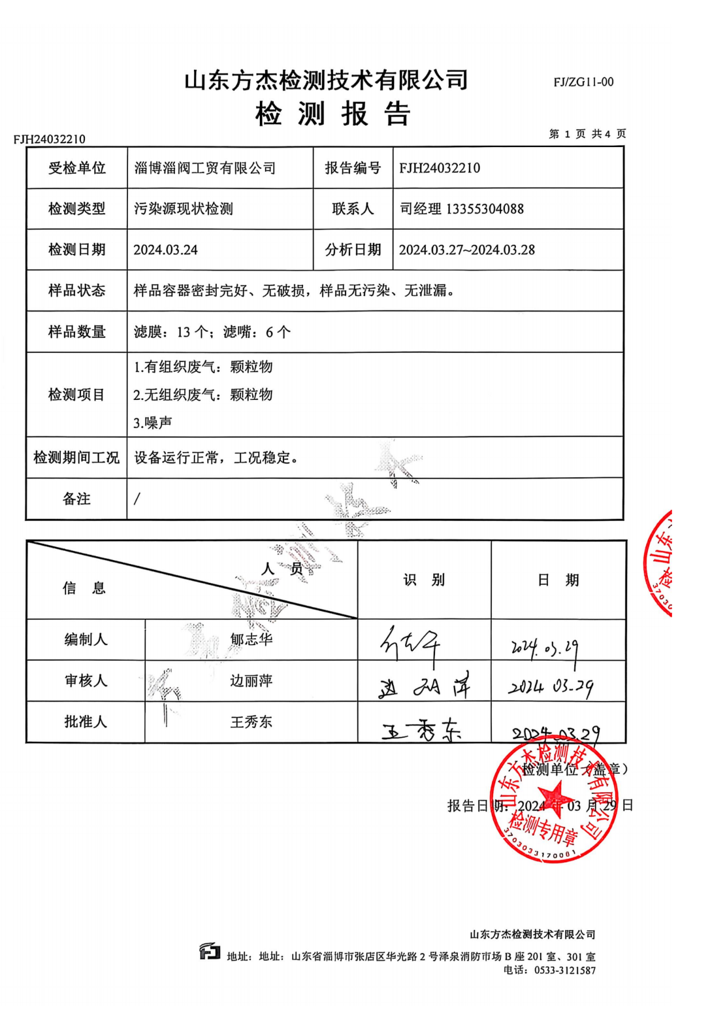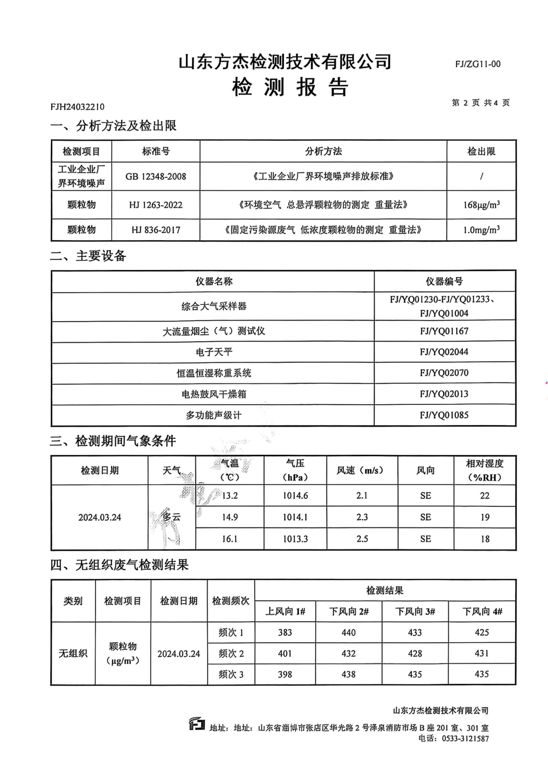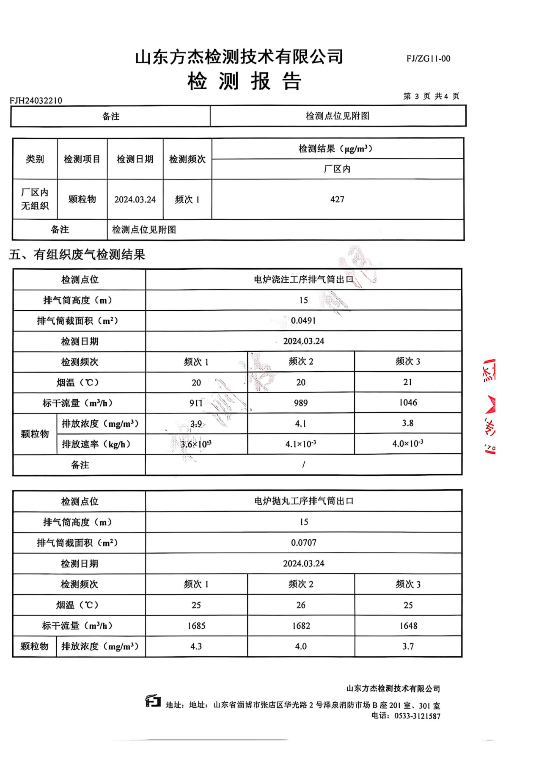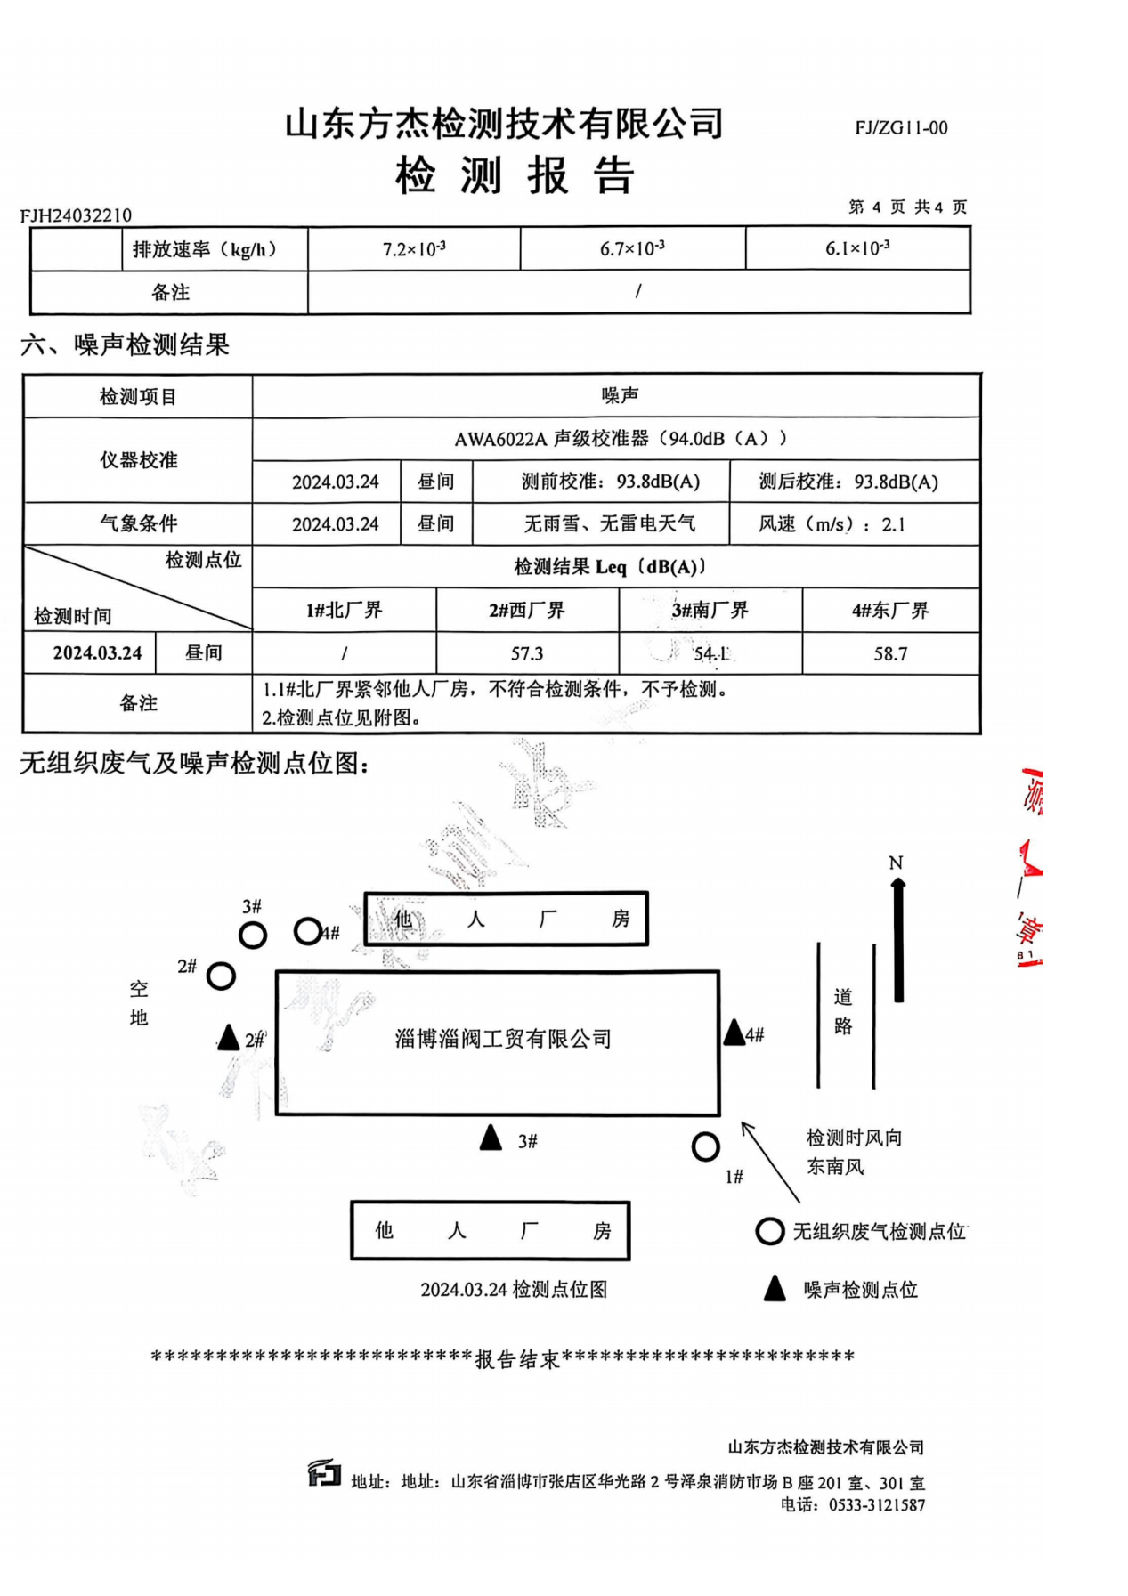

附图1：项目地理位置图
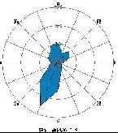
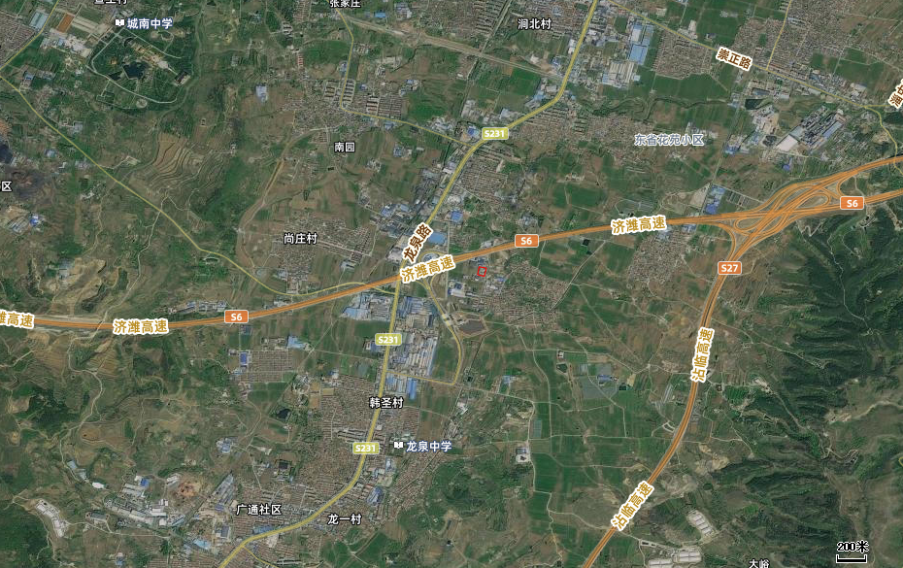
项目地
附图2：项目周边保护目标分布图
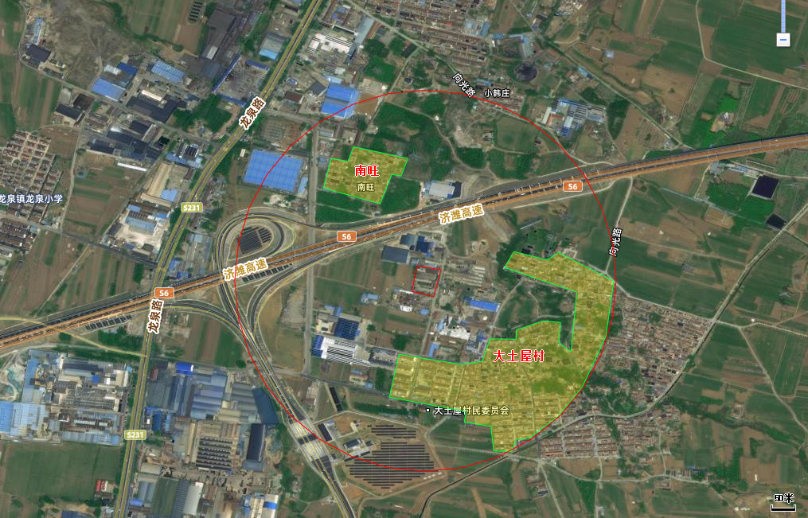
项目地

附图 3：项目平面布置图(比例尺：1:500)
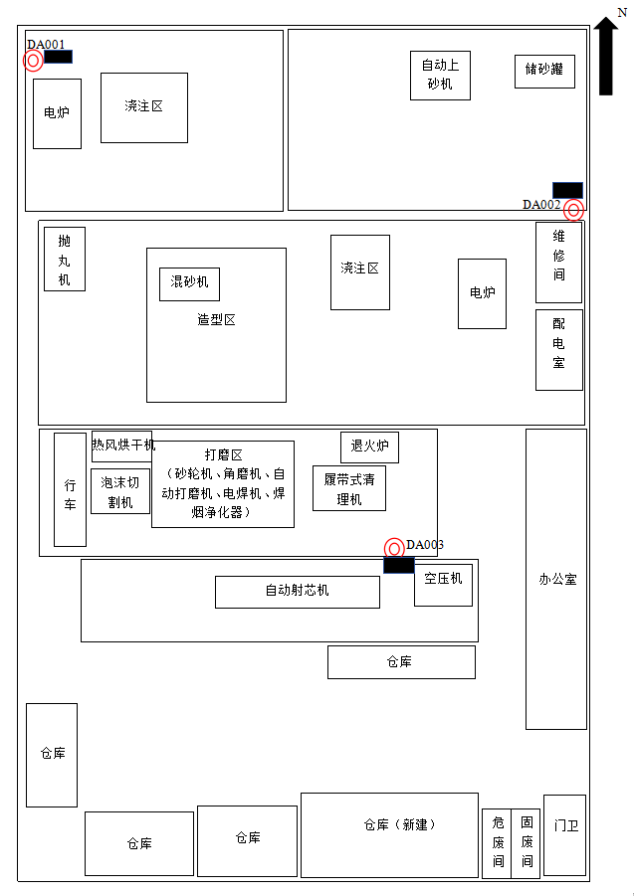
附图4 淄博市环境管控单元图
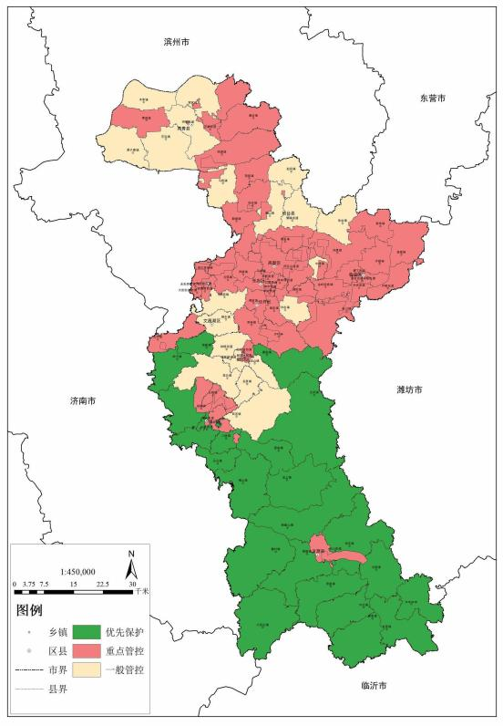
项目地
附图 5 淄博市国土空间总体规划（2021-2035年）
